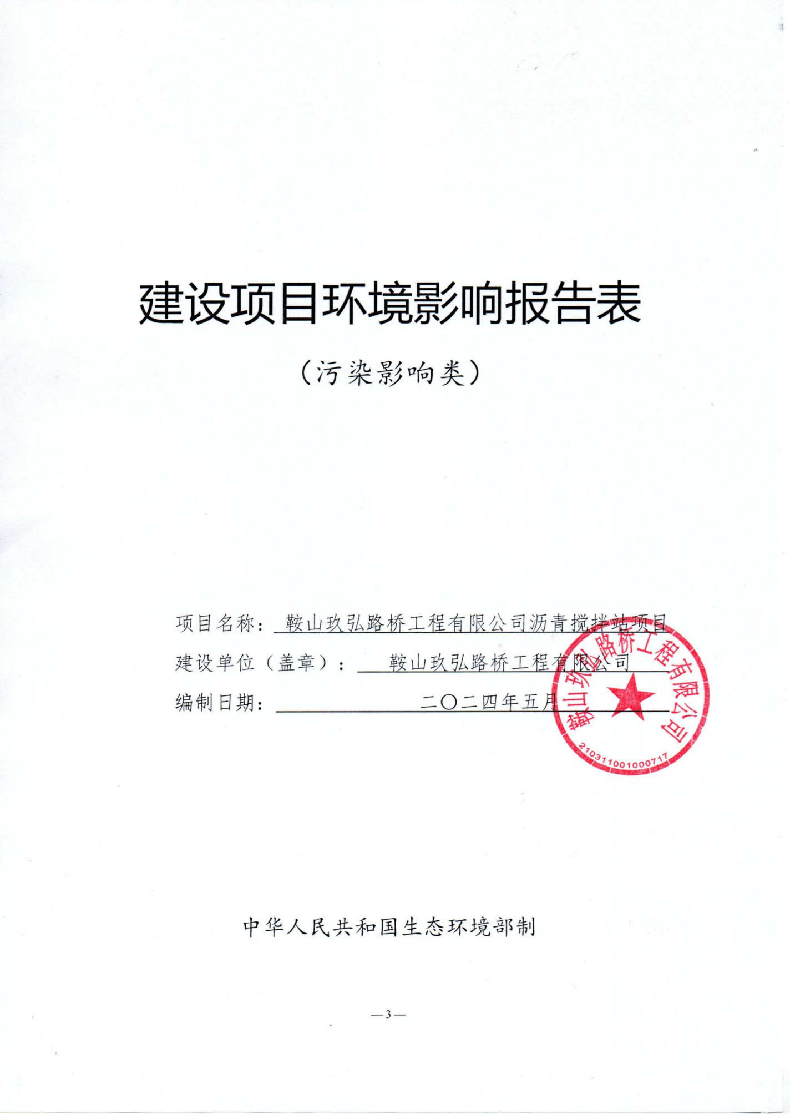

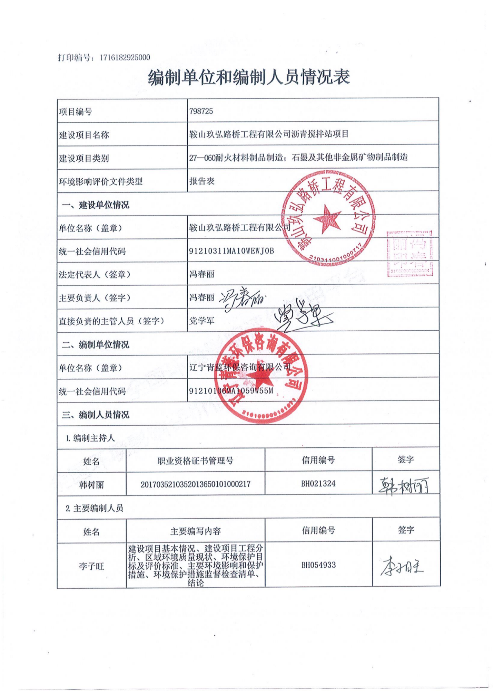

一、建设项目基本情况
建设项目名称 |  | 鞍山玖弘路桥工程有限公司沥青搅拌站项目
项目代码 |  | 无
建设单位联系人 |  | 党学军 | 联系方式 | 13042625712
建设地点 |  | 辽宁省鞍山市千山区东鞍山镇东西河村
地理坐标 |  | 东经 122 度 53 分 34.002 秒，北纬 41 度 4 分 37.181 秒
国民经济  行业类别 |  | C3099 其他非金属矿物制品制造 | 建设项目  行业类别 | 二十七、非金属矿物制品业-石墨及其他非金属矿物制品制造309-其他
建设性质 |  | ☑新建（迁建）  □改建  □扩建  □技术改造 | 建设项目  申报情形 | ☑首次申报项目  □不予批准后再次申报项目  □超五年重新审核项目  □重大变动重新报批项目
项目审批（核准/  备案）部门（选填） |  | / | 项目审批（核准/  备案）文号（选填） | /
总投资（万元） |  | 500 | 环保投资（万元） | 74
环保投资占比（%） |  | 14.8 | 施工工期 | 3个月
是否开工建设 |  | ☑否  □是： | 用地（用海）  面积（m²） | 8577.7
专项评价设置情况 | 根据《建设项目环境影响报告表编制技术指南（污染影响类）（试行）》，本项目设置大气专项评价，设置原则见表1-1。  表1-1 专项评价设置原则表  类别 设置原则 本项目情况 是否设置  大气 排放废气含有毒有害污染物¹、二噁英、苯并[a]芘、氰化物、氯气且厂界外500米范围内有环境空气保护目标²的建设项目 本项目排放废气含有苯并[a]芘，且500米范围内有环境空气保护目标 是  地表水 新增工业废水直排建设项目（槽罐车外送污水处理厂的除外）；新增废水直排的污水集中处理厂 本项目无废水外排 否  环境风险 有毒有害和易燃易爆危险物质存储量超过临界量³的建设项目 本项目环境风险物质未超过临界量 否  表1-1（续）  类别 设置原则 本项目情况 是否设置  地表水 新增工业废水直排建设项目（槽罐车外送污水处理厂的除外）；新增废水直排的污水集中处理厂 本项目无废水外排 否  环境风险 有毒有害和易燃易爆危险物质存储量超过临界量³的建设项目 本项目环境风险物质未超过临界量 否  生态 取水口下游500米范围内有重要水生生物的自然产卵场、索饵场、越冬场和洄游通道的新增河道取水的污染类建设项目 本项目不涉及取水 否  海洋 直接向海排放污染物的海洋工程建设项目 本项目不涉及排海 否  注：1.废气中有毒有害污染物指纳入《有毒有害大气污染物名录》的污染物（不包括无排放标准的污染物）。  2.环境空气保护目标指自然保护区、风景名胜区、居住区、文化区和农村地区中人群较集中的区域。  3.临界量及其计算方法可参考《建设项目环境风险评价技术导则》（HJ 169）附录B、附录C。
规划情况 | 无
规划环境影响  评价情况 | 无
规划及规划环境影响评价符合性分析 | 无

其他符合性分析 | 1、产业政策相符性分析  本项目为沥青混凝土生产项目，根据《国民经济行业分类》（GB/T 4754—2017）属于C3099其他非金属矿物制品制造项目。对照《产业结构调整指导目录（2024年本）》，本项目产品及设备不属于其中的鼓励类、限制类和淘汰类项目，属于允许类项目。  因此，本项目的建设符合国家现行产业政策。  2、项目选址合理性分析  本项目位于辽宁省鞍山市千山区东鞍山镇东西河村，项目中心坐标为E：122°53′34.002″，N：41°4′37.181″。根据本项目建设单位鞍山玖弘路桥工程有限公司与陈晓强签订的租赁协议，租赁土地面积为8577.7m²，根据鞍山市自然资源局一分局于2024年1月30日出具的《关于千山区鞍山玖弘路桥工程有限公司地类情况的说明》本项目占地土地性质为工业用地，符合建设要求。项目评价范围内无自然保护区、风景名胜区和其他需要特别保护的区域；该地具备与电力网、通讯线路等基础设施连接的条件，基础设施完善，交通便利。本项目实施后，其排放的废气、噪声、固废等对周边环境产生的影响较小，因此本项目选址合理可行。  3、与《鞍山市人民政府关于实施“三线一单”生态环境分区管控的意见》（鞍政发〔2021〕9号）相符性分析  根据辽宁省三线一单数据环境管控单元查询系统，本项目所在区域的管控单元名称为鞍山市千山区重点管控区，环境管控单元编码为ZH21031120001，属于重点管控区，查询截图详见附件5。本项目与《鞍山市人民政府关于实施“三线一单”生态环境分区管控的意见》相符性详见下表1-2，本项目与《鞍山市生态环境准入清单（2021 年版）》相符性分析见表1-3。  表1-2 与《鞍山市人民政府关于实施“三线一单”生态环境分区管控的意见》相符性分析一览表  生态环境分区管控 本项目 符合性  （一）划分环境管控单元。全市共划分环境管控单元67个，包括优先保护、重点管控、一般管控三类。其中，优先保护单元37个，面积占比为37.37%。主要涵盖生态保护红线、一般生态空间、饮用水水源保护区等区域；重点管控单元29个，面积占比为45.01%。主要包括工业园区、人口集中和环境质量风险较高区域等。一般管控单元1个，面积占比为17.62%。该区域主要落实生态环境保护基本要求 本项目位于辽宁省鞍山市千山区东鞍山镇东西河村，项目周边无生态环境保护红线、自然保护区、饮用水水源保护区等，项目不在优先保护区域，属于重点管控区符合环境管控单元划分要求。 符合  （二）制定生态环境准入清单。以生态环境分区管控单元为基础，从空间布局约束、污染物排放管控、环境风险防控和资源利用效率等方面明确准入、限制和禁止的要求，结合区域发展、生态环境问题及生态环境目标要求，制定针对性的生态环境准入要求。 1.优先保护单元。以生态环境保护优先为原则，禁止或限制大规模、高强度的工业和城镇建设，严守生态环境底线，确保生态功能不降低、面积不减少、性质不改变。 2.重点管控单元。工业聚集区以推动产业转型升级、强化污染减排、提升资源利用效率为重点；人口集中区以有效降低资源环境负荷、强化精细化管理为重点；环境风险较高区域以加强环境污染治理、防控生态环境风险为重点。 3.一般管控单元。以促进生产、生活、生态功能的协调融合为导向，执行生态环境保护的基本要求。根据资源环境承载能力，引导产业科学布局，合理控制开发强度，维护生态环境功能稳定。 经查询，本项目所在区域属于重点管控单元，本项目废气、生活污水、固废等污染物均有处置措施，可以确保污染物达标排放本项目已制定了有效的环境风险防控措施。 符合  表1-3 本项目与《鞍山市生态环境准入清单》相符性分析一览表  ZH21031120001生态环境管控要求 本项目 符合性  空间布局约束 各类开发建设活动应符合《鞍山市国土空间规划》相关要求。 本项目租用地块为工业用地，符合建设要求 符合  污染物排放管控 （1）依据排污许可证确定鞍钢集团和区域排污总量，根据区域环境质量改善目标，持续削减污染物排放总量。（2）严格限制高污染风险企业引入。（3）进一步开展管网排查，提升污水收集效率；强化餐饮油烟治理，加强噪声污染防治，严格施工扬尘监管，加强土壤和地下水污染防治与修复。 本项目不属于高污染风险企业，运营期无废水外排，设备采取基础减振、厂房隔声等措施可以实现达标排放，采取了分区防渗并于沥青储罐区（包含导热油高位、低位槽）设置了防渗防火堤，可以有效应对突发事件引发的土壤、地下水污染。 符合  表1-3（续）  ZH21031120001生态环境管控要求 本项目 符合性  环境风险防控 （1）编制突发环境事件应急预案，配备必要的环境应急设施、装备、物资，定期开展演练。（2）建立常态化的企业隐患排查整治管理机制，加强风险防控体系建设的。（3）严格预防农用地土壤污染。 本项目运营前将编制突发环境事件应急预案、配备相应的应急物资、定期开展演练；运营期供气将开展常态化隐患排查，构建公司的风险防控体系；本项目所在地块为工业用地，厂区内采取了分区防渗并于沥青储罐区（包含导热油高位、低位槽）设置了防渗防火堤，可以有效应对突发事件引发的土壤、地下水污染。 符合  资源开发效率要求 （1）禁止使用国家明令禁止和淘汰的用能设备。（2）清洁生产指标要达到钢铁等行业国内先进水平。（3）禁止新建砂石加工、矿产品加工。 本项目属于沥青混凝土制造项目，使用的设备均不属于国家明令禁止和淘汰的用能设备。 符合  综上所述，本项目符合《鞍山市人民政府关于实施“三线一单”生态环境分区管控的意见》（鞍政发〔2021〕9号）要求。  4、与《辽宁省深入打好污染防治攻坚战实施方案》相符性分析  本项目与《辽宁省深入打好污染防治攻坚战实施方案》（辽委发〔2022〕8号）符合性分析见下表。  表1-4 与《辽宁省深入打好污染防治攻坚战实施方案》相符性分析一览表  方案内容 本项目 符合性  （一）加快推动绿色低碳发展  3.坚决遏制高耗能高排放项目盲目发展。对“两高”项目实行清单管理、分类处置、动态监控。严格把好新建、扩建钢铁、水泥熟料、平板玻璃、电解铝等高耗能高排放项目准入关。支持符合规定特别是生产国内短缺重要产品、有利于碳达峰碳中和目标实现的项目发展。稳妥做好存量“两高”项目管理，合理设置政策过渡期，积极推进有节能减排潜力的项目改造升级。强化常态化监管，坚决停批停建不符合规定的“两高”项目。 本项目属于沥青混凝土制造项目，不属于左述“两高”项目。 符合  5.加强生态环境分区管控。围绕构建“一圈一带两区”区域发展格局，衔接国土空间规划分区和用途管制要求，推进城市化地区高效集聚发展，促进农产品主产区规模化发展，推动重点生态功能区转型发展，形成主体功能明显、优势互补、高质量发展的国土空间开发保护新格局。严格落实“三线一单”生态环境分区管控要求，优化区域生产力布局。健全以环评制度为主体的源头预防体系，严格规划环评审查和项目环评准入。开展重大经济技术政策的生态环境影响分析和重大生态环境政策的社会经济影响评估。 本项目符合所在区域“三线一单”分区管控以及所在管控单元准入要求。 符合  表1-4（续）  方案内容 本项目 符合性  （二）深入打好蓝天保卫战  4.加强大气面源和噪声污染治理。强化施工、道路、堆场、裸露地面等扬尘管控，推进低尘机械化清扫作业，加大城市出入口、城乡接合部等城乡重要路段清扫保洁力度。加大餐饮油烟污染、恶臭异味治理力度。全面推进绿色矿山建设，开展绿色矿山建设三年行动（2022—2024年）。深入开展秸秆“五化”综合利用和禁烧管控。深化消耗臭氧层物质和氢氟碳化物环境管理。实施噪声污染防治行动，加快解决群众关心的突出噪声问题。到2025年，地级及以上城市实现功能区声环境质量自动监测。 本项目生产过程产生的无组织颗粒物合理处置，采取低噪设备并辅助基础减振以及建筑隔声，可以确保各污染物达标排放。 符合  （三）深入打好碧水保卫战  1.持续打好辽河流域综合治理攻坚战。实施工业园区污水整治行动。排查整治工业园区污水集中处理设施进水异常、污水管网老旧破损、混接错接等问题。鼓励工业企业、园区污水处理设施升级改造。 本项目生活污水排入化粪池后定期清掏。 符合  （四）深入打好净土保卫战  3.有效管控建设用地土壤污染风险。以用途变更为住宅、公共管理与公共服务用地的地块为重点，依法开展土壤污染状况调查和风险评估。未依法完成土壤污染状况调查和风险评估的，以及未达到风险管控和修复目标的地块，不得开工建设与风险管控和修复无关的项目。从严管控农药、化工等行业的重度污染地块规划用途，确需开发利用的，鼓励用于拓展生态空间。推进重点地区危险化学品生产企业搬迁改造腾退地块的风险管控和修复。强化风险管控与修复活动监管，防止二次污染。 本项目用地性质为工业用地。本项目不属于农药、化工等从严管控行业，不属于危险化学品生产企业。 符合  5、与《“十四五”噪声污染防治行动计划》（环大气〔2023〕1号）符合性分析  本项目与《“十四五”噪声污染防治行动计划》（环大气〔2023〕1号）相符性如下。  表1-5 本项目与《“十四五”噪声污染防治行动计划》相符性分析一览表  计划内容 本项目 符合性  （八）严格工业噪声管理  11.树立工业噪声污染治理标杆。排放噪声的工业企业应切实采取减振降噪措施，加强厂区内固定设备、运输工具、货物装卸等噪声源管理，同时避免突发噪声扰民。鼓励企业采用先进治理技术，打造行业噪声污染治理示范典型。中央企业要主动承担社会责任，切实发挥模范带头和引领示范作用，创建一批行业标杆。 本项目噪声源主要为生产设备等，通过选用低噪声设备，设备减振等措施，并定期对设备检修、加强管理等措施，可实现厂界噪声达标排放。 符合  表1-5（续）  计划内容 本项目 符合性  （十一）聚焦建筑施工管理重点  16．加严噪声敏感建筑物集中区域施工要求。噪声敏感建筑物集中区域的施工场地应优先使用低噪声施工工艺和设备，采取减振降噪措施，加强进出场地运输车辆管理；建设单位应根据国家规定设置噪声自动监测系统，与监督管理部门联网。推动地方完善噪声敏感建筑物集中区域夜间施工证明的申报、审核、时限以及施工管理等要求，严格规范夜间施工证明发放。夜间施工单位应依法进行公示公告。 本项目施工期仅为设备安装与调试，施工期较短，夜间不施工，伴随设备安装完毕，施工噪声随之消失。 符合  （十五）优化营业场所噪声管控  24．严格经营场所噪声管理。引导地方对使用可能产生社会生活噪声污染的设备、设施的企业事业单位和其他经营管理者加强监管，通过采取优化布局、集中排放、使用减振降噪措施并加强维护保养等方式，防止、减轻噪声污染。文化娱乐、体育、餐饮等商业经营者还应对经营活动中产生的其他噪声，采取有效的降噪措施。 本项目运营期已采取基础减振、建筑隔声等措施可以确保厂界噪声达标排放。 符合  6、与《鞍山市生态保护“十四五”规划》相符性分析  本项目与《鞍山市生态保护“十四五”规划》相符性详见下表。  表1-6 本项目与《鞍山市生态保护“十四五”规划》相符性分析一览表  规划要求 本项目 符合性  第三节 深化大气污染防治，提升大气环境质量  （二）深化固定源治理。 强化燃煤锅炉整治与清洁取暖。开展城市建成区内20蒸吨/小时以上燃煤锅炉全面排查，逐步取消分散燃煤锅炉，严控新建燃煤锅炉，推动燃煤锅炉执行大气污染物特别排放限值。全面推进清洁供暖，坚持宜电则电、宜气则气、宜煤则煤、宜热则热原则，结合具体条件实施电能替代、天然气替代、集中供热替代、新能源替代及型煤替代等，加强供热热源和配套管网建设。 本项目办公室冬季采取电供暖，生产车间冬季不需供暖，沥青储罐采取电加热。 符合  （二）深化固定源治理。 深化工业炉窑治理。按照“淘汰一批、替代一批、治理一批”的原则，坚持“突出重点、分类施策”，鼓励工业炉窑使用电、天然气、煤气等清洁能源。推进菱镁行业企业实施新型炉窑改造，重点整治海城、岫岩镁砂行业工业炉窑，推动工业炉窑全面实现污染物稳定达标排放。 大力推进重点行业VOCs治理。以臭氧污染高发期为重点，严控石化行业挥发性有机物（VOCs）污染，减少化工、金属表面处理和加工、涂装、有机化学原料制造、包装印刷、橡胶制品、油品储运销等重点行业及加油站等重点场所VOCs排放，有效控制VOCs排放总量。 本项目不涉及工业炉窑采用电捕焦油+活性炭处置生产过程中产生的沥青烟、苯并[a]芘以及VOCs（以NMHC计），可以实现达标排放。 符合  表1-6（续）  规划要求 本项目 符合性  第三节 深化大气污染防治，提升大气环境质量  （三）强化移动源监管 完善在用车检测维护制度，逐步执行国VI汽、柴油标准。建立柴油车和非道路移动机械远程在线监控系统建设，完善“一车一档”，应用机动车遥感监测、抓拍黑烟车数据。开展新生产机动车、发动机、非道路移动机械监督检查，主要车（机）型系族年度抽检率达到80%以上，柴油车检测线现场检查全覆盖，柴油货车监督抽测比例不低于保有量的50%。非道路移动机械监督抽测比例不低于20%，加速淘汰国三及以下营运柴油货车。 本项目原料及成品运输采用社会车辆，厂内物料运输采用轮胎式装载机，厂内非道路移动机械符合国Ⅵ标准汽、柴油。 符合  第四节 强化“三水”统筹，全面改善水生态环境质量  （二）深化水污染治理 加强沿河污染管控。加强沿河及园区工业企业监管力度，严查超标排污、非法偷排等问题。加强河道管理，及时清理河道、河面及河流沿岸的各类垃圾及漂浮物。加强沿河排放口管控，确保沿河两岸无违法排污。依据《鞍山市辽、浑、太干流及其支流畜禽禁（限）养区划定方案》，结合养殖场（小区）备案、环评审批、排污许可发放等工作，落实养殖户主体责任。强化监测和执法监管，彻底排查畜禽养殖污染源，杜绝畜禽养殖废水直排以及粪污乱堆乱放，严控禁养区内畜禽养殖污染。 本项目生产不产生废水。生活污水排入防渗化粪池，定期清掏，不涉及废水排放。 符合  7、与《辽宁省“十三五”挥发性有机物污染防治与削减工作实施方案》（辽环发〔2018〕69号）相符性分析  本项目与该方案相符性分析详见下表。  表1-7 本项目与《辽环发〔2018〕69号》相符性分析一览表  方案要求 本项目 符合性  2018年，石油炼制、石油化工、合成树脂、橡胶制品、炼焦化学等行业，严格按照国家排放标准要求，加强精细化管理，确保稳定达标排放；2019年，全面启动印刷和工业涂装行业VOCs综合治理，开展生活垃圾收集站和城市污水处理厂恶臭治理；2020年，开展木材加工、电子行业、钢铁行业的VOCs治理。 本项目属于非金属矿物制品行业，沥青装卸储存过程中、出料过程中产生的VOCs（以非甲烷总烃计）排放标准符合《大气污染物综合排放标准》（GB16297-1996）以及《挥发性有机物无组织排放控制标准》（GB37822-2019）。 符合  表1-7（续）  方案要求 本项目 符合性  以改善环境空气质量为核心，因地制宜、突出重点，实施源头削减、过程控制、末端治理的全过程防治措施。实施VOCs与氮氧化物（NO_{X}）协同减排、点源与面源协同减排、有组织与无组织协同减排，突出重点行业和活性强的VOCs物质及恶臭类VOCs物质的排放控制。全面实施石化行业达标排放，深入推进化工、包装印刷行VOC综合治理，加大工业涂装VOCs治理力度，因地制宜推进其他工业行业VOCs综合治理。强化交通源、生活源、农业源等领域VOCs污染减排，以重点企业的深化治理为抓手，推动实施一批重点减排工程，切实削减VOCs排放总量。强化新增污染物排放控制，严格固定污染源排污许可，加强监测监控和执法监管，建立VOCs污染防治长效机制，促进环境空气质量持续改善和产业绿色发展。 本项目设置了一套电捕焦油+活性炭吸附处理装置，沥青装卸机及储存、生产过程中以及出料过程中产生的废气均经收集后统一由电捕油+活性炭吸附处理装置处理后经过一根15m高排气筒（DA001）排放。项目产生的VOCs（以非甲烷总烃计）在总量确认书中申请，明确总量来源。 符合  新建涉VOCs排放的重点工业企业项目有进入园区的要求，对改、扩建项目没有进入园区的要求。 本项目不属于石化、化工、工业涂装、包装印刷、合成革、制鞋、化纤、纺织印染、橡胶和塑料制品业、仓储、木业电子信息和钢铁行业等重点行业 符合  8、与《2020年挥发性有机物治理攻坚方案》（环大气〔2020〕33号）相符性分析  本项目与该方案相符性详见下表。  表1-8 本项目与《2020年挥发性有机物治理攻坚方案》相符性分析一览表  方案要求 本项目 符合性  企业在无组织排放排查整治过程中，在保证安全的前提下，加强含VOCs物料全方位、全链条、全环节密闭管理。储存环节应采用密闭容器、包装袋，高效密封储罐，封闭式储库、料仓等。装卸、转移和输送环节应采用密闭管道或密闭容器、罐车等。生产和使用环节应采用密闭设备，或在密闭空间中操作并有效收集废气，或进行局部气体收集；非取用状态时容器应密闭。处置环节应将盛装过VOCs物料的包装容器、含VOCs废料（渣、液）、废吸附剂等通过加盖、封装等方式密闭，妥善存放，不得随意丢弃，7月15日前集中清运一次，交有资质的单位处置；处置单位在贮存、清洗、破碎等环节应按要求对VOCs无组织排放废气进行收集、处理。高VOCs含量废水的集输、储存和处理环节，应加盖密闭。企业中载有气态、液态VOCs物料的设备与管线组件密封点大于等于2000个的，应全面梳理建立台账，6-9月完成一轮泄漏检测与修复（LDAR）工作，及时修复泄漏源；石油炼制、石油化工、合成树脂企业严格按照排放标准要求开展LDAR工作，加强备用泵、在用泵、调节阀、搅拌器、开口管线等检测工作，强化质量控制；要将VOCs治理设施和储罐的密封点纳入检测计划中。 本项目沥青储存于密封储罐中，生产过程中沥青全程使用管道输送。 符合  9、本项目与《关于印发〈重点行业挥发性有机物综合治理方案〉的通知》相符性分析  表1-9 本项目与《2020年挥发性有机物治理攻坚方案》相符性分析一览表  方案要求 本项目 符合性  加强设备与场所密闭管理。含VOCs物料应储存于密闭容器、包装袋，高效密封储罐，封闭式储库、料仓等。含VOCs物料转移和输送，应采用密闭管道或密闭容器、罐车等。高VOCs含量废水（废水液面上方100毫米处VOCs检测浓度超过200ppm，其中，重点区域超过100ppm，以碳计）的集输、储存和处理过程，应加盖密闭。含VOCs物料生产和使用过程，应采取有效收集措施或在密闭空间中操作。 本项目沥青储存于密封储罐中，生产过程中沥青全程使用管道输送。 符合  强化储罐与有机液体装卸VOCs治理。加大中间储罐等治理力度，真实蒸气压大于等于5.2千帕（kPa）的，要严格按照有关规定采取有效控制措施。鼓励重点区域对真实蒸气压大于等于2.8kPa的有机液体采取控制措施。进一步加大挥发性有机液体装卸VOCs治理力度，重点区域推广油罐车底部装载方式，推进船舶装卸采用油气回收系统，试点开展火车运输底部装载工作。储罐和有机液体装卸采取末端治理措施的，要确保稳定运行。 本项目沥青储罐呼吸废气经管线收集后送入电捕焦油器+活性炭吸附处理后排放 符合  实施废气分类收集处理。优先选用冷凝、吸附再生等回收技术；难以回收的，宜选用燃烧、吸附浓缩+燃烧等高效治理技术。水溶性、酸碱VOCs废气宜选用多级化学吸收等处理技术。恶臭类废气还应进一步加强除臭处理。 本项目生产过程产生的有机废气采取电捕焦油器+活性炭吸附处理 符合  10、本项目与《关于加强高耗能、高排放建设项目生态环境源头防控的指导意见》（环环评〔2021〕45 号）相符性分析  为深入贯彻习近平生态文明思想，全面落实党的十九届五中全会关于加快推动绿色低碳发展的决策部署，坚决遏制高耗能、高排放（以下简称“两高”）项目盲目发展，加强“两高”项目生态环境源头预防，推动行业绿色转型，生态环境部起草了该方案，本项目与其相符性分析详见下表。  表1-10 与《关于加强高耗能、高排放建设项目生态环境源头防控的指导意见》  （环环评〔2021〕45 号）相符性分析一览表  意见要求 本项目 符合性  （一）深入实施“三线一单”。各级生态环境部门应加快推进“三线一单”成果在“两高”行业产业布局和结构调整、重大项目选址中的应用。地方生态环境部门组织“三线一单”地市落地细化及后续更新调整时，应在生态环境准入清单中深化“两高”项目环境准入及管控要求；承接钢铁、电解铝等产业转移地区应严格落实生态环境分区管控要求，将环境质量底线作为硬约束。 本项目不属于“两高”项目，位于鞍山市千山区东鞍山镇东西河村，属于鞍山市千山区重点管控区，项目符合鞍山市千山区重点管控区“三线一单”控制要求 符合  表1-10（续）  意见要求 本项目 符合性  （三）严把建设项目环境准入关。新建、改建、扩建“两高”项目须符合生态环境保护法律法规和相关法定规划，满足重点污染物排放总量控制、碳排放达峰目标、生态环境准入清单、相关规划环评和相应行业建设项目环境准入条件、环评文件审批原则要求。石化、现代煤化工项目应纳入国家产业规划。新建、扩建石化、化工、焦化、有色金属冶炼、平板玻璃项目应布设在依法合规设立并经规划环评的产业园区。各级生态环境部门和行政审批部门要严格把关，对于不符合相关法律法规的，依法不予审批。 本项目属于非金属矿物制品制造行业，废气、噪声、固废均能满足相关污染物排放标准。 符合

二、建设项目工程分析
建设内容 | - 建设单位基本情况及项目背景  鞍山玖弘路桥工程有限公司位于辽宁省鞍山市千山区东鞍山镇东西河村，为适应市场需求，鞍山玖弘路桥工程有限公司投资500万元，租赁场地建设鞍山玖弘路桥工程有限公司沥青搅拌站项目（以下简称“本项目”），设计产能为年产沥青混凝土15万吨。  根据本项目建设单位鞍山玖弘路桥工程有限公司与陈晓强签订的租赁协议，租赁其名下现有闲置土地，租赁土地面积8577.7m²，其中包括闲置厂房、办公室，根据调查，租赁场地原公司为西河南铸钢厂，该公司2010年以前已经停产，本项目租赁时场地及内部建筑已空置多年。  按照《建设项目环境影响评价分类管理名录》（2021年版）中的规定，本项目属于“二十七、非金属矿物制品业—石墨及其他非金属矿物制品制造309—其他”，需要编制环境影响报告表。  鞍山玖弘路桥工程有限公司委托辽宁青蓝环保咨询有限公司承担该项目环境影响评价工作。在接受委托后，评价单位根据建设单位提供的相关文件和技术资料，并结合对建设项目影响区域的实地考察和调研，编制完成了《鞍山玖弘路桥工程有限公司沥青搅拌站项目环境影响报告表》，供建设单位报请审批。  - 项目主要建设内容  本项目主要建设内容包括主体工程、辅助工程、公用工程、环保工程、储运工程、辅助设施等，主要依托现有生产厂房建设1条沥青混凝土生产线，同时配套环境保护工程等，详见表2-1，项目主要构筑物有厂房、办公楼、原料库等，详见表2-2。  表2-1 项目组成一览表  工程类别 工程名称 建设内容及建设规模 备注  主体 工程 生产车间 厂区内现有的砖混厂房，部分封闭，建筑面积约1600m²，车间内设置1条沥青混凝土生产线，主要设备为骨料供给系统、拌和系统以及沥青储罐区（包含导热油高位、低位槽），设计生产能力为15万吨/年沥青混凝土。 厂房利旧，设备新增  表2-1（续）  工程类别 工程名称 建设内容及建设规模 备注  辅助 工程 办公楼 利用厂内现有砖混办公楼改造，2层，占地面积200m² 厂房利旧，设备新增  实验室 位于办公室楼内，30m² 厂房利旧，设备新增  辅助用房 共两座，一座60m²，位于办公楼南侧，一座200m²位于办公楼北侧 厂房利旧，设备新增  储运 工程 骨料仓库 位于厂区北侧，用于贮存碎石、砂料等利用现有空闲厂房改造，厂房高10m，建筑面积1000m² 厂房利旧，设备新增  沥青储罐区（包含导热油高位、低位槽） 3座卧式圆储罐，有效容积为30m³，尺寸规格为φ2.5m×9m，位于生产车间东侧 厂房利旧，设备新增  原料及成品运输 ①原料运输至厂区：骨料汽运方式入场，采用苫布遮盖措施，运至骨料仓库内卸车；沥青采用汽运方式，由专用罐车运至厂内，通过卸油池泵入沥青罐中； ②成品对外运输：沥青混凝土采用专用车辆，苫布遮盖运输。 ③厂区内物料运输：厂区内物料运输采取2台轮胎式装载机 ④沥青混凝土工序内物料运输：设备密闭管路运输。 新建  公用 工程 供水系统 本项目生产用水、员工生活用水均由市政供水 /  排水系统 本项目无生产废水，员工生活污水排入厂内15m³防渗化粪池定期清掏。 /  供热系统 供热：本项目生产过程中沥青采取电加热，加热系统内部介质为导热油； 供暖：本项目生产区不需供暖，办公楼冬季采取电供暖 新建  供电系统 市政供电，厂内400KW变压器 /  环保 工程 污水污染防治 本项目生产过程不产生废水，员工生活污水排入厂内15m³防渗化粪池定期清掏 /  固体废物污染控制 设置一座一般固废库，建筑面积100m²，位于办公楼北侧空置辅助用房内，沉降粉尘、除尘器收尘、废骨料暂存骨料仓库后后外售建材公司；废布袋暂存一般固废库，定期外售综合利用；生活垃圾由环卫部门处置。 新建  设置一座危废暂存间，建筑面积20m²，位于办公楼南侧侧空置辅助用房内，废活性炭、电捕焦油产生的废焦油暂存于危废间；废机油、废油桶，委托有资质单位定期清运、处置；废导热油、沥青渣由有资质单位清运、处置。 新建  表2-1（续）  工程类别 工程名称 建设内容及建设规模 备注  环保 工程 废气污染防治措施 ①骨料卸载及贮存：本项目骨料卸载、贮存均于骨料仓库内部进行，骨料卸载及贮存产生的粉尘经厂房全封闭与水雾降尘处理后无组织排放； ②上料废气：本项目上料采取铲车送料，铲车运送过程中产生的扬尘较小，环评要求建设单位于厂区内配置两台雾炮进行降尘，上料口设置垂帘式集气罩将上料过程中的粉尘收集至生产车间内的重力除尘+布袋除尘器处理后经一根15m高排气筒（DA001）排放； ③骨料提升、筛分废气：骨料提升、筛分均于密闭系统内进行，产生的废气全部收集后经管线进入生产车间内的重力除尘+布袋除尘器处理后汇入15m高烟囱（DA001）排放； ④沥青储罐废气：沥青卸载以及贮存过程中会产生一定的废气，经密闭系统收集后经由电捕焦油+活性炭吸附处理后汇入15m高烟囱（DA001）排放； ⑤成品出料废气：成品出料区为全封闭式结构，成品出料过程产生的废气收集部分经电捕焦油+活性炭处理后汇入15m高烟囱（DA001）排放，未收集部分无组织排放 新建  噪声污染防治措施 选取低噪声设备，合理布局，对噪声大的设备采用减振、厂房隔声等措施。 /  地下水及土壤污染防治措施 分区防渗，危废间、沥青储罐采取重点防渗，生产区、骨料仓库、化粪池采用一般防渗，其他区域采取简单防渗。 新建  环境风险防范措施 危废间内设置导流沟、集液池，地面及裙角采取重点防渗，沥青储罐区（包含导热油高位、低位槽）域采取重点防渗并构建容积不小于30m³防火堤。 新建  表2-2 项目构筑物组成一览表  序号 名称 数量 占地面积 建筑面积 高度/层数 结构 备注  1 生产车间 1个 1600m² 1600m² 10m/单层 砖混 利旧  2 骨料仓库 1个 1000m² 1000m² 10m/单层 砖混 利旧  3 办公楼 1个 200m² 400m² 10m/两层 砖混 利旧  4 辅助用房 2个 260m² 140m² 3m/单层 砖混 利旧  5 一般固废库 1个 0m² 100m² 3m/单层 砖混 辅助用房改造  6 危废暂存间 1个 0m² 20m² 3m/单层 砖混  合计 / / 3060 3260 / / /  3、主要产品及产能  本项目主要产品为沥青混凝土，设计年产能15万吨具体见表2-3。  表2-3 本项目产品方案一览表  名称 单位 产量 规格 用途 包装及贮存方式 存储位置 质量标准 备注  沥青混凝土 万t/a 15 AC-10 AC-13 AC-16 AC-20 AC-25 建材 车辆外运 即产即走不储存 《城镇道路工程施工与质量验收规范》（CJJ1-2008）；《公路沥青路面施工技术规范》（JTGF40-2004）； 《温拌沥青混凝土》（GB/T30596-2014） 总产能15万吨/年，各规格产品依据市场需求变更  4、项目主要资源能源及原辅材料  4.1 资源能源消耗情况  本项目在达到设计生产能力条件下水、电等用量、来源等情况详见表2-5。  表2-4 本项目能源资源消耗一览表  序号 名称 单位 年消耗量 来源 主要成分  1 电 万千瓦时/a 10 市政供电 /  2 新鲜水 m³/a 852 市政供水 /  3 导热油 t/次 3.5 外购 矿物油/5年更换1次  4.2 项目主要原辅材料消耗情况  项目在达到设计生产能力条件下消耗的主要原材料包括沥青、碎石骨料，沙子骨料等，各原辅料消耗量、来源等详见表2-5。  表2-5 项目原辅材料消耗一览表  序号 名称 单位 消耗量 性状及成分 包装规格 贮存方式及最大贮存量 贮存周期 贮存地点 来源  1 石油沥青（进厂温度140℃） t/a 6000 液态/碳氢化合物及其非金属衍生物 罐车拉运 储罐储存/225t 5天 沥青储罐 外购  2 10~15mm碎石 t/a 80000 固态 散装/汽运 仓库贮存/16000 1个月 骨料仓库 外购  3 0.3mm砂 t/a 64000 固态 散装/汽运 仓库贮存/13000 1个月 骨料仓库 外购  4.3 主要原材料理化性质  主要原辅材料理化性质：  ①砂和碎石料：砂石原料的规格直接由砂石加工厂供应，产品经采购后直接运进厂区骨料仓库，不需要粉碎、筛分、清洗和烘干。  ②沥青：又称柏油。按其来源有天然沥青和人造沥青两大类，后者又有石油沥青和煤焦油沥青两类。以天然的或火成的或天然的与火成的烃类混合物为主要成分的黑色液体、半固体或固体物质。常见的为深棕色至黑色有光泽的无定形固体。温度足够低时呈脆性，断面平整。几乎全部由多核（三环以上）芳香族化合物组成。有毒。不溶于水，黏结性、抗水性和防腐性良好。可按其软化点、针入度、延度等规定其标号。本项目使用的沥青标号为90#沥青，根据中国石油天然气股份有限公司辽河石化分公司提供的产品质量检验单（见附件6），沥青执行标准为《重交通道路石油沥青》（GB/T 15180-2010），其中针入度（25℃，100g，5s）为9mm，延度（15℃）＞120cm，软化点（环球法）为43℃，闪点（开口）＞260℃，蜡含量≤1.96%，溶解度≥99.88%，密度（25℃）为1005.01kg/m³。  ③导热油：导热油又称传热油。正规名称为热载体油，俗称“导热油”，热煤油等。项目所用的是烷基联苯型导热油，这一类型的导热油为联苯基环上连接烷基支链一类的化合物。它是由短链的烷基（乙基、异丙基）与联苯环相结合构成，烷基的种类和数量决定其性质。烷烃基数量越多，其热稳定性越差。在此类产品中，由异丙基的间位体、对位体（同分异构体）与联苯合成的导热油品质最好，其沸点>330℃，热稳定性亦好，是在300~340℃范围内使用的理想产品。导热油每5年更换一次。  5、主要生产设备配置情况  本项目主要生产设备详见下表。  表2-6 主要生产设备一览表  序号 名称 规格（型号） 单位 数量 来源 位置  骨料供给系统  1 料斗 容积10m³ 个 4 外购 厂区东南侧生产车间北侧  2 给料机 功率2.2KW 台 4 外购  3 皮带输送机 输送能力420吨/小时 宽800mm功率11KW 台 2 外购  表2-6（续）  序号 名称 规格（型号） 单位 数量 来源 位置  拌和系统  4 骨料提升机 提升能力160t/h 电机功率22KW 台 1 外购 厂区东南侧生产车间内  5 筛分系统 筛网层数6，筛网种类6种，电机功率45KW*2 套 1 外购  6 骨料贮仓 容积：10m³装有连续式料位仪 个 5 外购  7 计量系统 配有高精度传感器，信号远距离传到中央控制室 套 1 外购  8 搅拌系统 卧式双轴强制搅拌器，叶片和耐磨衬板采用高铬耐磨材料，最大搅拌能力每小时200t，功率75-84KW 套 1 外购  9 沥青喷射系统 最大喷射流量10t/h，电机功率15KW 套 1 外购  10 沥青泵 喷射流量10t/h，电机功率15KW 台 1 外购  储罐区  11 沥青罐 有效容积30m³，卧式（φ2.5m×9m），填充率75% 个 3 外购 厂区东南侧生产车间内  12 电加热系统 加热器，200KW 个 1 外购  导热油高位槽1.2m*1.5m*0.9m 个 1 外购  导热油高位槽1.2m*1.2m*0.8m 个 1 外购  13 沥青泵 10t/h，电机功率15KW 台 1 外购  实验室  14 压力试验机 DYE-2000 台 1 外购 办公楼1层内  15 沥青混合料马歇尔稳定度仪 MDJ-Ⅱ 台 1 外购  16 针片状规准仪 道砟10孔 台 1 外购  17 电子天平 5000g/0.1g 台 1 外购  环保设备  18 蜂窝式电捕焦油器 YR-FD45，5KW 台 1 外购 厂区东南侧生产车间内  19 活性炭吸附设备 1300mm*1300mm*5000mm 套 1 外购  20 布袋除尘器 508条布袋 套 1 外购  21 重力除尘 ABXF150 台 1 外购  22 引风机 10000m³/h，18.5KW 台 1 外购  23 出料口吸风扇 φ30cm 个 6 外购  24 出料区软帘 磁吸款 套 1 外购  25 水雾降尘 YC3020 套 1 外购 骨料仓库  26 软帘封闭 / 套 4 自制 上料口  27 移动式雾炮 30型 台 2 外购 厂区  28 防渗化粪池 2*3*3，有效容积15m³ 个 1 自建 办公楼北侧  6、公共工程  （1）给水  本项目运营期用水主要为员工生活用水和降尘用水，用水量为852m³/a，5.68m³/d，由市政供水。  员工生活用水：本项目新增劳动定员8人，根据辽宁省《行业用水定额》（DB21/T 1237-2020）中表177，本项目员工生活用水定额取45L/（人·D），本项目生活用水量为0.36/d，54m³/a；  降尘用水：本项目降尘用水主要为骨料仓库、厂区降尘使用，参考辽宁省《行业用水定额》（DB21/T 1237-2020）中表155，本项目降尘用水定额取1.4L/（m²/D），骨料仓库面积为1000m²，厂区需降尘面积约2800m²，因此本项目降尘用水量为5.32m³/d，798m³/a。  （2）排水  本项目员工生活污水按照用水量85%计，则本项目生活污水产生量为0.306m³/d，45.9m³/a，生活污水全部排入厂区15m³防渗化粪池，定期清掏。  本项目降尘用水全部自然蒸发，不排放。  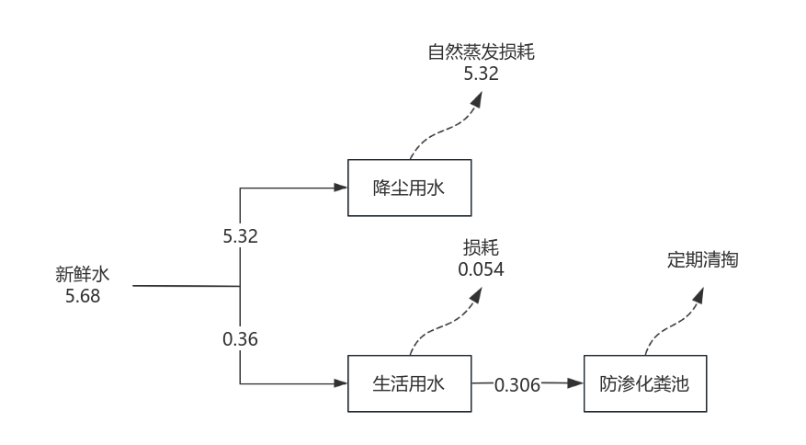  图2-1 本项目水平衡图 单位：m³/d  （3）供电  本项目供电为市政供电。  （4）供热  本项目沥青加热采取电加热；生产车间冬季不供暖，办公室冬季采取电供暖。  7、劳动定员及工作制度  本项目新增劳动定员8人，实行一班工作制，每天工作8小时（工作时间为9：00-17：00），年工作120～150天（5月～10月根据订单间歇式生产），本项目拌和系统年运行1200h，沥青加热系统年运行1500h。本项目夜间不生产。  8、平面布置  鞍山玖弘路桥工程有限公司位于辽宁省鞍山市千山区东鞍山镇东西河村，本项目东侧为空地，南侧为纸箱生产公司、西侧为空置厂房、北侧为耐火材料厂。  生产车间位于厂区东南侧，沥青混凝土拌和系统、沥青储罐位于生产车内，骨料仓库位于厂区北侧，办公楼位于厂区西南侧，危废间位于办公楼南侧利用现有空置辅助用房改造。具体平面布置图见附图2，厂界四邻图见附图3。
工艺流程和产排污环节 | 1、工艺流程及其分析  1.1 施工期  本项目施工期仅进行少量土建改造、设备设施的安装和扫尾工程，因此施工期产生的污染源主要是设备安装时发出的噪声、建筑垃圾和扫尾的粉尘。本项目施工期内容较简单，周期较短，环境影响为暂时的，且为环境所能承受，只要在装修期间和设备安装时加强管理，严禁夜间作业，对周围环境影响较小。  本项目施工期主要工序及排污节点见图2-2。  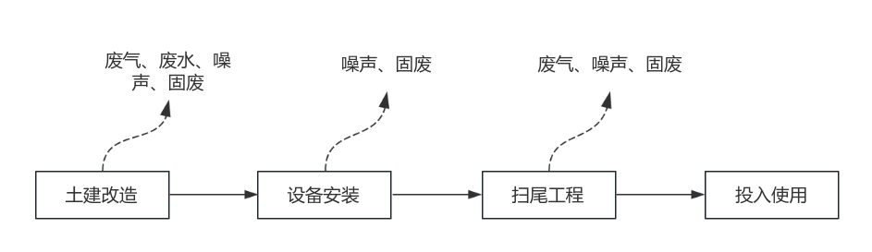图2-2 项目施工期主要工序及产排污节点图  1.2 运营期  本项目运营期工艺流程如下：  沥青预处理流程：本项目新增3座沥青储罐，单座储存能力为30m³，沥青运送至厂区内首先卸到生产车间北侧密闭卸油槽内，后由泵打到沥青储罐中，卸油槽及沥青储罐呼吸口废气均由密闭管道连接至电捕焦油+活性炭吸附装置处理后由一根15m高排气筒（DA001）排放；增设一套电导热油加热系统及一条沥青输送管道，使用导热油将沥青加热至150～160℃，由沥青泵输送到沥青计量器，按一定的配比重量后通过专门管道送入沥青混凝土搅拌主楼的拌缸内与骨料混合。导热油使用过程中需定期检测导热油性能，当性能不达标时需更换导热油，一般每5年更换一次，产生的废导热油暂存于危废间内，委托有资质单位进行外运及处理；沥青泵运行过程中会产生噪声，沥青加热系统年运行时间1500h。  骨料（砂、碎石）上料流程：本项目不设烘干工序，外购已烘干骨料，骨料由汽车运入厂区后堆放在骨料仓库内暂存。生产时将满足产品需要规格的骨料从骨料堆棚使用铲车送入骨料斗，然后通过密闭皮带输送式给料机自动给料。上料过程中会产生粉尘，骨料斗上方为垂帘式集气罩，三面封闭，仅保留一面作为上料口，上料口设置软帘半封闭，收集的上料粉尘先经过重力除尘最终进入布袋除尘器处理后经一根15m排气筒（DA001）排放，未收集部分无组织排放；随后，骨料通过骨料提升机送到粒度检控系统内经过振动筛筛分，让符合粒径要求的骨料通过，经计量装置计量后送入拌缸；少数不合规格的骨料被分离后经专门出口排出，收集后外售建材公司；砂石骨料提升机及筛分机均为密闭形式，提升、筛分产生的粉尘通过引风机进入布袋除尘器进行处理后由一根15m高排气筒（DA001）排放；上料车、给料机、提升机、振动筛运行过程中会产生噪声。  搅拌混合工序：骨料经过筛分、计量后送至拌缸，沥青由沥青泵泵入拌缸内，进入拌缸的骨料与储罐送来的热石油沥青拌合后才成为成品，整个过程都在密闭系统中进行，搅拌混合过程中热沥青产生的废气通过引风机进入电捕焦油+活性炭吸附装置处理后由一根15m高排气筒（DA001）排放。拌缸运行过程中会产生噪声。  成品出料工序：本项目生产出料过程为间断式，厂区内不设成品贮仓。出料过程中首先汽车进入出料区，出料区两侧软帘形成半封闭空间，成品从拌缸出料后由汽车直接运出。出料区内出料口两侧顶部均设置吸风口及吸风管道，出料过程中产生的废气收集至电捕焦油+活性炭吸附装置处理，经过由一根15m高排气筒（DA001）排放。本项目沥青混凝土生产系统运行时间1200h。  实验室：本项目实验室仅开展简单的力学检测，不涉及化学药品的使用。  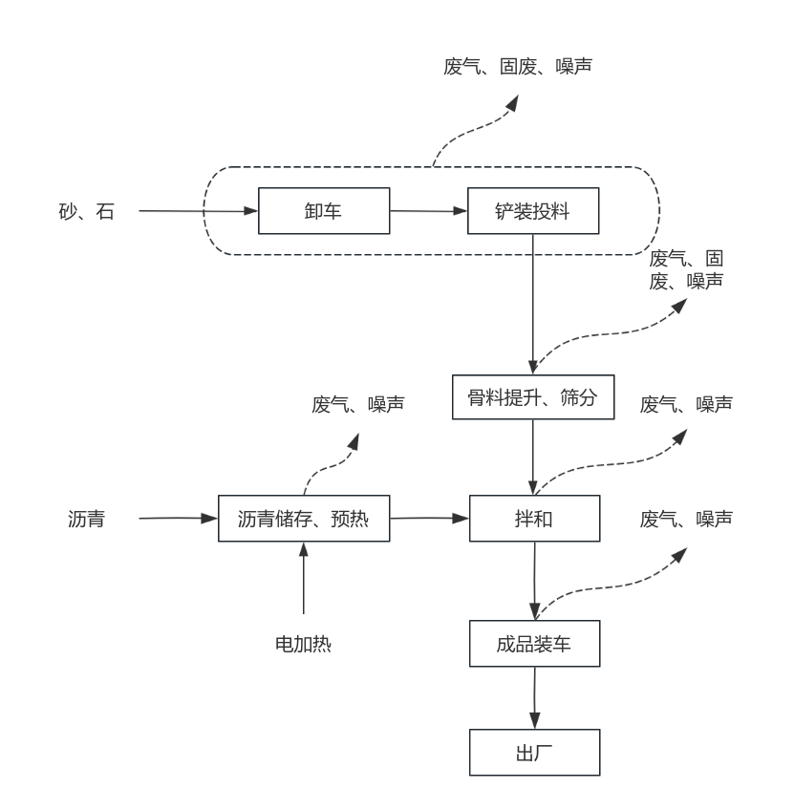  图2-2 本项目生产工艺流程及产排污环节图  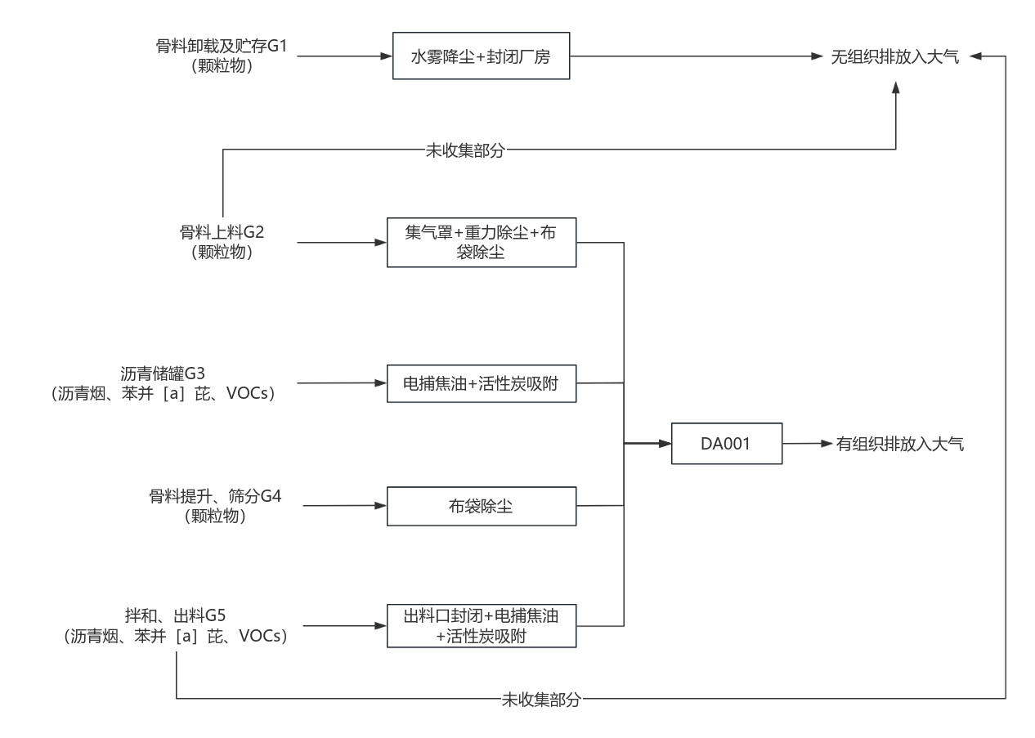  图2-3 本项目废气走向图  2、污染节点及污染因子  本项目运营期主要污染节点及污染因子详见下表。  表2-7 本项目运营期主要污染节点及污染因子  类型 序号 污染工序或设备 主要污染因子 排放规律及去向  废气 G1 骨料卸载及贮存 颗粒物 骨料卸载及贮存产生的粉尘经封闭厂房+水雾降尘后无组织排放入大气  G2 骨料上料 颗粒物 上料过程产生的粉尘，部分经集气罩收集后经重力除尘+布袋除尘器处理后由1根15m高排气筒（DA001）排放入大气，未收集部分无组织排放，厂区设置移动雾炮定期降尘后无组织排放入大气  G3 沥青储罐 沥青烟 苯并［a］芘 VOCs （以NMHC计） 卸油槽及沥青储罐呼吸口废气由密闭管道引至电捕焦油+活性炭吸附装置处理后由1根15m高排气筒（DA001）排放入大气  G4 骨料提升、筛分 颗粒物 骨料提升、筛分产生的粉尘经布袋除尘器处理后由一根15m高排气筒（DA001）排放入大气  表2-7（续）  类型 序号 污染工序或设备 主要污染因子 排放规律及去向  废气 G5 拌和、出料 沥青烟 苯并［a］芘 VOCs （以NMHC计） 拌和、出料过程中产生的废气收集后经由电捕焦油+活性炭吸附装置处理后由1根15m高排气筒（DA001）排放入大气，未收集部分无组织排放  噪声 N1 骨料卸载 噪声 骨料卸载时产生，每次卸车时短暂产生，不属于频发噪声，经骨料仓库厂房隔声后排放  N2 铲装投料 噪声 铲装投料时产生，经过厂内建筑隔声后排放  N3 骨料提升 噪声 拌和站设备内部提升机产生经基础减振、厂房隔声后排放  N4 筛分 噪声 拌和站设备内部筛分机产生经基础减振、厂房隔声后排放  N5 沥青贮存、预热 噪声 沥青泵产生，经基础减振、厂房隔声后排放  N6 拌和 噪声 拌和过程产生，经基础减振、厂房隔声后排放  N7 成品装车 噪声 装车过程产生，经厂房隔声后排放  固废 S1 沉降粉尘 石粉 暂存骨料仓库，外售建材公司  S2 废骨料 砂、碎石 暂存骨料仓库，外售建材公司  S3 除尘器 石粉 暂存骨料仓库，外售建材公司  S4 除尘器 废布袋 暂存一般固废库，外售综合利用  S5 活性炭吸附 废活性炭 暂存于危废间，委托有资质单位定期清运、处置  S6 电捕焦油器 废焦油 暂存于危废间，委托有资质单位定期清运、处置  S7 设备维护 废机油、废油桶 暂存于危废间，委托有资质单位定期清运、处置  S8 沥青罐 沥青渣 委托专业公司对沥青储罐清洗清理时，应提前通知有处理资质单位同步进行收集处置，清理产生的废油渣不在厂区内进行暂存  S9 沥青预热 废导热油 委托专业公司更换导热油时，应提前通知有处理资质单位同步进行收集处置，更换产生的废导热油不在厂区内进行暂存  S10 实验室 废沥青混凝土 暂存骨料仓库，外售建材公司  S11 员工生活 生活垃圾 收集后送至环卫部门指定地点后由环卫部门处置  废水 W1 员工生活 COD、NH₃-N、SS、pH、动植物油 员工生活污水排污厂内15m³防渗化粪池，定期清掏不外排
与项目有关的原有环境污染问题 | 2003年鞍山市西河南铸钢厂完成建设并与西河南村委会签订了项目所在地块的租赁协议。  鞍山市西河南铸钢厂租用该地块运营期间已于该场地内建设了生产车间、办公楼、仓库、辅助用房等建筑，因成立时间早于《中华人民共和国环境影响评价法》实施时间，因此该公司无环评相关手续。  2003年9月，千山区人民政府决定将东河南村、西河南村合并为东西河村，2020年5月，该地块由东西河村委会转包给陈晓强，承包期内该地块使用、转包权归属于陈晓强个人。  2020年12月，本项目建设单位鞍山玖弘路桥工程有限公司与陈晓强签订了租赁协议，获得了该地块的使用权。  根据现场踏勘、调查，鞍山市西河南铸钢厂已于2010年以前停产，生产车间内部设备大部分已拆除，剩余部分设备已闲置多年，基本丧失使用功能，部分尚可使用的燃煤加热炉已由本项目建设单位去功能化。  由于建设单位租用前该厂区停产已近十年，鞍山市西河南铸钢厂生产期间产生的相关环境影响已基本消除，因此该地块无与本项目有关的原有环境污染问题。

三、区域环境质量现状、环境保护目标及评价标准
区域  环境  质量  现状 | 1、大气环境质量现状  1.1 大气环境常规污染因子现状  根据《环境影响评价技术导则大气环境》（HJ2.2-2018）要求，项目所在区域达标判定，优先采用国家或地方生态环境主管部门公开发布的评价基准年环境质量公告或环境质量报告中的数据或结论。本次评价采用《2022年鞍山市生态环境质量报告书》中的数据和结论，具体内容见下表。  表3-1 区域空气质量现状评价一览表  污染物 评价指标 现状浓度（μg/m³） 标准值（μg/m³） 占标率（%） 达标情况  PM₁₀ 年平均质量浓度 58 70 82.86 达标  PM_{2.5} 年平均质量浓度 32 35 91.43 达标  SO₂ 年平均质量浓度 14 60 23.333 达标  NO₂ 年平均质量浓度 26 40 65.00 达标  CO 第95百分位数日平均 1.6mg/m³ 4.0mg/m³ 40.00 达标  O₃ 8h平均质量浓度 141 160 88.13 达标  由上表可见，本项目所在区域环境空气质量PM_{2.5}、PM₁₀、NO₂、SO₂、CO、O₃评价结果达到《环境空气质量标准》（GB3095-2012）及其修改单中二级标准要求，区域环境空气质量现状达标，为达标区。  1.2 特征因子补充监测  本项目特征污染物为TSP、苯并[a]芘，本次评价特征因子数据引用鞍山市洪兴筑路有限公司沥青搅拌站扩建项目的监测数据，详细情况如下：  ①监测时间  2023年04月15日至04月21日。  ②监测点位  表3-2 大气其他污染物补充监测点位基本信息表  监测点名称 监测点坐标/° 监测因子 监测时段 相对厂址方位 相对厂界距离/m  E N  鞍山城村 122.937158 41.052382 TSP、苯并[a]芘 日均值 SE 4620  ③监测分析方法  各补充监测因子监测分析方法详见下表。  表3-3 分析方法及检出限  项目 采样/分析仪器型号 分析方法 检出限 单位  TSP 电子天平 ESJ50-5B 环境空气 总悬浮颗粒物的测定 重量法HJ1263-2022 7 μg/m³  苯并[a]芘 液相色谱仪 SPD-10AV VP 环境空气 苯并[a]芘的测定 高效液相色谱法 HJ 956-2018 0.1 ng/m³  ④评价标准及方法  评价标准：TSP、苯并[a]芘执行《环境空气质量标准》（GB3095-2012）及2018年修改单二级标准。  评价方法：监测数据的现状评价内容，分别对各监测点位污染物的短期浓度进行环境质量现状评价。对于超标的污染物，计算其超标倍数和超标率。  ⑤监测结果及评价  环境空气现状监测统计结果见表3-4。  表3-4 大气其他污染物环境质量现状（监测结果）表  监测点位 监测点位坐标/° 污染物 平均时间 评价标准 监测浓度范围（μg/m³） 最大浓度占标率 超标率 达标情况  E N  鞍山城村 122.937158 41.052382 TSP 24h平均 300 μg/m³ 51~67 22.3% 0% 达标  苯并[a]芘 24h平均 0.0025 μg/m³ 未检出 / / 达标  根据检测结果，项目所在区域环境空气质量现状的TSP、苯并[a]芘日均值均满足《环境空气质量标准》（GB3095-2012）及2018年修改单二级标准限值要求。  2、地表水环境质量现状  本项目最近地表水体为太子河鞍山段支流中的杨柳河，根据《2022年鞍山市生态环境质量报告书》，2022年杨柳河监测断面水质符合《地表水环境质量标准》（GB 3838-2002）III类水体。  3、声环境质量现状  本项目厂界外周边50米范围内无声环境保护目标。根据《建设项目环境影响报告表编制技术指南（污染影响类）（试行）》可不开展声环境质量现状监测。因此本次评价未开展声环境质量现状监测。  4、生态环境现状  本项目位于辽宁省鞍山市千山区东鞍山镇东西河村，用地范围内不含有生态环境保护目标，根据《建设项目环境影响报告表编制技术指南（污染影响类）（试行）》，无需开展生态环境现状调查。  5、地下水、土壤环境  根据《建设项目环境影响报告表编制技术指南（污染影响类）（试行）》，原则上不开展环境质量现状调查。本项目采取了分区防渗等措施后可有效预防地下水、土壤环境污染，因此无需开展地下水和土壤现状调查。  6、电磁辐射  本项目不涉及电磁辐射，因此本次评价不开展电磁辐射现状监测及评价。
环境  保护  目标 | 1、大气环境  本项目排放废气含有苯并[a]芘，且500米范围内有环境空气保护目标，故需要设置大气专项评价。本项目各污染物预测Pmax最大值均小于10%，根据《环境影响评价技术导则 大气环境》（HJ2.2-2018）分级判据，确定本项目大气环境影响评价工作等级为二级。评价范围为边长5km×5km的矩形区域。区域内含村庄、学校、城区等。具体大气环境保护目标分布见表3-5。  2、声环境  本项目厂界外50米范围内无声环境保护目标。  3、地下水环境  本项目厂界外500米范围内无地下水集中式饮用水水源和热水、矿泉水、温泉等特殊地下水资源。  4、生态环境  本项目位于辽宁省鞍山市千山区东鞍山镇东西河村，用地范围内不含国家、市、县级自然保护区及野生动物保护区、森林公园、风景名胜区、重点文物及名胜古迹、生态景观与珍稀野生动植物栖息地等环境保护目标。  项目主要环境保护目标一览表详见表3-5，环境保护目标分布图见附图4。  表3-5 主要环境保护目标一览表  环境要素 名称 经纬度坐标/° 保护对象 保护内容 环境功能区 相对厂界位置  E N 户数 人数 方位 距离/m  大气环境 笔管堡村 122.902868 41.079526 村民 420 1470 《环境空气质量标准》（GB3095-2012）二级标准及其修改单 NE 421  东河南村 122.905955 41.072662 村民 55 193 SE 903  沟家寨村 122.919495 41.070130 村民 110 385 SE 2086  东西河村 122.893084 41.073851 村民 60 210 S 150  东名甲山村 122.868168 41.058286 村民 183 640 SW 2466  黄县村 122.878811 41.079572 村民 158 553 W 951  贾家村 122.872202 41.080387 村民 175 613 W 1552  安家村 122.861431 41.079143 村民 166 581 W 2157  龚什屯村 122.883875 41.086181 村民 124 434 NW 1030  新堡村 122.875550 41.086524 村民 556 1946 NW 1478  宁远堡村 122.909324 41.100386 村民 579 2027 NE 2303  双龙山旅游风景区 22.901595 41.071807 风景区 / / SE 868  声环境 本项目厂界50米范围内无敏感点 《声环境质量标准》（GB3096-2008）1类标准  地下水环境 本项目厂界500米范围内无地下水集中式饮用水水源和热水、矿泉水、温泉 等特殊地下水资源  生态环境 本项目新增占地区域内无生态保护目标。
污染  物排  放控  制标  准 | 1、废气  （1）施工期  本项目施工期扬尘执行辽宁省《施工及堆料场地扬尘排放标准》（DB21/2642-2016）中颗粒物排放标准。  表3-6 辽宁省施工及堆料场地扬尘排放标准 单位：mg/m³  项目 区域 浓度限值（连续5min平均浓度）  颗粒物（TSP） 城镇建成区 0.8  （2）运营期  ①有组织废气  本项目运营期有组织废气主要为沥青储罐产生的废气，骨料提升、筛分废气，拌和、出料废气，所有废气最终汇集于一根排气筒（DA001）排放。  上述各环节废气中的污染物排放均执行《大气污染物综合排放标准》（GB16297-1996）表2中新污染源二级排放标准限值，详细数值详见下表。  表3-7 本项目有组织废气（DA001）各污染物排放限值  污染物 最高允许排放浓度（mg/m³） 排气筒高度（m） 最高允许排放速率（kg/h） 执行标准  颗粒物 120 15 3.5 《大气污染物综合排放标准》（GB16297-1996）表2中新污染源二级排放标准限值  苯并[a]芘 0.30×10⁻³ 15 0.050×10⁻³  沥青烟 75 15 0.18  VOCs （以NMHC计） 120 15 10  ②无组织废气  本项目运营期无组织废气主要为骨料卸载贮存废气，骨料上料废气，沥青装卸产生的废气以及出料未收集部分废气，其中厂内VOCs（以NMHC计）执行《挥发性有机物无组织排放控制标准》（GB 37822-2019），厂界VOCs（以NMHC计）及其他各污染物执行《大气污染物综合排放标准》（GB16297-1996）表2中新污染源二级排放标准限值，详细数值详见下表。  表3-8 本项目无组织废气各污染物排放限值  污染物 监控点 浓度（mg/m³） 执行标准  VOCs （以NMHC计） 在厂房外设置监控点 监控点处1h平均浓度值 6 《挥发性有机物无组织排放控制标准》（GB 37822-2019）  监控点处任意一次浓度值 20  VOCs （以NMHC计） 周界外浓度最高点 4.0 《大气污染物综合排放标准》（GB16297-1996）表2中新污染源二级排放标准限值  颗粒物 周界外浓度最高点 1.0  苯并[a]芘 周界外浓度最高点 0.008μg/m³  沥青烟 生产设备不得有明显的无组织排放  2、噪声  1）施工期  本项目施工期噪声参照执行《建筑施工场界环境噪声排放标准》（GB 12523-2011）表1规定的排放限值，具体标准值见下表。  表3-9 建筑施工场界环境噪声排放限值 单位：dB（A）  昼间 夜间 执行标准  70 55 《建筑施工场界环境噪声排放标准》（GB 12523-2011）  （2）运营期  根据《关于印发〈鞍山市声环境功能区划调整方案（中心城区）〉的通知》（鞍政办〔2022〕30号），本项目所在区域属于1类声功能区，因此本项目运营期厂界噪声执行《工业企业厂界环境噪声排放标准》（GB 12348-2008）中1类标准，详细数值详见下表。  表3-10 本项目运营期厂界噪声排放标准单位：dB（A）  昼间 夜间 执行标准  55 45 《工业企业厂界环境噪声排放标准》（GB 12348-2008）  3、固废  本项目一般固体废物分类按照《固体废物分类与代码目录》进行分类；一般工业固体废物执行《一般工业固体废物贮存和填埋污染控制标准》（GB18599-2020）中相关要求；危险废物管理执行《危险废物贮存污染控制标准》（GB18597-2023）中相关要求。
总量  控制  指标 | 根据辽宁省生态环境厅发布的《关于进一步加强建设项目主要污染物排放总量指标审核和管理办法的通知》（辽环综函〔2020〕380号），以及根据国家“十四五”最新总量控制指标的要求，全国实行排放总量控制的污染物有四种：其中大气污染物有氮氧化物、VOCs；水污染物有COD_{Cr}和氨氮。  本项目无生产废水，故本项目无需申请CODcr、NH₃-N总量指标。  本项目生产过程中均涉及挥发性有机物的产生，根据本项目废气产排污情况分析，本项目VOCs排放量为0.001463t/a。  综上，本次新增需要申请的总量指标为：VOCs：0.001463t/a。

四、主要环境影响和保护措施
施工  期环  境保  护措  施 | 本项目施工期主要进行少量的土建改造、设备安装。施工期主要为施工期扬尘、施工人员生活污水、施工设备及车辆运输产生的噪声、施工人员生活垃圾。  1、施工扬尘  施工期间仅为少量的土建改造以及设备安装，产生的粉尘量极小，施工期结束后随即消失，对周边环境影响较小。  2、废水  施工期对地表水的污染主要来自施工人员产生的生活污水。施工人员生活污水排入防渗化粪池。因此本项目施工期废水对周围地表水环境影响较小。  3、噪声  施工噪声主要来源于运输车辆、设备安装时产生的噪声，合理安排建设时间且建设项目夜间不施工，随着设备安装结束，噪声消失。因此本项目施工期噪声对周围声环境质量影响较小。  4、固体废物  施工期产生的固体废物主要为施工人员产生的生活垃圾。生活垃圾集中收集后送至环卫部门指定地点，由环卫部门统一清运处理。因此本次改造项目施工期固体废物对周围环境影响较小。  5、生态环境  本项目用地范围内不含有生态环境保护目标。  综上所述，施工期对环境的影响是局部的、暂时的、可恢复性的，是随着施工期的结束而消除的环境影响。一般在可接受的影响范围以内。可通过加强管理，文明施工，并在工程结束时采取一些恢复措施，以降低对周围环境的影响程度，故本项目施工期对周围环境影响较小。
运营  期环  境影  响和  保护  措施 | 1、废气环境影响和保护措施  1.1 废气污染物源强核算  （1）骨料卸载及贮存粉尘  本项目骨料卸载、贮存粉尘采用生态环境部于2021年6月9日发布的《排放源统计调查产排污核算方法和系数手册》中附表2《固体物料堆存颗粒物产排污核算系数手册》中相关系数计算本项目原料装卸机储存的无组织颗粒物排放源强。  ①颗粒物产生量核算：  根据《固体物料堆存颗粒物产排污核算系数手册》，工业企业固体物料堆存颗粒物包括装卸场扬尘和风蚀扬尘，颗粒物产生量核算公式如下：  式中：P—指颗粒物产生量（单位：吨）；  ZC_{y}—指装卸扬尘产生量（单位：吨）；  FC_{y}—指风蚀扬尘产生量（单位：吨）；  Nc—指年物料运载车次（单位：车），本项目取值4800；  D—指单车平均运载量（单位：吨/车），本项目取值30；  (a/b)—指装卸扬尘概化系数（单位：千克/吨），a指各省风速概化系数，见手册附录1，本项目a取值0.0015，b指物料含水率概化系数，见手册附录2，本项目取值0.0017；  E_{f}—指堆场风蚀扬尘概化系数，见手册附录3（单位：千克/平方米），本项目取值3.6062；  S—堆场占地面积（单位：平方米），本项目取骨料仓库面积1000。  根据上式计算可以得出本项目骨料仓库颗粒物产生量为：  ｛4800×30×（0.0015/0.0017）+2×3.6062×1000｝×10⁻³=134.271t/a  因此本项目骨料仓库颗粒物产生量为134.271t/a，111.893kg/h。  ②颗粒物排放量核算  根据《固体物料堆存颗粒物产排污核算系数手册》，工业企业固体物料堆场颗粒物排放量核算公式如下：  式中：P—指颗粒物产生量（单位：吨）；  Uc—指颗粒物排放量（单位：吨）；  C_{m}—指颗粒物控制措施控制效率（单位：%），见手册附录4，本项目车间内配置有水雾降尘，相较于传统洒水降尘，封闭厂房内水雾降尘效率可以达到90%以上，因此本次评价取值90%；  T_{m}—指堆场类型控制效率（单位：%），见《固体物料堆存颗粒物产排污核算系数手册》附录5，本项目骨料仓库全封闭，因此本次评价取值99%。  由上式计算本项目骨料仓库无组织颗粒物排放量为：  134.271×（1-90%）×（1-99%）=0.134t/a  因此本项目原料装卸及储存颗粒物排放量为0.134t/a，0.112kg/h。  （2）骨料上料粉尘  本项目骨料主要为砂和碎石，整体粒径较大，给料时产生的粉尘主要是表面附着的粉尘，参照《逸散性工业粉尘控制技术》（中国环境科学出版社）的相关数据，产尘系数为0.0006kg/t-原料，本项目原料年用量为14.4万t/a，则原料给料粉尘产生量为0.0864t/a，本项目料斗上方设集气罩，三面封闭，上料口一侧采用软帘封闭，上料时间为1200h/a，粉尘收集效率按照90%计算，收集的粉尘先经过重力除尘处理后再进入布袋除尘器处理，参考《3099 其他非金属矿物制品制造行业 系数手册》，布袋除尘器脱除效率取99%，废气最终进入DA001有组织高空排放。则本项目上料粉尘产污情况如下：  有组织产生量：0.0864t/a×90%=0.0778t/a，0.0648kg/h；  无组织排放量：0.00864t/a，0.0072kg/h。  （3）骨料提升、筛分粉尘  本项目骨料提升以及筛分均为密闭系统，产生的粉尘经密闭管线引至系统内的布袋除尘器处理后最终进入DA001有组织高空排放，提升机、筛分机生产时间为8h/d，1200h/a，粉尘收集效率取100%，参考《3099 其他非金属矿物制品制造行业 系数手册》，布袋除尘器脱除效率取99%，引风机风量为10000m³/h。  参照《逸散性工业粉尘控制技术》（中国环境科学出版社）的相关数据，提升、筛分过程产尘系数取0.25kg/t原料，本项目骨料用量为14.4万吨，则本项目骨料提升、筛分颗粒物产污情况如下：  产生量：0.25kg/t×14.4万t/a=36t/a，24kg/h。  因上料、骨料提升以及筛分颗粒物最终汇集至同一布袋除尘器处理后经同一根排气筒（DA001）排放，因此本次评价两个产污环节的颗粒物排放情况合并进行计算，排放情况如下：  DA001颗粒物排放量：（36t/a+0.0778t/a）×（1-99%）=0.361t/a，0.301kg/h，30.1mg/m³。  （4）沥青储罐呼吸、拌和及出料废气  沥青混凝土生产过程中沥青需加热后使用，加热过程中沥青会释放一定的沥青烟气，沥青烟气是指石油沥青及沥青制品生产中排放的液态烃类有机颗粒物质和气态烃类及其衍生物组成的混合烟雾，表观上呈现为一定浓度的烟尘颗粒物，呈棕褐色或黑色、有强烈的刺激性气味。  沥青烟气中的污染因子主要为沥青烟、苯并[a]芘、VOCs（以NMHC计）。根据建设单位提供资料，本项目拌和站加热普通沥青及搅拌混料过程的沥青使用量为6000t/a，年加热沥青工作时间约1500h。  参考前苏联拉列夫主编的《工业生产中有害物质手册》第一卷（化学工业出版社，1987年12月出版）及金相灿主编的《有机化合物污染化学》（清华大学出版社，1990年8月出版），每吨石油沥青在加热过程中可产生沥青烟量450-675g，沥青烟中苯并[a]芘含量约0.01～0.02‰。本次计算取平均值，即沥青烟气量563g/t，苯并[a]芘含量0.015‰。  根据《壳牌沥青手册》（壳牌大中华集团，1995年9月初版）的有关资料，石油沥青中非甲烷总烃的气体含量约为2.5g/t。  本项目沥青用量为6000t/a，根据上述沥青烟，苯并[a]芘以及VOCs（以NMHC计）产生系数，本项目沥青储罐产生的理论上废气各污染物产生情况如下：  沥青烟：563g/t×6000t×10⁻⁶=3.378t/a，2.252kg/h；  苯并[a]芘：3.378t/a×0.015‰=5.067×10⁻⁵t/a，3.378×10⁻⁵kg/h；  VOCs（以NMHC计）：2.5g/t×6000t/a×10⁻⁶=0.015t/a，0.01kg/h。  根据建设单位提供资料，项目沥青输送管道及沥青储罐均为密闭设备，沥青装卸储存废气收集后汇集至废气处理装置中进行处理，出料间位于生产车间内，且出料口区设置有磁吸软帘封闭，因此收集过程基本为密闭进行，收集效率取95%，本项目废气处理装置采用“电捕焦油+活性炭吸附”处理装置，处理后由一根15m高排气筒（DA001）排放。通常电捕焦油装置处理效率可以达到95%~99%，本次评价“电捕焦油+活性炭吸附”装置对沥青烟、苯并[a]芘及非甲烷总烃的处理效率按95%计，为保证收集效率，设计风机风量为10000m³/h，年工作时间按1500h计。  因此本项目实际沥青储罐废气排污情况为：  沥青烟：  有组织：3.378t/a×95%×（1-95%）=0.160t/a，0.107kg/h，10.697mg/m³；  无组织：3.378t/a×（1-95%）=0.169t/a，0.113kg/h。  苯并[a]芘：  有组织：5.067×10⁻⁵t/a×95%×（1-95%）=2.41×10⁻⁶t/a，1.61×10⁻⁶kg/h，0.161×10⁻³mg/m³；  无组织：5.067×10⁻⁵t/a×（1-95%）=2.534×10⁻⁶t/a，1.689×10⁻⁶kg/h。  VOCs（以NMHC计）：  有组织：0.015t/a×95%×（1-95%）=7.125×10⁻⁴t/a，4.75×10⁻⁴kg/h，0.0475mg/m³；  无组织：0.015t/a×（1-95%）=7.5×10⁻⁴t/a，5×10⁻⁴kg/h。

运营  期环  境影  响和  保护  措施 | 本项目废气污染物排放情况详见表4-1。  4-1 废气污染物源强核算结果一览表  产排污环节 污染物种类 污染物产生情况 排放方式 治理设施情况 污染物排放情况 排放时间h  产生浓度（mg/m³） 产生量（t/a） 工艺或方法 处理能力（m³/h） 收集效率% 治理效率% 是否为可行技术 排放浓度（mg/m³） 排放速率（kg/h） 排放量（t/a）  上料 颗粒物 / 0.0778 有组织 集气罩+布袋除尘器 10000 90 99 是 30.1 0.301 0.361 1200  骨料提升、筛分 颗粒物 / 36 有组织 布袋除尘器 10000 100 99 是  沥青储存、拌和、出料 沥青烟 / 3.378 有组织 电捕焦油+活性炭吸附 10000 95 95 是 10.697 0.107 0.160 1500  苯并[a]芘 / 5.067×10⁻⁵ 95 95 是 0.161×10⁻³ 1.61×10⁻⁶ 2.41×10⁻⁶ 1500  VOCs（以NMHC计） / 0.015 95 95 是 0.0475 4.75×10⁻⁴ 7.125×10⁻⁴ 1500  沥青储存、拌和、出料 沥青烟 / 0.169 无组织 直接 排放 / / / / / 0.113 0.169 1500  苯并[a]芘 / 2.534×10⁻⁶ 无组织 直接 排放 / / / / / 1.689×10⁻⁶ 2.534×10⁻⁶ 1500  VOCs（以NMHC计） / 7.5×10⁻⁴ 无组织 直接 排放 / / / / / 5×10⁻⁴ 7.5×10⁻⁴ 1500  骨料卸载及储存 颗粒物 / 134.271 无组织 封闭车间+水雾降尘 / / / 是 / 0.112 0.134 1200  骨料上料 颗粒物 / 0.00864 无组织 直接排放 / / / 是 / 0.0072 0.00864 1200

运营  期环  境影  响和  保护  措施 | 表4-2 本项目排放口基本情况  编号及名称 排放口类型 地理坐标（°） 排气筒数据  E N 高度 内径 温度  生产车间废气排放口 （DA001） 一般排放口 122.892920 41.076857 15m 0.6m 90℃  1.2 废气达标排放分析  ①有组织废气达标分析  本项目厂内设立共一个15m高有组织排气筒（DA001），其中上料废气、骨料提升及筛分废气收集后经过布袋除尘器处理后由DA001高空排放；沥青卸油槽、储罐呼吸废气、拌和废气以及成品出料废气收集后经过电捕焦油+活性炭吸附处理后由DA001高空排放。本项目有组织废气达标情况见下表。  表4-3 有组织废气达标排放情况表  排放口编号 污染物 排放浓度 （mg/m³） 标准限值（mg/m³） 标准 达标情况  DA001 颗粒物 30.1 120 《大气污染物综合排放标准》（GB16297-96） 达标  沥青烟 10.697 75 达标  苯并[a]芘 0.161×10⁻³ 0.30×10⁻³ 达标  VOCs （以NMHC计） 0.0475 120 达标  ②无组织废气达标排放分析  本项目无组织废气主要为骨料仓库无组织废气、上料废气未被收集部分以及出料废气未被收集部分。本项目大气专项评价对厂界无组织废气污染物排放情况估算结果如下。  表4-4 无组织废气达标排放情况表  无组织源 污染物 最大落地浓度 （μg/m³） 标准限值（μg/m³） 标准 达标情况  厂界东侧（25m） 颗粒物 89.16 1000 《大气污染物综合排放标准》（GB16297-96） 达标  苯并[a]芘 8.64E-04 0.008 达标  VOCs （以NMHC计） 0.26 4000 达标  厂界南侧（45m） 颗粒物 65.76 1000 达标  苯并[a]芘 6.89E-04 0.008 达标  VOCs （以NMHC计） 0.2 4000 达标  厂界西侧（70m） 颗粒物 86.90 1000 达标  苯并[a]芘 5.92E-04 0.008 达标  表4-4（续）  无组织源 污染物 最大落地浓度（μg/m³） 标准限值（μg/m³） 标准 达标情况  厂界西侧（70m） VOCs （以NMHC计） 0.18 4000 《大气污染物综合排放标准》（GB16297-96） 达标  厂界北侧（55m） 颗粒物 78.13 1000 达标  苯并[a]芘 6.89E-04 0.008 达标  VOCs （以NMHC计） 0.2 4000 达标  厂区内生产车间外（10m） VOCs （以NMHC计） 0.16 6000/ 20000 《挥发性有机物无组织排放控制标准》（GB 37822-2019） 达标  综上，正常工况下本项目营运期废气各污染物可以实现稳定达标排放。  1.3 生产设施开停炉（机）污染分析  本项目非正常工况为环保设备检修或蜂窝式电捕焦油器、活性炭吸附装置失效（效率取0%）、布袋除尘器失效（效率取80%）。非正常工况排放情况下污染物排放见下表。  表4-5 污染源非正常工况排放一览表  污染源 污染物 非正常排放原因 非正常排放浓度（mg/m³） 非正常排放速率（kg/h） 非正常 排放量 （kg/次） 单次持 续时间 （h） 年发生频次  DA001 颗粒物 环保设备检修或失效 602 6.02 6.02 1 1  沥青烟 225.2 2.252 2.252 1 1  苯并[a]芘 0.378×10⁻² 3.378×10⁻⁵ 3.378×10⁻⁵ 1 1  VOCs （以NMHC计） 1 0.001 0.001 1 1  非正常工况下应采取以下措施：本评价要求，建设单位要定期对环保设施进行维护和保养时应提前停产；一旦发现环保设施运行异常，应立即停止生产，迅速抢修或更换，待环保设施运行正常后恢复生产。  1.4 废气治理措施可行性分析  （1）排气筒高度合理性分析  《大气污染物综合排放标准》（GB16297-96）中7.1要求“排气筒高度除须遵守表列排放速率标准值外，还应高出周围200m半径范围的建筑5m以上。”  本项目周围200m半径范围内最高的建筑为本项目办公楼，其高度为10m，因此本项目DA001设15m高符合要求，排气筒高度设置合理。  （2）废气治理措施可行性分析  本项目有组织废气中上料废气采取重力除尘+布袋除尘器处置后由1根15m排气筒（DA001）排放，提升、筛分过程中的颗粒物采取布袋除尘器处置后由1根15m排气筒（DA001）排放；沥青储罐呼吸、拌和以及成品出料过程中产生的沥青烟、苯并[a]芘以及VOCs（以NMHC计）经收集后通过电捕焦油器+活性炭吸附处置后由1根15m排气筒（DA001）排放。  本项目无组织废气中骨料仓库全封闭，内部采取水雾降尘系统进行抑制粉尘排放，水雾抑尘系统是利用特殊的喷头结构，通过高压喷水将水雾化成细小雾滴，从车间顶部喷洒到空气中，雾滴能迅速吸附空气中的各种大小灰尘颗粒，进而聚结成团时因重力沉降，可以有效地抑制仓库内的无组织粉尘。  本项目上料斗上方设置垂帘式集气罩，三面封闭，上料侧设软帘；成品出料口设磁吸软帘封闭抑制出料废气；厂区设置雾炮降尘。  根据《排污许可证申请与核发技术规范 石墨及其他非金属矿物制品制造》（HJ 1119），上述各环保处理措施均属于可行措施。  1.5 废气监测要求  因《排污许可证申请与核发技术规范 石墨及其他非金属矿物制品制造》（HJ 1119-2020）中未对沥青混合料生产单位提出监测要求，因此本项目自行监测执行《排污单位自行监测技术指南 总则》（HJ 819-2017）中的要求，项目废气监测要求详见表4-6。  表4-6 本项目废气监测要求  污染来源 监测点位 监测因子 监测频次 备注  有组织废气 生产车间废气排放口 （DA001） 颗粒物 1次/年 《大气污染物综合排放标准》（GB16297-1996）中表2标准限值要求  沥青烟 1次/年  苯并[a]芘 1次/年  VOCs （以NMHC计） 1次/年  无组织废气 厂界外浓度最高点 颗粒物 1次/年  苯并[a]芘 1次/年  VOCs （以NMHC计） 1次/年  生产车间外1点 1次/年 《挥发性有机物无组织排放控制标准》（GB 37822-2019）  1.6 大气环境影响分析  本项目位于辽宁省鞍山市千山区东鞍山镇东西河村，根据《2022年鞍山市生态环境质量报告书》，项目所在区域为达标区。项目排放的主要污染物为颗粒物、沥青烟、苯并[a]芘与VOCs（以NMHC计），污染物分别经过1套布袋除尘器以及1套电捕焦油器+活性炭吸附处理后由一根15m排气筒（DA001）排放，处理后各污染物可实现达标排放，项目大气环境质量影响可以接受。  1.7 大气防护距离  根据《环境影响评价导则 大气环境》（HJ2.2-2018）中规定，“对于项目厂界浓度满足大气污染物厂界浓度限值，但厂界外大气污染物短期贡献浓度超过环境质量浓度限值的，可以自厂界向外设置一定范围的大气环境防护区域，以确保大气环境保护区域外的污染物贡献浓度满足环境质量标准”。本项目厂界浓度满足大气污染物厂界浓度限值，通过AERSCREEN 模型预测厂界外大气污染物短期贡献浓度未超过环境质量浓度限值，则本项目不设置大气环境防护距离。  1.8 卫生防护距离  根据《大气有害物质无组织排放卫生防护距离推导技术导则》（GB/T39499-2020）中有害气体无组织排放控制与工业企业卫生防护距离标准的制定方法，无组织排放所需卫生防护距离。  卫生防护距离初值计算公式：  Qc/Cm=1/A(BL^{C}+0.25r²)^{0.5}L^{D}  式中：Qc——大气有害物质的无组织排放量，单位为千克每小时（kg/h）；  C_{m}——大气有害物质环境空气质量的标准限值，单位为毫克每立方米 （mg/m³）；  r——大气有害物质无组织排放源所在生产单元的等效半径，单位为米（m）  L——大气有害物质卫生防护距离初佳，单位为米（m）；  A、B、C、D——卫生防护距离初值计算系数，无因次，根据工业企业所在地区近年平均风速及大气污染源构成类别查取。  本项目卫生防护距离计算参数详见下表。  表4-7 计算参数一览表  生产单元 有害气体 排放源强（kg/h） 标准浓度限值（mg/m³） A B C D 计算结果（m） 考虑级差距离（m）  生产车间 颗粒物 0.0072 1.0 350 0.021 1.85 0.84 19.801 50  沥青烟 5.633×10⁻³ / 350 0.021 1.85 0.84 / 50  苯并[a]芘 1.250×10⁻⁶ 0.008μg/m³ 350 0.021 1.85 0.84 0.251 50  VOCs （以NMHC计） 3.933×10⁻³ 4.0 350 0.021 1.85 0.84 9.622 50  骨料仓库 颗粒物 0.112 1.0 350 0.021 1.85 0.84 8.548 50  根据卫生防护距离计算结果，以及《大气有害物质无组织排放卫生防护距离推导技术导则》（GB/T39499-2020）中的规定：“当企业某生产单元的无组织排放存在多种特征大气有害物质时，如果分别推导出的卫生防护距离初值在同一级别时，则该企业的卫生防护距离终值应提高一级；卫生防护距离初值不在同一级别的，以卫生防护距离终值较大者为准”。本项目无组织面源分布于厂区两端，因此本项目卫生防护距离为厂界向外100m。防护距离内无居民、学校等敏感点。本项目卫生防护距离范围内无敏感点。包络线外距离包络线最近敏感点为南侧150m的东西河村，因此在该区域建设能够满足卫生防护距离。因此，本项目产生的大气污染物对周围大气环境无显著影响。  2、废水环境影响和保护措施  本项目运营期生产不产生废水；生活污水排入厂内防渗化粪池，容积为15m³，生活污水年产生45.9m³/a，每季度清掏1次，每季度生活污水产生量约11.5m³，因此厂区内防渗化粪池容积满足本项目需求。

运营  期环  境影  响和  保护  措施 | 3、噪声环境影响和保护措施  3.1 噪声源强核算  项目噪声源主要为各类泵体、筛分机、提升机、搅拌系统以及风机等，根据《环境噪声与振动控制工程技术导则》（HJ2034-2013）附录A，各设备初始噪声源强在90~110dB（A）之间。室外设备基础采取减振基座、加装减振垫、室内设备利用厂房隔声等降噪措施，噪声持续时间为昼间10小时，详见表4-8以及表4-9，本次评价选取厂区西南角。  表4-8 本项目室内噪声源分布一览表  序号 建筑名称 声源名称 型号 声源源强 声源控制措施 空间相对位置/m 距室内边界距离/m 室内边界声级/dB（A） 运行时段 建筑物插入损失/dB（A） 建筑外噪声  声功率级/dB（A） X Y Z 声压级/dB（A） 建筑物外距离/m  1 生产车间 提升机 160t/h 100 选用低噪设备、基础减振、建筑隔声 60 30 5 10，11，27，33 80 昼间 30 50 1  2 筛分机 6层筛网 110 60 30 3 10，11，27，33 90 昼间 30 60 1  3 搅拌系统 200t/h 110 58 30 5 10，11，27，33 90 昼间 30 60 1  4 沥青泵 10t/h 100 62 30 5 12，15，15，27 78 昼间 30 48 1  5 引风机 5000m³/h 110 51 33 0 2，15，27，30 104 昼间 30 74 1  6 吸风扇 φ30cm 90 60 30 2 10，15，25，30 70 昼间 30 40 1  7 吸风扇 φ30cm 90 61 30 2 11，15，24，30 69 昼间 30 39 1  8 吸风扇 φ30cm 90 62 30 2 12，15，23，30 68 昼间 30 38 1  表4-8（续）  序号 建筑名称 声源名称 型号 声源源强 声源控制措施 空间相对位置/m 距室内边界距离/m 室内边界声级/dB（A） 运行时段 建筑物插入损失/dB（A） 建筑外噪声  声功率级/dB（A） X Y Z 声压级/dB（A） 建筑物外距离/m  9 生产车间 吸风扇 φ30cm 90 选用低噪设备、基础减振、建筑隔声 60 35 2 10，16，25，30 70 昼间 30 40 1  10 吸风扇 φ30cm 90 61 35 2 11，16，24，30 69 昼间 30 39 1  11 吸风扇 φ30cm 90 62 35 2 12，16，23，30 68 昼间 30 38 1  12 蜂窝式电捕焦油器 YR-FD45 100 50 12 0 2，20，25，20 94 昼间 30 64 1  13 布袋除尘器 508条布袋 90 50 20 0 2，7，38，35 84 昼间 30 54 1  14 重力除尘器 ABXF150 90 54 44 0 2，19，40，17 84 昼间 30 54 1  15 引风机 10000m³/h 110 50 12 0 2，9，38，35 94 昼间 30 64 1  14 骨料仓库 水雾降尘 YC3020 90 选用低噪设备、基础减振、建筑隔声 35 55 0 5，8，17,71 76 昼间 30 46 1  表4-9 项目室外噪声源分布一览表  序号 声源名称 型号 相对空间位置/m 声源源强 声源控制措施 降噪效果/dB（A） 运行时段  X Y Z （声压级/距声源距离）/（dB（A）/m）  1 给料机 2.2KW 70 42 0 100/1 基础减振、减振垫、彩钢围挡 35 昼间  2 皮带输送机 800mm 80 42 0 100/1 基础减振、减振垫、彩钢围挡 35 昼间  3.2 噪声防治措施  本项目生产设备选型选取低噪设备，室外设备设置减振底座、加装减振垫，设置彩钢围挡；室内设备充分利用厂房建筑隔声，经过上述措施后再经过距离衰减可以确保本项目厂界噪声达标排放。

运营  期环  境影  响和  保护  措施 | 3.3 噪声达标分析  根据《环境影响评价技术导则 声环境》（HJ 2.4-2021），噪声贡献值计算公式如下：  ①室外声源在预测点的A声级  式中：L_{p}(r)——预测点处声压级，dB；  L_{p}(r₀)——参考位置r0处的声压级，dB；  D_{C}——指向性校正，它描述点声源的等效连续声压级与产生声功率级Lw的全向点声源在规定方向的声级的偏差程度，dB；  A_{div}——几何发散引起的衰减，dB；  A_{atm}——大气吸收引起的衰减，dB；  A_{gr}——地面效应引起的衰减，dB；  A_{bar}——障碍物屏蔽引起的衰减，dB；  A_{misc}——其他多方面效应引起的衰减，dB。  ②室内声源在预测点的A声级  式中：L_{eqg}——噪声贡献值，dB；  T——预测计算的时间段，s；  t_{i}——i声源在T时间段内的运行时间，s；  L_{Ai}——i声源在预测点产生的连续等效A声级，dB，本项目声源均为无指向性点声源，在预测点产生的连续等效A声级取其几何发散衰减值，衰减公式如下：  式中：L_{p}(r)——预测点处声压级，dB；  L_{p}(r₀)——参考点位置r0处的声压级，dB；  r——预测点距声源的距离；  r₀——参考点距声源的距离。  ③总声级的计算  噪声预测值计算公式如下：  式中：L_{eq}——预测点的噪声预测值，dB；  L_{eqg}——建设项目声源在预测点产生的噪声贡献值，dB；  L_{eqb}——预测点的背景噪声值，dB。  根据前文统计结果，计算得出本项目厂界噪声排放情况，详见下表。  表4-10 厂界噪声排放情况 单位：dB（A）  预测点 与主要产噪区域边界距离（m） 贡献值 标准值 达标情况  昼间  东厂界外1m 15 51 55 达标  南厂界外1m 20 49 55 达标  西厂界外1m 35 45 55 达标  北厂界外1m 55 33 55 达标  本项目夜间不生产，厂界外50m范围内无声环境保护目标，根据表4-6汇总数据，本项目运营期间厂界昼间噪声贡献值满足《工业企业厂界环境噪声排放标准》（GB 12348-2008）1类标准限值，可以实现达标排放。  3.4 噪声监测要求  参照《排污单位自行监测技术指南 总则》（HJ819-2017），本项目噪声监测要求详见表4-11。  表4-11 项目噪声监测要求  污染源 监测点位（编号） 监测因子 监测频次 备注  厂界噪声 东南西北厂界外1m处各设一个点位 噪声 （等效连续A声级） 每季度 昼间一次 《工业企业厂界环境噪声排放标准》（GB 12348-2008）中1类标准  4、固体废物排放和环境管理  4.1 固体废物源强核算  项目固体废物主要来自生产和生活两个环节，生产过程会产生沉降粉尘、废骨料、除尘器收集粉尘、废布袋、废焦油、废活性炭、废机油、废油桶、沥青渣以及废导热油；项目员工生活会产生生活垃圾。对此项目根据固体废物性质等采取不同贮存、处理处置方法。  （1）沉降粉尘  根据前文表4-1统计数据，本项目骨料卸载、贮存以及上料年无组织颗粒物产生量为134.357t/a，排放量为0.142t/a，则本项目沉降粉尘产生量为134.357t/a-0.142t/a=134.215t/a。沉降粉尘属于一般工业固废，收集后暂存骨料仓库定期外售建材公司。  （2）除尘器收集粉尘  根据前文表4-1统计数据，本项目上料有组织颗粒物产生量0.0778t/a，骨料提升、筛分颗粒物产生量为36t/a，DA001颗粒物年排放量为0.361t/a，因此本项目除尘器收集粉尘量为35.72t/a，属于一般工业固废，收集后暂存骨料仓库定期外售建材公司。  （3）废布袋  本项目布袋除尘器布袋每年更换一次，废布袋产生量为508条/a，约0.1t/a，废布袋属于一般工业固废，暂存一般固废间，定期外售。  （4）废骨料  骨料通过提升机进入振动筛，筛分后符合产品要求的骨料进入拌缸内搅拌，不符合产品要求的废骨料经专门出口排出。根据建设单位提供资料，振动筛筛选出来的废骨料约占骨料原料用量的0.3%，则项目废骨料年产量约为432t/a，废骨料属于一般工业固废，收集后暂存骨料仓库定期外售建材公司。  （5）废焦油  本项目使用的电捕焦油器会产生废焦油，其主要成分为“电捕焦油器+活性炭吸附”系统收集的沥青烟、苯并[a]芘以及VOCs（以NMHC计）。  根据前文表4-1统计数据，本项目沥青烟、苯并[a]芘以及VOCs（以NMHC计）产排情况如下：  沥青烟：产生量：3.378t/a；排放量：0.160t/a+0.169t/a=0.329t/a；  苯并[a]芘：产生量：5.067×10⁻⁵t/a；排放量：2.41×10⁻⁶t/a+2.534×10⁻⁶t/a=  4.944×10⁻⁶t/a；  VOCs（以NMHC计）：产生量：0.015t/a；排放量：7.125×10⁻⁴t/a+7.5×10⁻⁴t/a=1.463×10⁻³t/a。  则“电捕焦油器+活性炭吸附”系统收集的沥青烟、苯并[a]芘以及VOCs（以NMHC计）总量为：  3.378t/a+5.067×10⁻⁵t/a+0.015t/a-0.329t/a-4.944×10⁻⁶t/a-1.463×10⁻³t/a=3.06t/a  本次评价电捕焦油器捕集效率取90%，活性炭吸附效率取5%，则电捕焦油器捕集的焦油量为3.06t/a×（90%÷95%）=2.899t/a，废焦油属于危险废物，收集后暂存于厂内危废间内，建设单位将委托有资质单位定期清运、处置。  （6）废活性炭  根据《2020年挥发性有机物治理攻坚方案》要求，采用活性炭吸附技术的，应选择碘值不低于800毫克/克的活性炭，并按设计要求足量添加及时更换，根据废气分析章节，本项目活性炭脱除沥青烟、苯并[a]芘及VOCs（以NMHC计）总量为3.06t/a-2.899t/a=0.161t/a。根据《现代涂装手册》（陈治良主编，化学工业出版社2010年1月第1版第1次印刷）第815页中关于活性炭吸附特点的描述：“活性炭对有机溶剂蒸气...除低沸点碱性气体外，吸附容量大约在10%～40%范围内，一般为25%左右”，即每吨活性炭可吸附的污染物的量为0.25t/t。因此本项目实际所需废活性炭总量为0.161t/a÷0.25=0.644t/a。  根据建设单位提供的环保设施设计方案，本项目环保设施活性炭炭箱总容积约为8.45m³，通常活性炭的填充密度约在0.45t/m³~0.65t/m³，因炭箱余量较大，本次取值0.45t/m³。则本项目活性炭一次填充量为3.8t，可吸附沥青烟及苯并[a]芘总量约0.95t＞0.161t，为防止活性炭久置后结构损坏失效，本项目运营期拟每半年更换一次活性炭。  因此实际年消耗洁净活性炭量为7.6t/a，则实际运行期间本项目每年产生废活性炭的量为7.6t/a+0.161=7.761t/a。  查询《国家危险废物名录（2021 年版）》，本项目产生的废活性炭属于“烟气、VOCs治理过程（不包括餐饮行业油烟治理过程）产生的废活性炭，化学原料和化学制品脱色（不包括有机合成食品添加剂脱色）、除杂、净化过程产生的废活性炭”，为危险废物。更换的废活性炭暂存厂内危废间，定期交有资质单位清运、处置。  （7）废机油、废油桶  根据建设单位提供资料，本项目每年产生废机油约170kg，废机油桶1个，约0.02t，废机油、废机油桶均属于危险废物，暂存于厂内危废间，定期交有资质单位清运、处置。  （8）沥青渣  根据实际生产情况，本项目每3年委托专业公司对沥青罐实施清理沥青储罐定期清理将会产生一定量的废油渣，预计沥青渣产生量约为0.5t/次，根据《国家危险废物名录（2021 版）》，沥青罐清理过程产生的废物属于危险废物。  （9）废导热油  项目使用导热油作为沥青加热时的热交换介质，导热油使用一定年限后稳定性会降低，易产生结焦现象，更换周期为5-8年，本次评价取5年，本项目产生的废导热油更换量为3.5t/次。根据《国家危险废物名录（2021 版）》，废导热油属于危险废物。  本次评价要求建设单位在委托专业公司清理沥青储罐或更换导热油时，应提前通知有处理资质单位同步进行收集处置，产生的沥青渣、废导热油不在厂区内进行暂存，进行清罐、更换导热油操作时应采取有效的风险防范措施，张贴相应的危险废物标示标牌，执行危险废物转移联单管理制度。  （10）实验室废料  本项目实验室仅开展简单力学检测，该过程会产生少量的废沥青混凝土，每年产生约0.1t，收集后与废骨料暂存骨料仓库，定期外售建材公司。  （11）生活垃圾  本项目劳动定员人数为8人，员工生活垃圾产生量按0.5kg/（d·人）计算，则本项目生活垃圾产生量约为0.6t/a（4kg/d），收集后交由环卫部门处理。  本项目固体废物源强及处置处理利用方式等详见表4-12。

运营  期环  境影  响和  保护  措施 | 表4-12 固体废物源强及处理处置方式一览表  产生环节 固废名称 属性 主要有毒有害物质名称 物理性状 环境危险特性 产生量（t/a） 贮存方式 处置方式和去向 利用或处置量  骨料贮存、上料 沉降粉尘 一般工业固废 900-010-S17 / 固态 / 134.215 暂存骨料仓库 外售建材公司 0  骨料提升、筛分 除尘器收集粉尘 一般工业固废 900-010-S17 / 固态 / 35.72 暂存骨料仓库 外售建材公司 0  布袋除尘 废布袋 一般工业固废 900-099-S17 / 固态 / 0.1 暂存一般固废库 外售综合利用 0  骨料筛分 废骨料 一般工业固废 900-010-S17 / 固态 / 432 暂存骨料仓库 外售建材公司 0  员工生活 生活垃圾 一般工业固废 900-099-S64 / 固态 / 0.6 暂存垃圾箱 环卫部门处置 0  实验室 废料 一般工业固废 900-001-S92 / 固态 / 0.1 暂存骨料仓库 外售建材公司 0  电捕焦油 废焦油 危险废物 900-249-08 沥青烟、苯并[a]芘、VOCs（以NMHC计） 液态 T，I 2.899 暂存危废间 委托有资质单位清运、处置 0  活性炭吸附 废活性炭 危险废物 900-039-49 沥青烟、苯并[a]芘、VOCs（以NMHC计） 固态 T 7.761 暂存危废间 委托有资质单位清运、处置 0  设备维护 废机油 危险废物900-217-08 废矿物油 液态 T，I 0.17 暂存危废间 委托有资质单位清运、处置 0  设备维护 废油桶 危险废物 900-249-08 废矿物油 液态 T，I 0.02 暂存危废间 委托有资质单位清运 0  清罐 沥青渣 危险废物 900-221-08 沥青 固态 T，I 0.5t/3a 不暂存 委托有资质单位清运 0  沥青电加热 废导热油 危险废物 900-249-08 废矿物油 液态 T，I 3.5t/5a 不暂存 委托有资质单位清运 0  4.2 固体废物环境管理  本项目一般工业固体废物管理执行《一般工业固体废物贮存和填埋污染控制标准》（GB18599-2020）标准要求；本项目危险废物管理执行《危险废物贮存污染控制标准》（GB18597-2023）中相关要求。  4.3 危险废物评价  （1）危险废物种类  本次评价根据《建设项目危险废物环境影响评价指南》开展本项目危险废物评价，调查情况详见下表。  表4-13 本项目危险废物基本情况分析汇总表  序号 危险废物名称 危险废物类别 危险废物代码 产生量 产生工序及装置 形态 主要成分 有害成分 产废周期 危险特性 污染防治措施  1 废焦油 HW08 900-249-08 2.899t/a 电捕焦油 液态 沥青烟、苯并[a]芘、VOCs（以NMHC计） 沥青烟、苯并[a]芘、VOCs（以NMHC计） 1个月 T，I 危废间采取重点防渗，分区储存  2 废活性炭 HW49 900-039-49 7.614t/a 活性炭吸附 固态 活性炭、沥青烟、苯并[a]芘、VOCs（以NMHC计） 沥青烟、苯并[a]芘、VOCs（以NMHC计） 半年 T  3 废机油 HW08 900-217-08 170kg/a 设备维护 液态 废矿物油 废矿物油 1年 T，I  4 废油桶 HW08 900-249-08 0.02/a 设备维护 液态 废矿物油 废矿物油 1年 T，I  5 沥青渣 HW08 900-221-08 0.5t/3a 清罐 固态 沥青 沥青 3年 T，I  6 废导热油 HW08 900-249-08 3.5t/5a 沥青电加热 液态 废矿物油 废矿物油 5年 T，I  危废间评价分析结果如下表。  表4-14 建设项目危险废物贮存场所（设施）基本情况表  贮存场所（设施）名称 危险废物名称 危险废物类别 危险废物代码 位置 占地面积 贮存方式 贮存能力 贮存周期  危险废物暂存间 废焦油 HW08 900-249-08 厂区西南侧 20m² 分区贮存 20吨 1年  废活性炭 HW49 900-039-49 1年  废机油 HW08 900-217-08 1年  废油桶 HW08 900-249-08 1年  沥青渣 HW08 900-221-08 不贮存  废导热油 HW08 900-249-08 不贮存  本项目危险废物主要可能的污染途径为收集、暂存、清运过程中泄漏、翻洒导致的泄漏。危废间应采取重点防渗，并严格要求清运单位做好运输过程中的防护措施。  本项目新建一座20m²危废间，属于危废贮存设施，最大贮存能力为20吨，本项目危废同时最大暂存量为8.01t，贮存能力满足要求。  危废间选址原则如下：  ①贮存设施选址应满足生态环境保护法律法规、规划和“三线一单”生态环境分区管控的要求，建 设项目应依法进行环境影响评价。  ②集中贮存设施不应选在生态保护红线区域、永久基本农田和其他需要特别保护的区域内，不应建在溶洞区或易遭受洪水、滑坡、泥石流、潮汐等严重自然灾害影响的地区。  ③贮存设施不应选在江河、湖泊、运河、渠道、水库及其最高水位线以下的滩地和岸坡，以及法律法规规定禁止贮存危险废物的其他地点。  ④贮存设施场址的位置以及其与周围环境敏感目标的距离应依据环境影响评价文件确定。

运营  期环  境影  响和  保护  措施 | 危废间污染控制要求如下：  ①贮存设施应根据危险废物的形态、物理化学性质、包装形式和污染物迁移途径，采取必要的防风、防晒、防雨、防漏、防渗、防腐以及其他环境污染防治措施，不应露天堆放危险废物。  ②贮存设施应根据危险废物的类别、数量、形态、物理化学性质和污染防治等要求设置必要的贮存分区，避免不相容的危险废物接触、混合。  ③贮存设施或贮存分区内地面、墙面裙脚、堵截泄漏的围堰、接触危险废物的隔板和墙体等应采用坚固的材料建造，表面无裂缝。  ④贮存设施地面与裙脚应采取表面防渗措施；表面防渗材料应与所接触的物料或污染物相容，可采用抗渗混凝土、高密度聚乙烯膜、钠基膨润土防水毯或其他防渗性能等效的材料。贮存的危险废物直接接触地面的，还应进行基础防渗，防渗层为至少1m厚黏土层（渗透系数不大于10⁻⁷cm/s），或至少2mm厚高密度聚乙烯膜等人工防渗材料（渗透系数不大于10⁻¹⁰cm/s），或其他防渗性能等效的材料。  ⑤同一贮存设施宜采用相同的防渗、防腐工艺（包括防渗、防腐结构或材料），防渗、防腐材料应覆盖所有可能与废物及其渗滤液、渗漏液等接触的构筑物表面；采用不同防渗、防腐工艺应分别建设贮存分区。  ⑥贮存设施应采取技术和管理措施防止无关人员进入。  危险废物暂存间运行环境管理要求：  ①危险废物存入贮存设施前应对危险废物类别和特性与危险废物标签等危险废物识别标志的一致性进行核验，不一致的或类别、特性不明的不应存入。  ②应定期检查危险废物的贮存状况，及时清理贮存设施地面，更换破损泄漏的危险废物贮存容器和包装物，保证堆存危险废物的防雨、防风、防扬尘等设施功能完好。  ③作业设备及车辆等结束作业离开贮存设施时，应对其残留的危险废物进行清理，清理的废物或清洗废水应收集处理。  ④贮存设施运行期间，应按国家有关标准和规定建立危险废物管理台账并保存。  ⑤贮存设施所有者或运营者应建立贮存设施环境管理制度、管理人员岗位职责制度、设施运行操作制度、人员岗位培训制度等。  ⑥贮存设施所有者或运营者应依据国家土壤和地下水污染防治的有关规定，结合贮存设施特点建立土壤和地下水污染隐患排查制度，并定期开展隐患排查；发现隐患应及时采取措施消除隐患，并建立档案。  ⑦贮存设施所有者或运营者应建立贮存设施全部档案，包括设计、施工、验收、运行、监测和环境应急等，应按国家有关档案管理的法律法规进行整理和归档。  5、地下水及土壤防控措施  本项目无生产废水，生活污水经防渗化粪池处理，不外排。厂内易造成地下水与土壤污染的主要为危废间贮存的危险废物泄漏，在确保各项防渗措施得以落实，并加强维护和厂区环境管理的前提下，正常情况下不会污染地下水和土壤。因此，项目运营对土壤与地下水环境影响很小。  （1）源头控制  项目以清洁生产和循环利用为宗旨，减少污染物的产生和排放量；在生产过程中加强各物料及各废弃物的收集、贮存及对贮存构筑物采取适当有效的防护措施，防止污染物跑、冒、滴、漏。  （2）分区防渗  根据厂区可能泄漏至地面区域污染物的性质和生产单元构筑方式，为了避免项目对地下水造成污染，本项目设计考虑在总图布置上严格区分污染防治区和非污染防治区，污染防治区采取重点防渗和一般防渗措施，非污染防治区简单防渗措施。对危废暂存间、沥青储罐区（包含导热油高位、低位槽）、拌和生产区按重点防渗区设置。重点防渗区防渗层参照《环境影响评价技术导则 地下水环境》（HJ610-2016），防渗性能不应低于6.0m厚渗透系数为1.0×10⁻⁷cm/s的粘土层的防渗性能，骨料仓库、化粪池按一般防渗区设置，厂内其他区域按简单防渗设置。  表4-15 土壤、地下水污染防控分区一览表  序号 污染防控分区 单元名称 污染防控区域及部位 防渗要求  1 重点防渗区 危险废物暂存间、沥青储罐区（包含导热油高位、低位槽）、拌和生产区 地面及墙壁 防渗性能不应低于6.0m厚渗透系数为1.0×10⁻⁷cm/s的粘土层的防渗性能  2 一般防渗区 骨料仓库、化粪池 地面 防渗性能不应低于1.5m厚、渗透系数为1.0×10⁻⁷cm/s的粘土层的防渗性能  3 简单防渗区 厂内其他区域 地面 一般地面硬化  6、生态保护措施  本项目新增用地范围内无生态环境保护目标，无需采取生态环境保护措施。  7、环境风险  7.1 环境风险物质  根据《建设项目环境风险评价技术导则》（HJ169-2018）附录B，本项目涉及的环境风险物质为设备维护过程产生的废机油、废焦油以及导热油。三者主要成分均为油类物质，危险物质数量与临界量比值（Q）判定结果见下表。  表4-16 危险物质数量与临界量比值（Q）判定结果  危险源辨识 Q值 判定 结果  危险化学品名称 临界量（t） 本项目最大存储量（t）  废机油 2500 0.17 6.8×10⁻⁵ Q＜1  废焦油 2500 2.899 1.02×10⁻⁵ Q＜1  导热油 2500 3.5 0.0014 Q＜1  合计 0.00148 Q＜1  根据《建设项目环境风险评价技术导则》（HJ169-2018），Q＜1可直接判定本项目风险潜势为Ⅰ，仅需简单分析即可。  表4-17 本项目涉及的危险物质的理化性质和毒理性质识别一览表  物质名称 废机油 废焦油 导热油  分子式 / / /  分子量 / / /  外观性状 淡黄色黏稠液体 黑色黏稠液体 淡黄色油状液体  蒸气压/kPa 0.13（145.8℃） / 0.017kPa（20℃）  熔点/℃ / /  表4-17（续）  物质名称 废机油 废焦油 导热油  沸点/℃ / / /  溶解性 溶于苯、乙醇、乙醚、氯仿、丙酮等多数有机溶剂 溶于苯、乙醚、二硫化碳、氯仿、乙醇、丙酮和甲醇，微溶于水 溶于苯、乙醇、乙醚、氯仿、丙酮等多数有机溶剂  密度 相对密度（水=1）：3.53 相对密度（水=1）：1.18~1.23 相对密度（水=1）0.875；  闪点/℃ 934.8 27~71 ≥226℃；  毒性 LD50：40mg/L（小鼠静脉）；LC50：3400ppm，4小时（大鼠吸入） LD50：725mg/kg（大鼠经口） LD50：＞5000mg/kg  CAS编号 64742-54-7 8007-45-2 /  危险性类别 T，I T，I T，I  7.2 影响途径  本项目风险物质影响途径为暂存过程中，容器破损导致泄漏，遭遇明火后燃烧产生的废气以及灭火过程产生的事故废水进入外环境引发的大气、土壤、地表水以及地下水环境污染。  7.3 环境风险防范措施  （1）厂内沥青储罐区（包含导热油高位、低位槽）、拌和生产区、危废间采取重点防渗，厂房内地面采取一般防渗，危险废物的运输必须由有资质的单位负责；  （2）沥青储罐区（包含导热油高位、低位槽）设置容积不小于30m³的防火堤，防火堤裙角、墙体采取重点防渗；  （3）加强运营期的生产管理，建立健全技术档案，制定详细的岗位操作规程等；  （4）做好岗位人员的安全技术培训；  （5）建立各岗位的安全生产责任制度、设备巡回检查制度。  7.4 结论  本项目运营期涉及风险物质为油类物质。主要风险单元为厂内危废间、沥青电加热系统，生产过程可能发生环境风险事故的环节主要为危险废物暂存过程、沥青电加热系统运行过程。在合规建设并正确管理、运行危险废物暂存间后，油类物质对厂界周围环境影响较小。企业应从降低环境风险的角度加强工作人员思想意识和应急处理能力的培养，则可使工程环境风险降低到最低程度。综上所述，环境风险可控。  表4-18 建设项目环境风险简单分析内容表  建设项目名称 鞍山玖弘路桥工程有限公司沥青搅拌站项目  建设地点 辽宁省鞍山市千山区东鞍山镇东西河村东河南  地理坐标 东经 122 度 53 分 34.002 秒，北纬 41 度 4 分 37.181 秒  主要危险物质及分布 废机油/暂存厂内危废间； 导热油/沥青电加热系统内； 废焦油/暂存厂内危废间。  环境影响途径及危害后果 废机油运输过程中暂存容器破损导致废机油泄漏，沥青电加热系统运行过程中管线破损泄漏，危废间内部废焦油泄漏，泄漏的油类物质遭遇明火后燃烧产生的废气以及灭火过程产生的事故废水进入外环境引发的大气、土壤、地表水以及地下水环境污染  风险防范措施 （1）废机油的运输必须由有资质单位负责，拌和生产区、危废间采取重点防渗；（2）加强运行阶段的生产管理，建立健全技术档案，制定详细的岗位操作规程等；（3）做好岗位人员的安全技术培训；（4）建立各岗位的安全生产责任制度、巡检制度。  8、电磁辐射  本项目不涉及电磁辐射。  9、环保投资  本项目环保投资74万元，占总投资500万元的14.8%。具体环保投资见详见下表。  表4-19 环保投资估算一览表  项目 类别 治理措施 环保投资（万元）  运营期环保措施 废气治理 布袋除尘器 10  蜂窝式电捕焦油器+活性炭吸附装置 33.5  上料集气罩及出料区磁吸软帘 2  骨料仓库水雾降尘设备 2  雾炮2台 2  噪声治理 减振基础、减振垫 5  固废治理 20m²危废间 2  垃圾桶 0.1  废水治理 15m³防渗化粪池 2  环境风险 分区防渗、沥青储罐区（包含导热油高位、低位槽）防火堤 15  排放口规范化 厂区设置规范化标识牌 0.4  合计 74  10、“三同时”情况  本项目“三同时”环保验收内容见下表。  表4-20 环保“三同时”验收一览表  处理对象 产污节点 环保设施名称 验收监测因子 验收标准 监测点位及频次 要求  废气 有组织 布袋除尘器 颗粒物 《大气污染物综合排放标准》（GB16297-1996）中表2限值 生产车间废气排放口（DA001）；连续监测2天，每天3次 与主体工程同时设计、同时施工、同时投产  电捕焦油器+活性炭吸附 沥青烟  苯并[a]芘  VOCs（以NMHC计）  无组织废气 封闭厂房+水雾降尘+雾炮 颗粒物 《大气污染物综合排放标准》（GB16297-1996）中表2限值 厂界上风向1点位，下风向3点位，连续监测两天，日均值  直接排放 沥青烟  苯并[a]芘  VOCs（以NMHC计）  《挥发性有机物无组织排放控制标准》（GB 37822-2019） 生产车间外1点位连续监测2天，每天4次1小时均值  废水 生活污水 防渗化粪池 / 每季度清掏一次 /  沉降粉尘 沉降 外售建材公司 / 符合《一般工业固体废物贮存和填埋污染控制标准》（GB18599-2020）标准要求 /  除尘器收集粉尘 除尘 外售建材公司 / /  废布袋 除尘 外售综合利用 / /  废骨料 筛分 外售建材公司 / /  生活垃圾 员工生活 收集后送至环卫部门指定地点由环卫部门处置 / /  废焦油 电捕焦油 暂存危废间，委托有资质单位清运、处置 / 符合《危险废物贮存污染控制标准》（GB18597-2023）中相关要求 /  废活性炭 活性炭吸附 / /  废机油 设备维护 / /  废油桶 设备维护 / /  表4-20（续）  处理对象 产污节点 环保设施名称 验收监测因子 验收标准 监测点位及频次 要求  沥青渣 清罐 委托有资质单位清运、处置 / 符合《危险废物贮存污染控制标准》（GB18597-2023）中相关要求 / 与主体工程同时设计、同时施工、同时投产  废导热油 沥青电加热 /  环境风险 分区防渗  分区防渗 危废间、沥青储罐区、拌和生产区重点防渗，骨料仓库、防渗化粪池采取一般防渗，渗透系数≤1.0×10⁻¹³cm/s，其他地区采取简单防渗，即一般硬化即可。

五、环境保护措施监督检查清单
内容  要素 | 排放口(编号、  名称)/污染源 | 污染物项目 | 环境保护措施 | 执行标准
大气环境 | 生产车间废气排放口（DA001） | 颗粒物 | 重力除尘、布袋除尘器 | 《大气污染物综合排放标准》（GB16297-1996）中表2限值
 |  | 沥青烟 | 电捕焦油器+活性炭吸附
 |  | 苯并[a]芘
VOCs
（以NMHC计）
 | 无组织废气 | 颗粒物 | 封闭厂房+水雾降尘+雾炮 | 《大气污染物综合排放标准》（GB16297-1996）中表2限值
 |  | 沥青烟 | 直接排放
 |  | 苯并[a]芘
VOCs（厂界）
（以NMHC计）
 |  | VOCs（厂内）  （以NMHC计） |  | 《挥发性有机物无组织排放控制标准》（GB 37822-2019）
地表水环境 | 生活污水 | COD_{Cr} | 排入防渗化粪池、定期清掏 | /
 |  | BOD₅
 |  | 氨氮
 |  | SS
 | 降尘用水 | / | 自然蒸发
声环境 | 厂界 | 噪声 | 低噪设备、减振基础、厂房隔声、减振垫等 | 《工业企业厂界环境噪声排放标准》（GB 12348-2008）中1类标准要求
电磁辐射 | / | / | / | /
固体废物 | 沉降粉尘、布袋除尘器收集粉尘、废骨料与实验室废料暂存骨料仓库，定期外售建材公司、废布袋收集后暂存一般固废库，定期外售综合利用；员工生活垃圾收集后送往环卫部门指定地点交由环卫部门处置，一般固体废物符合《一般工业固体废物贮存和填埋污染控制标准》（GB 18599-2020）标准要求；  废焦油、废活性炭、废机油以及废机油桶暂存危废间委托有资质单位定期清运、处置；沥青渣、废导热油厂内不暂存，建设单位提前联系有资质单位在其产生时同步清运、处置，危险废物管理符合《危险废物贮存污染控制标准》（GB18597-2023）中相关要求。
土壤及地下水  污染防治措施 | 危废间、储罐区、拌和生产区采取重点防渗；骨料仓库及化粪池采取一般防渗，其他区域采取简单防渗。
生态保护措施 | 本项目新增占地范围内无生态环境保护目标，不涉及生态环境污染。
环境风险  防范措施 | （1）危险废物的运输必须由有资质单位负责，危废间、沥青储罐区（包含导热油高位、低位槽）、拌和生产区采取重点防渗，骨料仓库、化粪池采取一般防渗措施，其他区域采取简单防渗；  （2）加强运行阶段的生产管理，建立健全技术档案，制定详细的岗位操作规程等；  （3）做好岗位人员的安全技术培训；  （4）制定危废间、沥青储罐区（包含导热油高位、低位槽）突发环境事件应急处置卡；  （5）建立各岗位的安全生产责任制度、巡检制度。
其他环境  管理要求 | 一、环境管理  随着环境保护管理的建立健全，在企业设置环境管理机构是十分必要的，根据本项目的实际情况，企业应设置环境管理机构，定员1人。负责对环保设施的操作、维护保养和污染物排放情况进行监督检查，同时做好记录，建立排污档案。本次评价提出以下环境管理要求：  1、取得环评批复后，根据《固定污染源排污许可分类管理名录》（2019年版）、《排污许可证申请与核发技术规范 总则》（HJ942-2018），依法办理排污许可相关手续；  2、贯彻执行环保法规和有关标准；  3、组织制定和完善本企业的环境保护管理规章制度并监督执行，使本企业的环境管理工作实现科学化、制度化；  4、检查本企业的环保设施的运行情况；  5、对以上管理要形成制度化，公开、公平地执行，对于环保监测的数据资料要收集、保管、存档，作为环境管理依据。  二、排污口规范化  根据国家环保总局环发〔1999〕24号文《关于开展排污口规范化整治工作的通知》精神，一切新建、改造、改建的排污单位必须在建设污染防治设施的同时，建设规范化排污口，作为落实环境保护三同时制度的必要组成和项目验收内容之一，本次评价对项目排污口提出以下要求：  1、排污口规范  烟气排放口应设置采样口，采样口的设置应符合《固定源废气监测技术规范》（HJ/T397-2007）以及固定污染源废气、烟气等监测规范中的相关要求，同时设置环境图形标志。  2、排污口立标要求  污染物排放口的环保图形标志牌均应设置在靠近采样点，且醒目处，标志牌设置高度为其上边缘，距离地面约2m。以上环保标志图形应按照GB15562.1、GB15562.2规定进行制作和安装。  3、排污口设置图形标志的要求  本项目建设的同时，应在相应区域处设置相应环保图形标志。污染物排放口的环保图形标志牌均应设置在靠近采样点，应满足“一明显，二合理，三便于”的要求。  具体标识见下表。  序号 提示图像符号 警告图像符号 名称 功能  1 废气排放口 表示废气向外环境有组织排放  2 一般固体废物贮存 表示固体废物储存处置场所  3 —— 危险废物储存 表示危险废物储存处置场所  4 噪声源 表示噪声向外环境排放

六、结论
本项目符合国家及地方环境保护法律法规、政策及相关规定，符合国家产业政策，符合“三线一单”相关规定，及所在区域生态环境准入要求，选址合理。项目只要认真落实报告中提出的各项环境保护对策措施，可实现污染物稳定达标排放，项目环境影响可行。

附表

建设项目污染物排放量汇总表
项目  分类 | 污染物名称 | 现有工程  排放量（固体废物产生量）① | 现有工程  许可排放量  ② | 在建工程  排放量（固体废物产生量）③ | 本项目  排放量（固体废物产生量）④ | 以新带老削减量  （新建项目不填）⑤ | 本项目建成后  全厂排放量（固体废物产生量）⑥ | 变化量  ⑦
废气 | 颗粒物 | 0 | 0 | 0 | 0.504t/a | 0 | 0.504t/a | +0.504t/a
 | 沥青烟 | 0 | 0 | 0 | 0.329t/a | 0 | 0.329t/a | +0.329t/a
 | VOCs  （以NMHC计） | 0 | 0 | 0 | 1.463×10⁻³t/a | 0 | 1.463×10⁻³t/a | +1.463×10⁻³t/a
 | 苯并[a]芘 | 0 | 0 | 0 | 4.944×10⁻⁶t/a | 0 | 4.944×10⁻⁶t/a | +4.944×10⁻⁶t/a
废水 | COD_{Cr} | 0 | 0 | 0 | 0 | 0 | 0 | 0
 | BOD₅ | 0 | 0 | 0 | 0 | 0 | 0 | 0
 | 氨氮 | 0 | 0 | 0 | 0 | 0 | 0 | 0
 | SS | 0 | 0 | 0 | 0 | 0 | 0 | 0
一般工业  固体废物 | 沉降粉尘 | 0 | 0 | 0 | 134.215t/a | 0 | 134.215t/a | +134.215t/a
 | 收集粉尘 | 0 | 0 | 0 | 35.72t/a | 0 | 35.72t/a | +35.72t/a
 | 废布袋 | 0 | 0 | 0 | 0.1t/a | 0 | 0.1t/a | +0.1t/a
 | 废骨料 | 0 | 0 | 0 | 432t/a | 0 | 432t/a | +432t/a
 | 实验室废料 | 0 | 0 | 0 | 0.1t/a | 0 | 0.1t/a | +0.1t/a
 | 生活垃圾 | 0 | 0 | 0 | 0.6t/a | 0 | 0.6t/a | +0.6t/a
危险废物 | 废焦油 | 0 | 0 | 0 | 2.899t/a | 0 | 2.899t/a | +2.899t/a
 | 废活性炭 | 0 | 0 | 0 | 7.761t/a | 0 | 7.761t/a | +7.761t/a
 | 废机油 | 0 | 0 | 0 | 170kg/a | 0 | 170kg/a | +170kg/a
 | 废油桶 | 0 | 0 | 0 | 0.02t/a | 0 | 0.02t/a | +0.02t/a
 | 沥青渣 | 0 | 0 | 0 | 0.5t/3a | 0 | 0.5t/3a | +0.5t/3a
 | 废导热油 | 0 | 0 | 0 | 3.5t/5a | 0 | 3.5t/5a | +3.5t/5a
注：⑥=①+③+④-⑤；⑦=⑥-①

附图
附图1 地理位置图
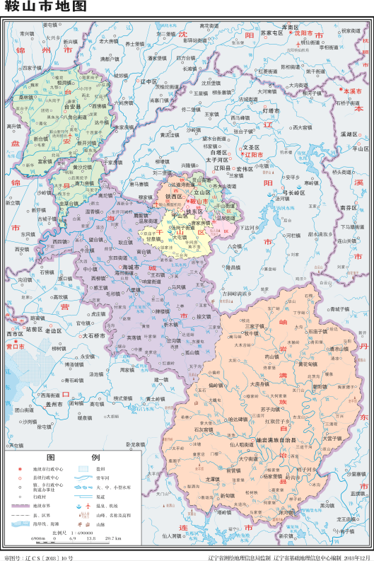

本项目
附图2 厂区平面布置图
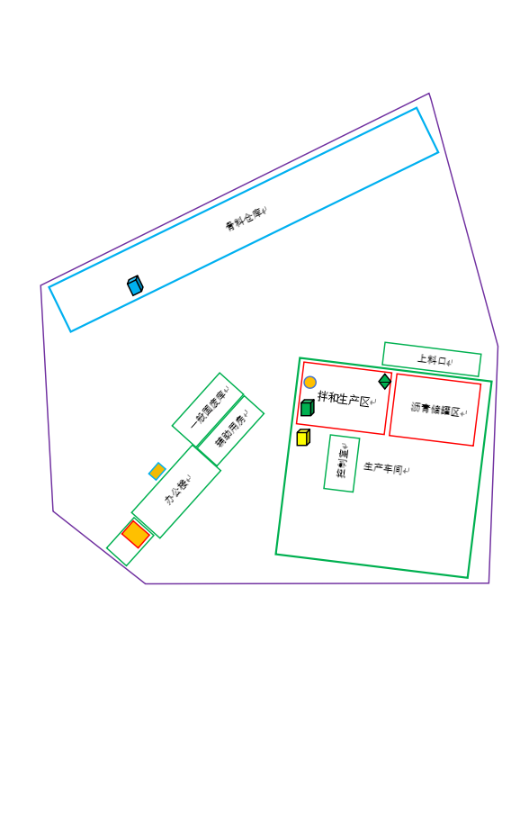

图例
-厂界 -电捕焦油器+活性炭吸附
-布袋除尘器 -重力除尘器
-水雾降尘机 -防渗化粪池
-危废间 -废气排放口

DA001

附图3 厂界四邻分布图
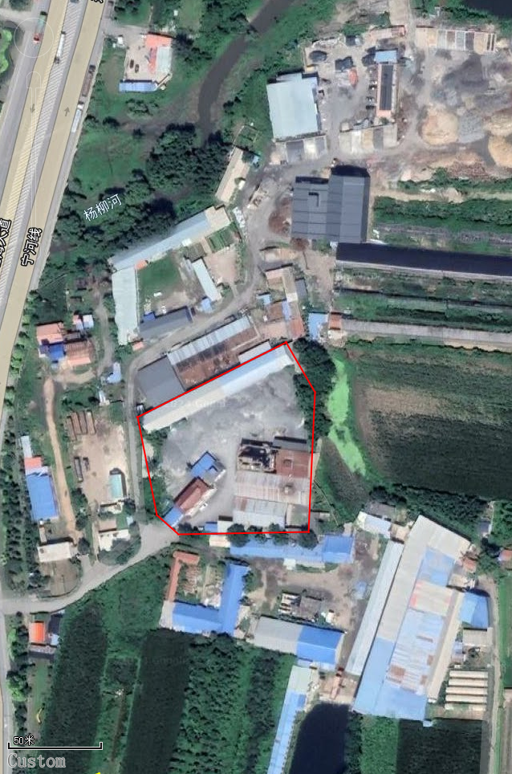
耐火材料厂
空厂房
空地
纸箱厂

附图4 厂区分区防渗图
图例
-重点防渗区
-一般防渗区
DA001

附图5 环境保护目标分布图
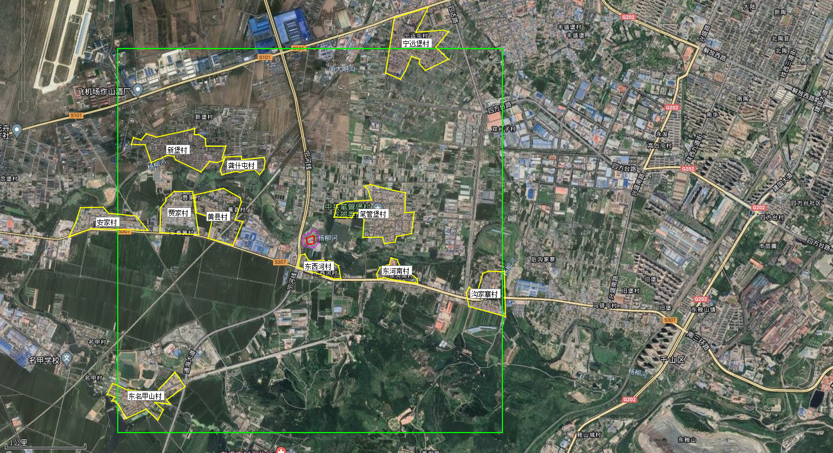
868m
双龙山风景区
2303m
1478m
1030m
2157m
1552m
951m
2466m
150m
2086m
903m
421m
图例
-本项目厂界
-厂界外50m
-大气评价范围
-大气环境保护目标

附图6 卫生防护距离包络线图
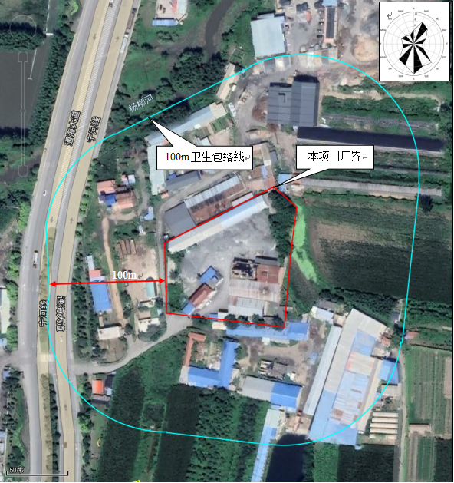
附图7 鞍山市环境管控单元分布图
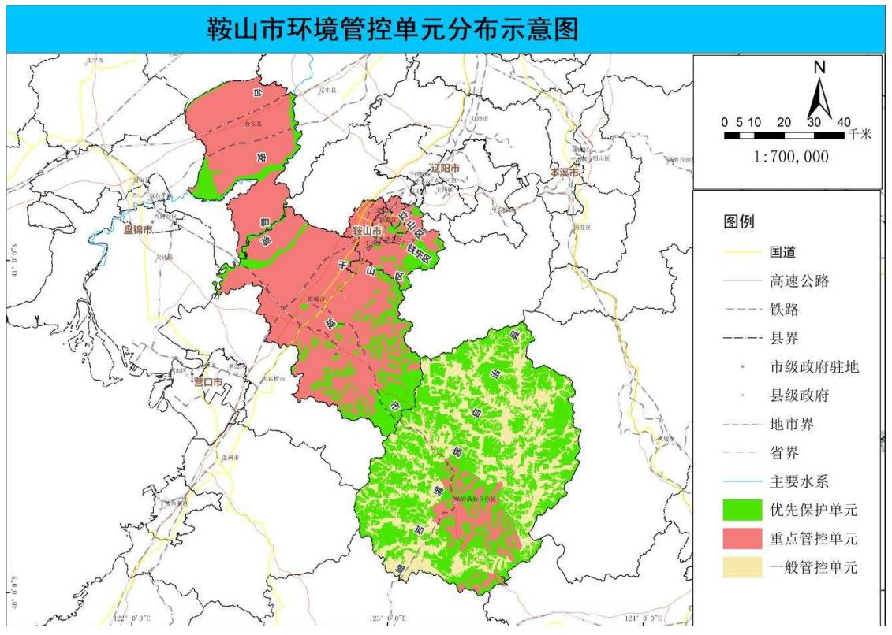
本项目

本项目

附图8 现状监测布点图（引用）
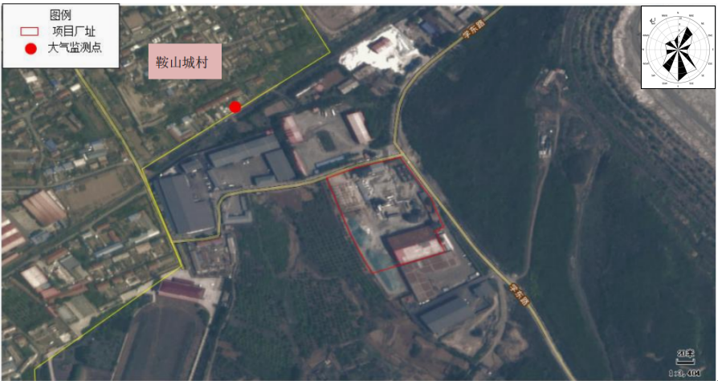

附件
附件1 环评委托书

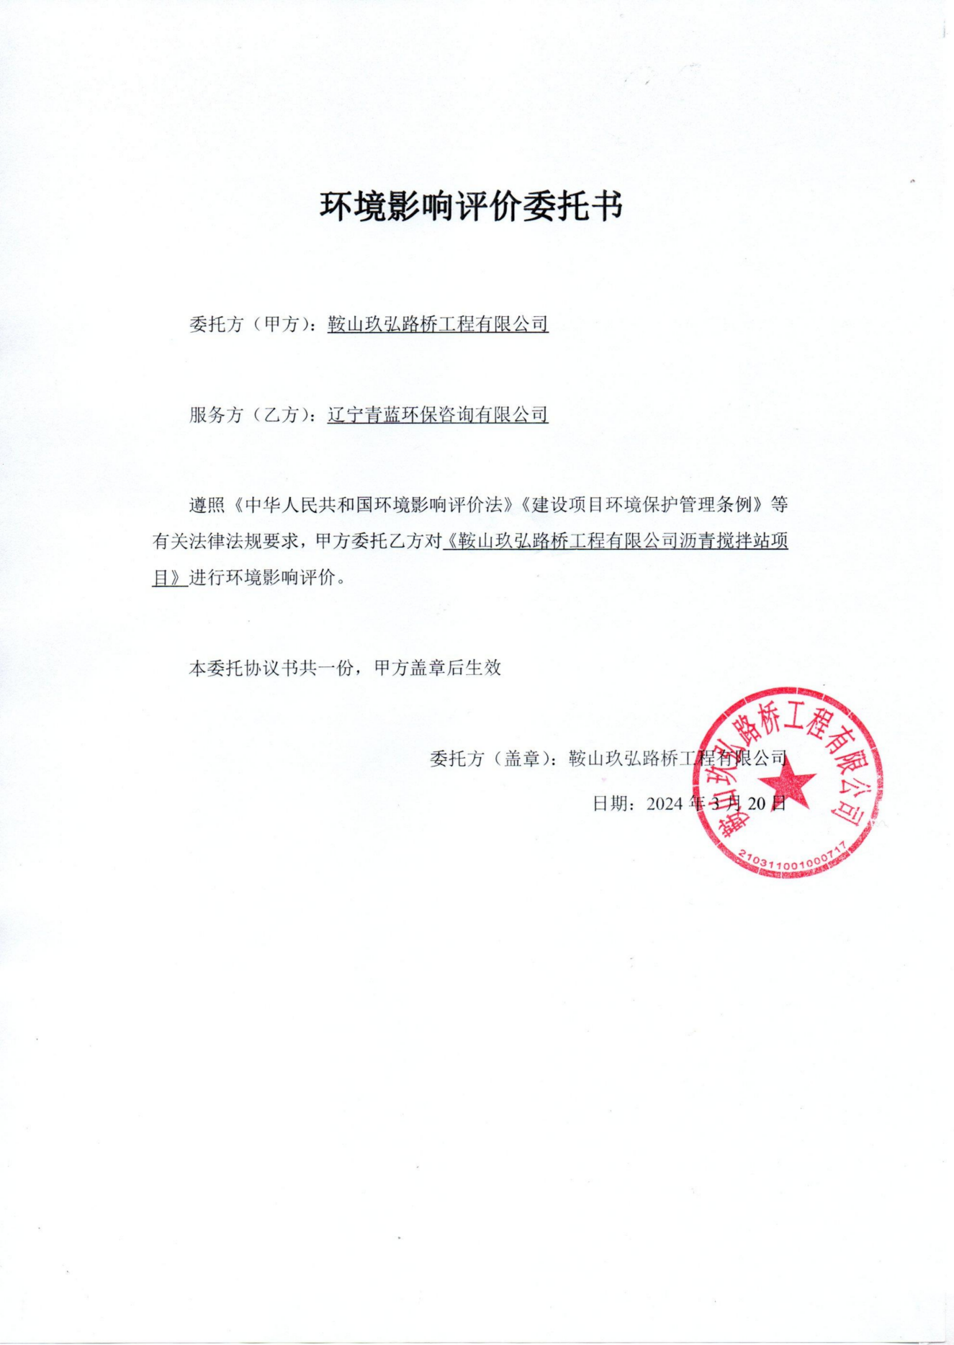

附件2 营业执照
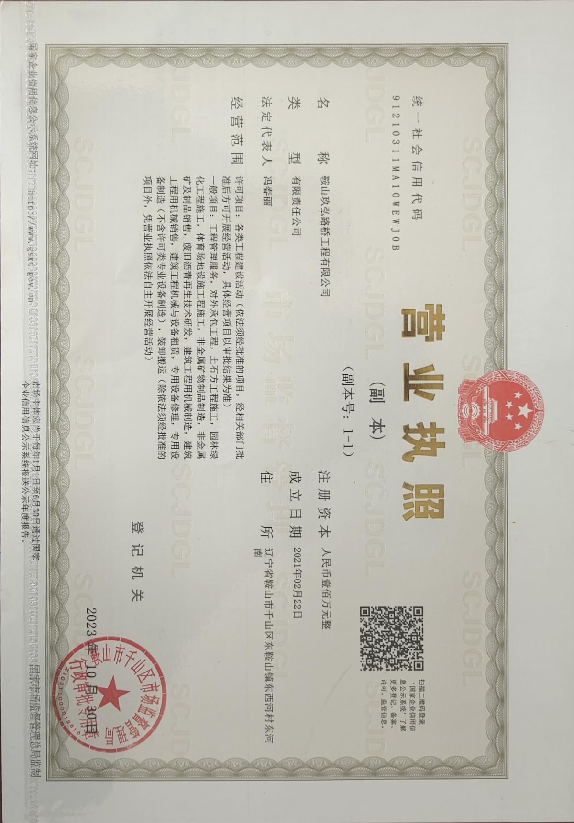

附件3 土地租赁协议及地类证明
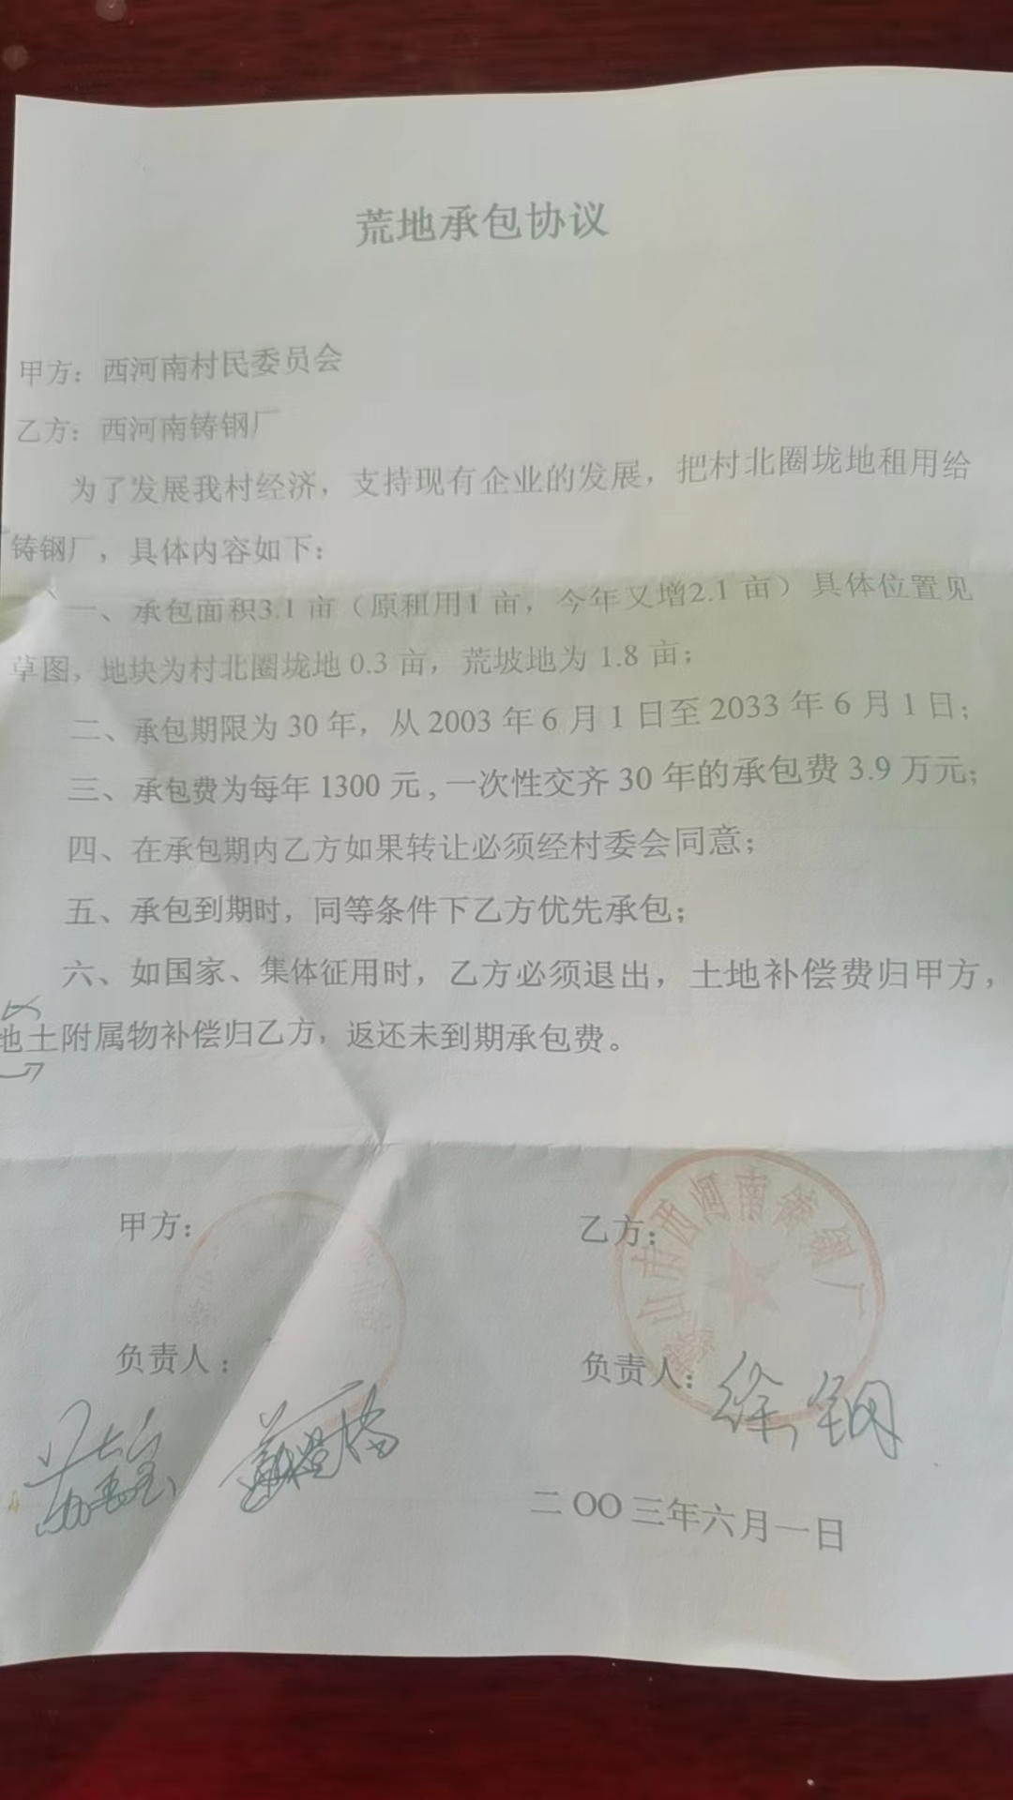

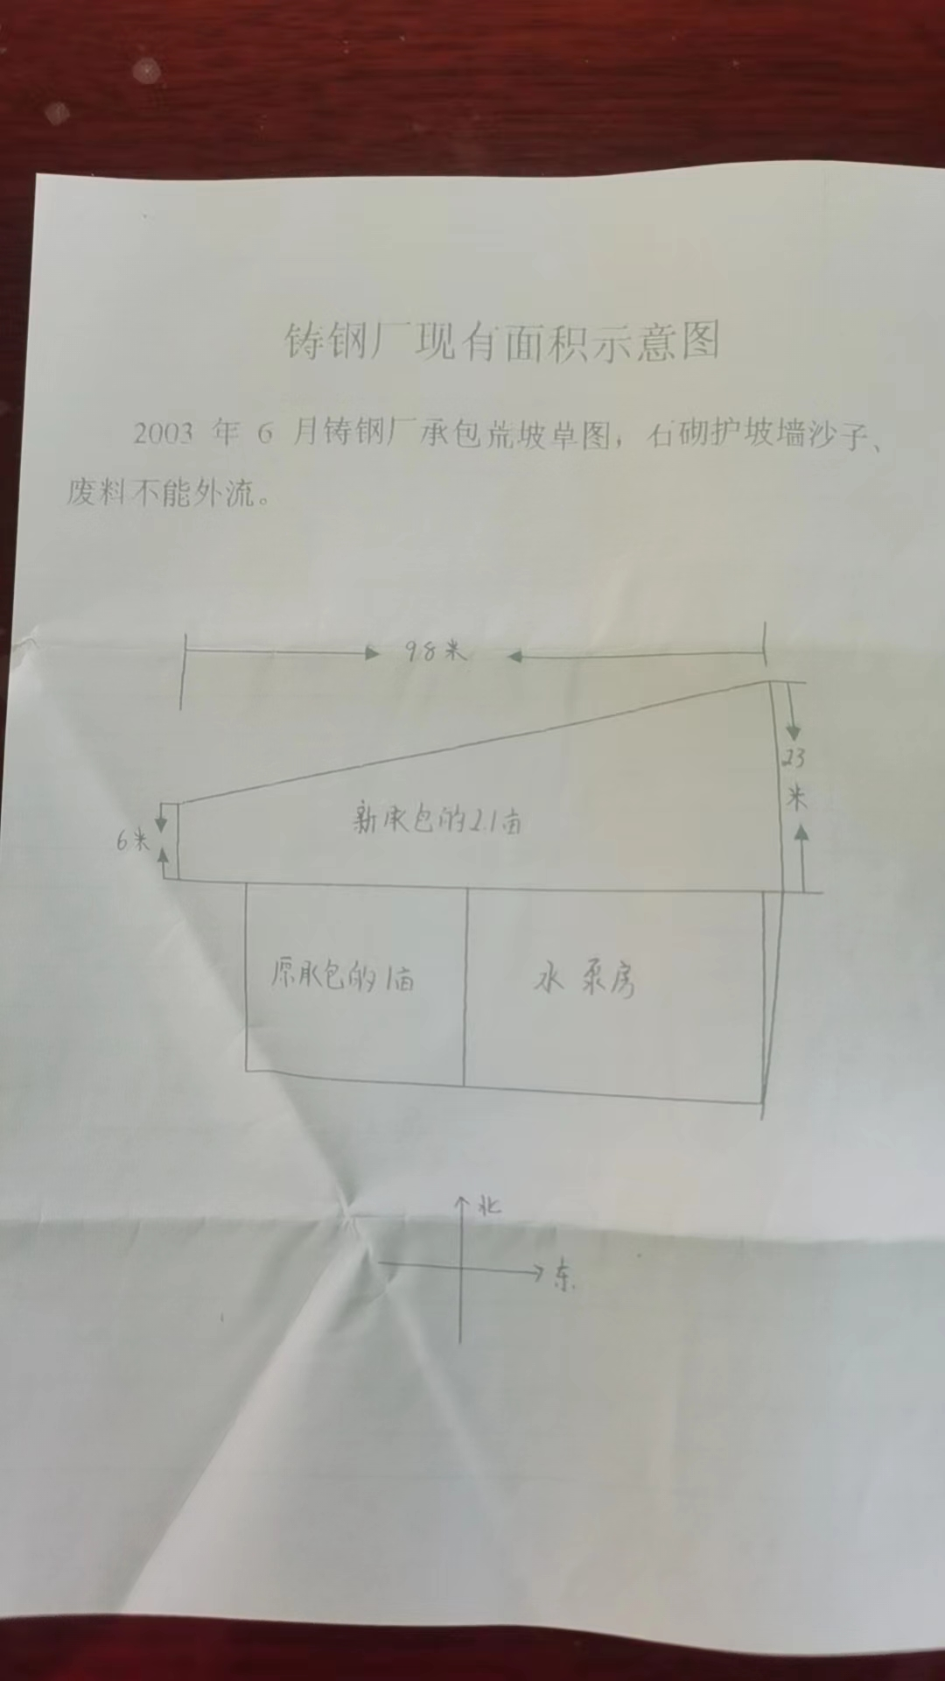

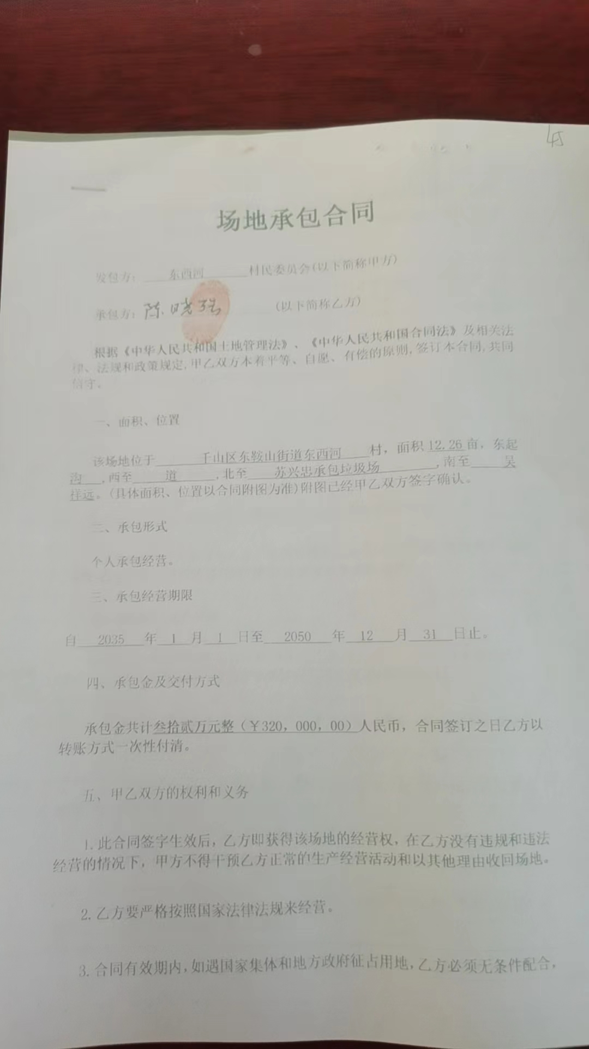

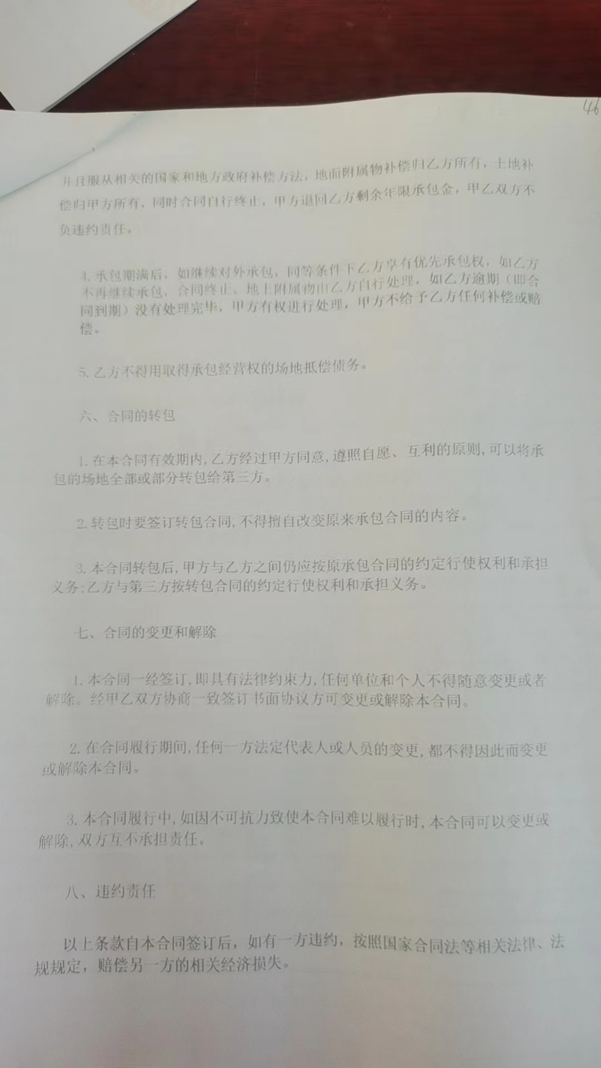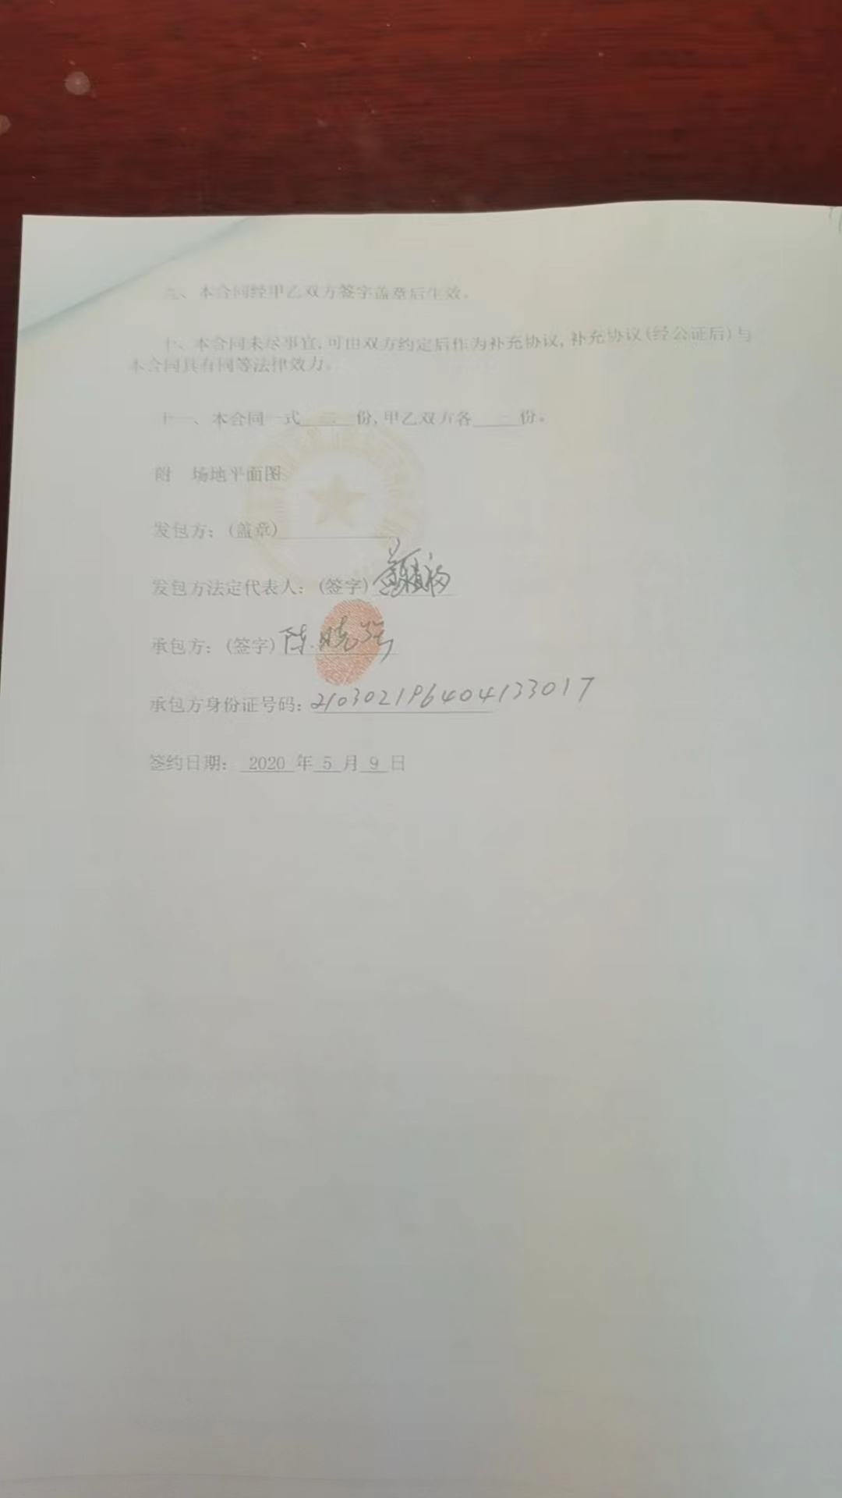

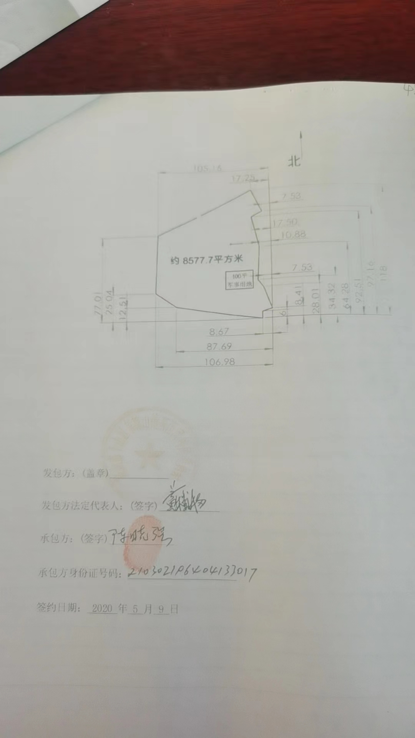
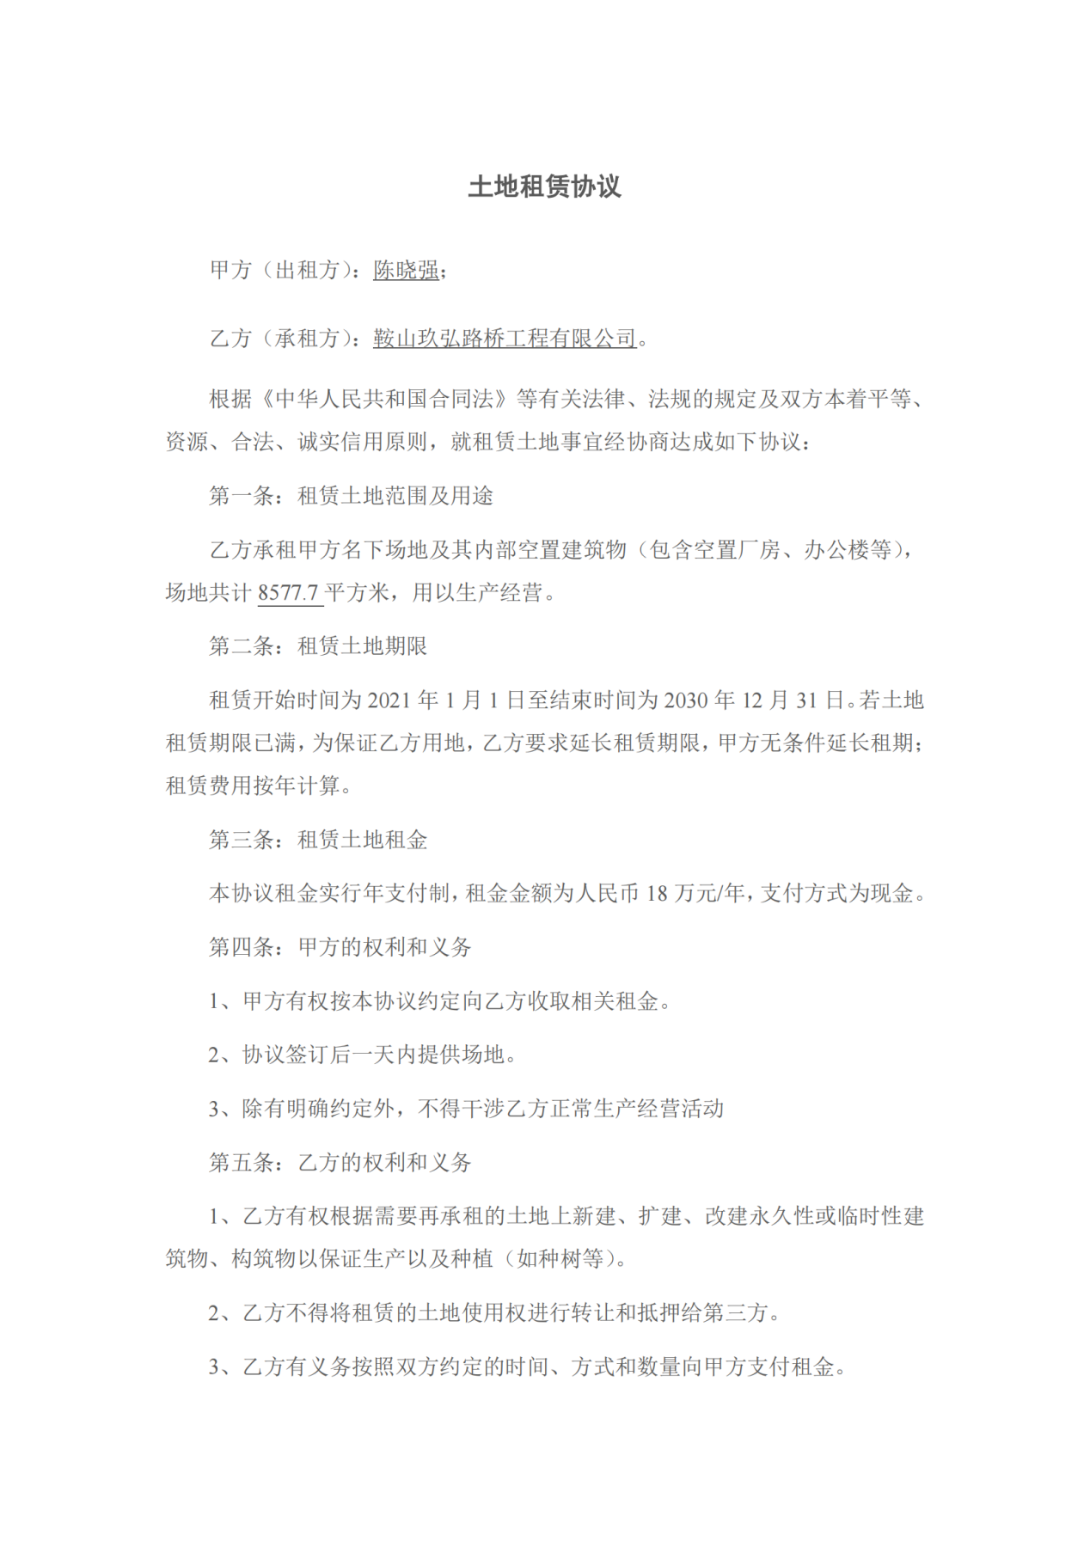

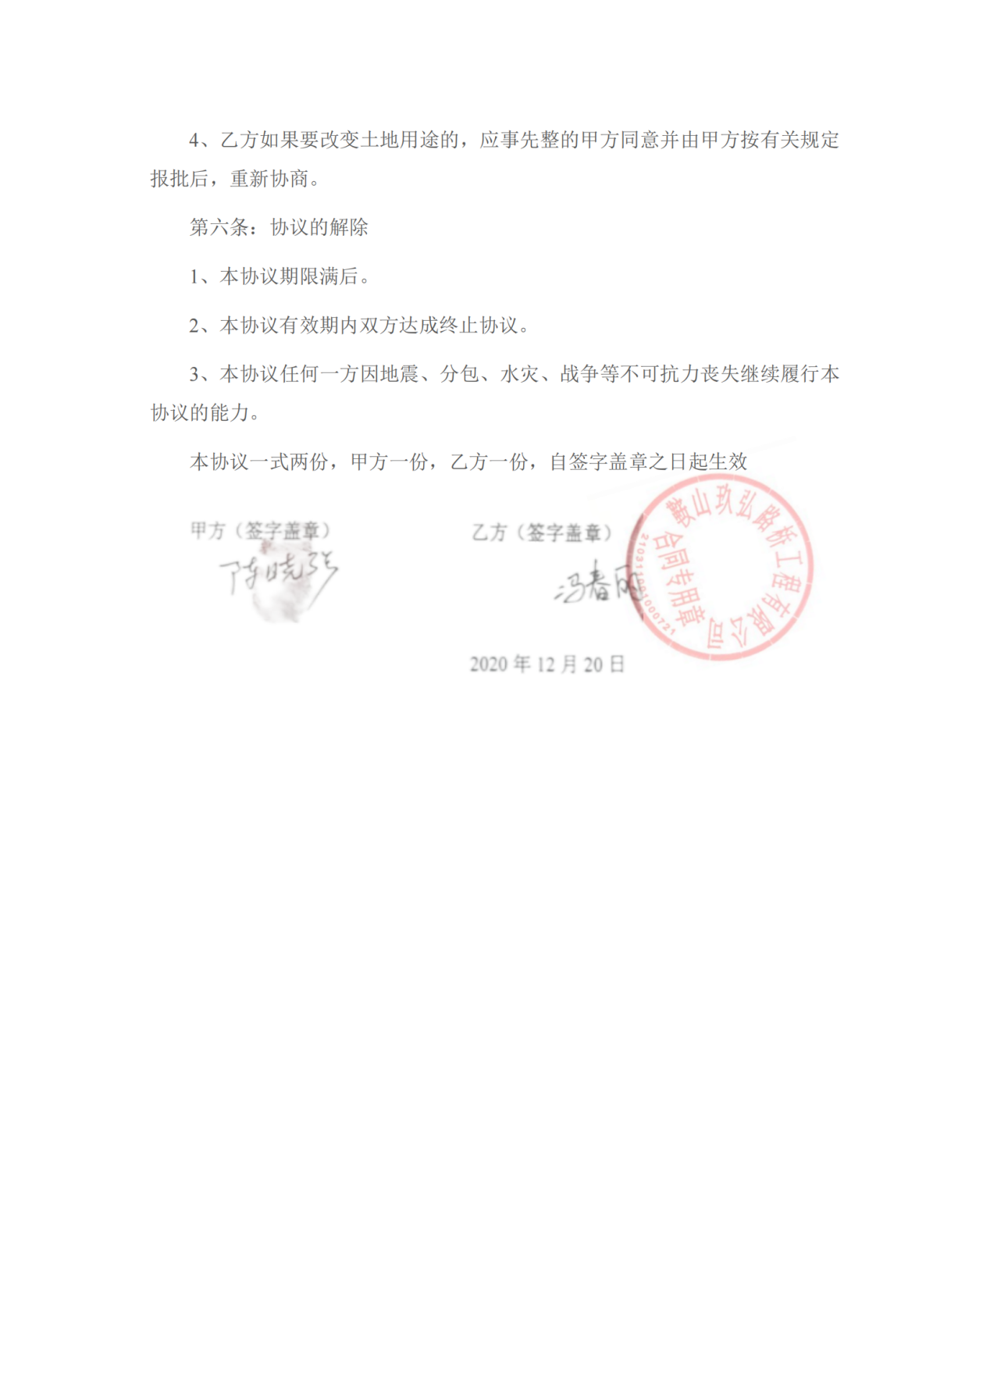

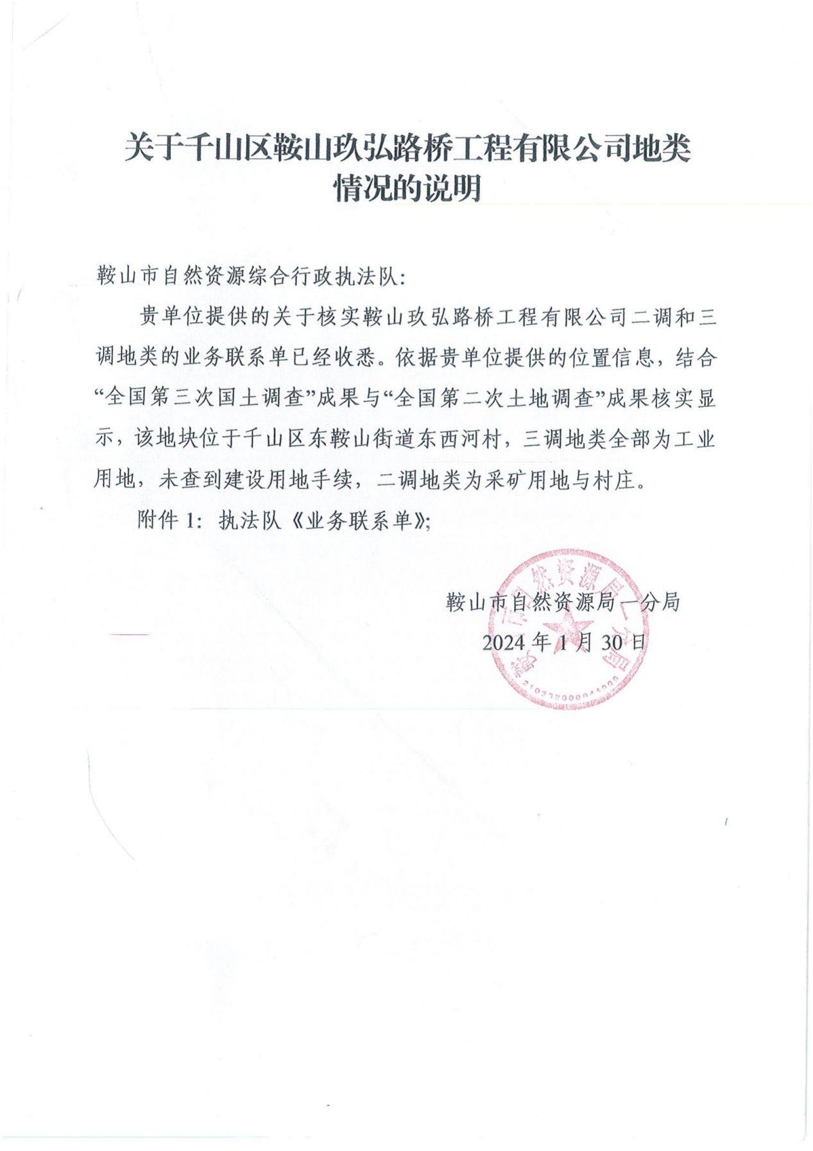

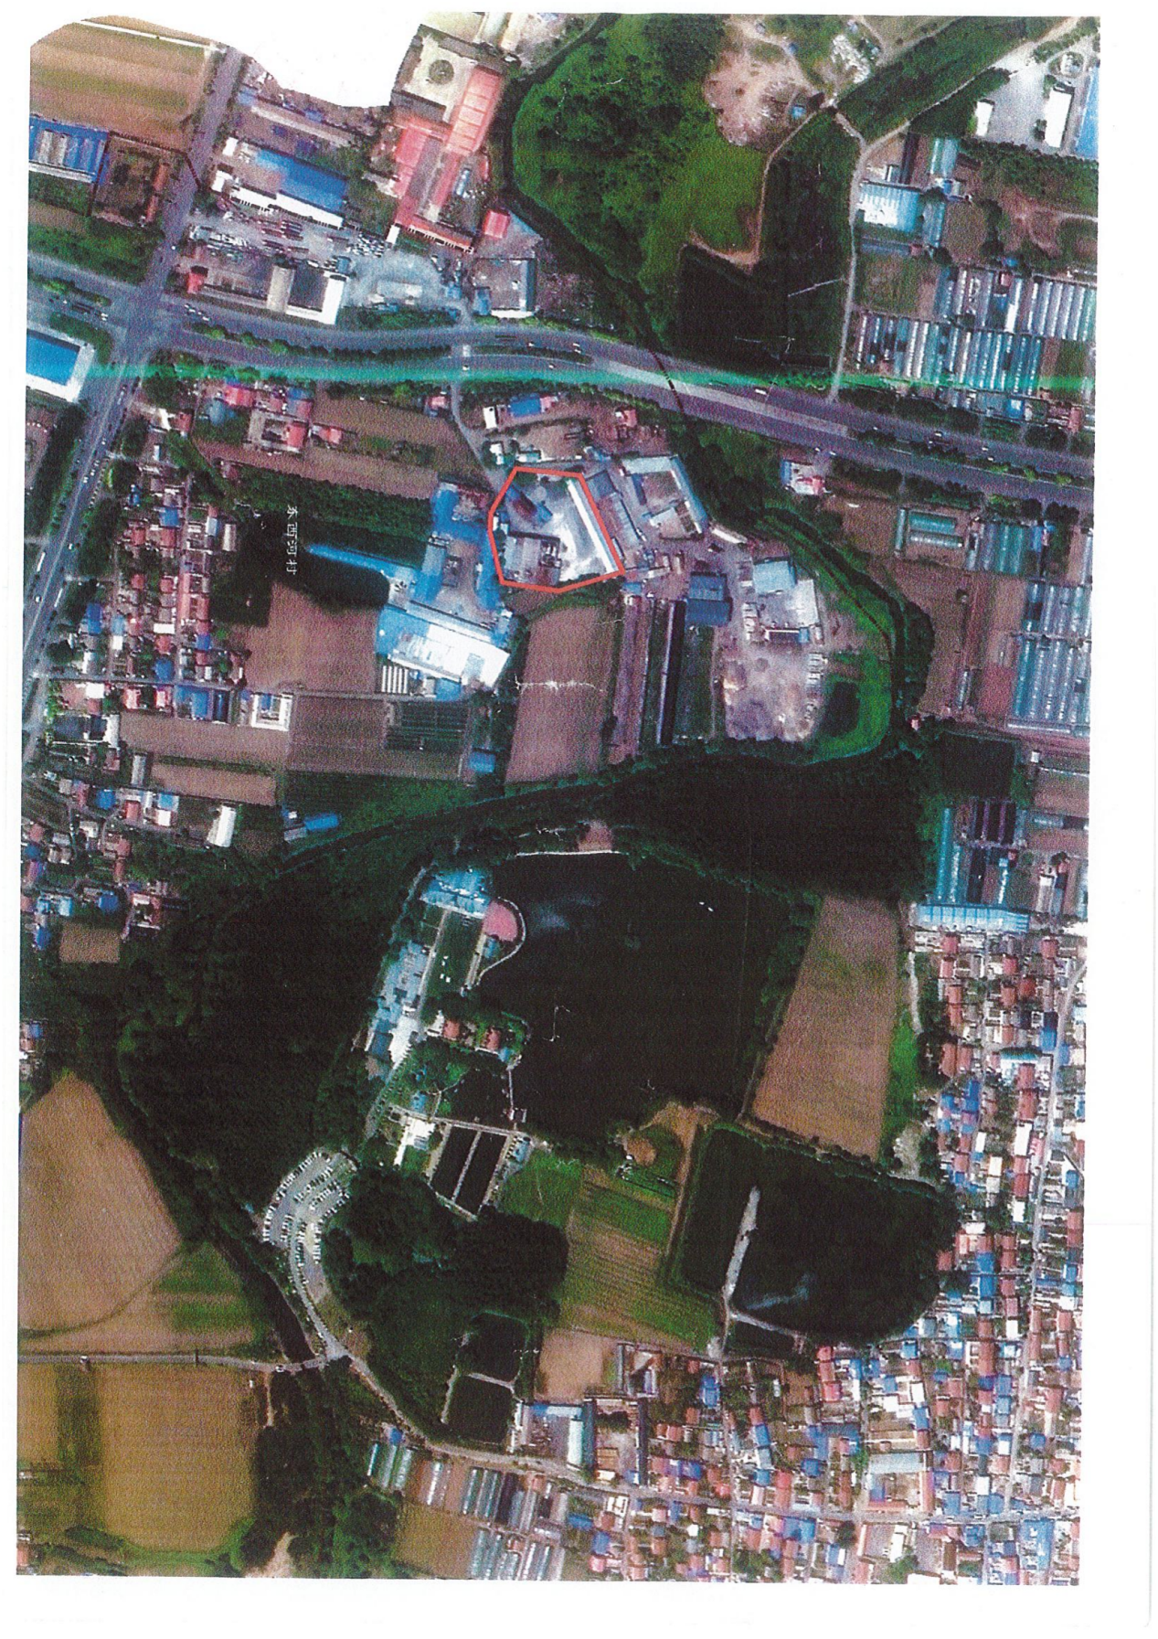

附件4 监测报告（引用）
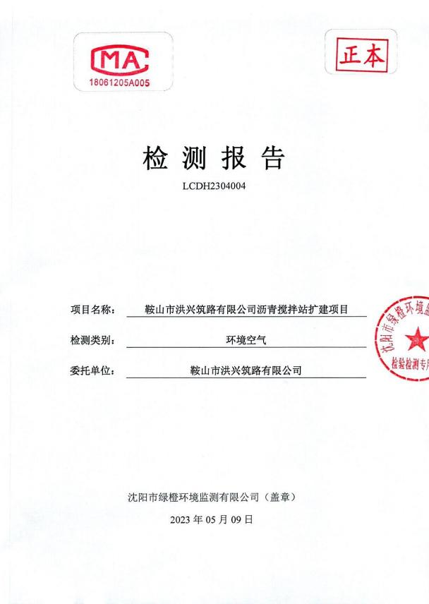

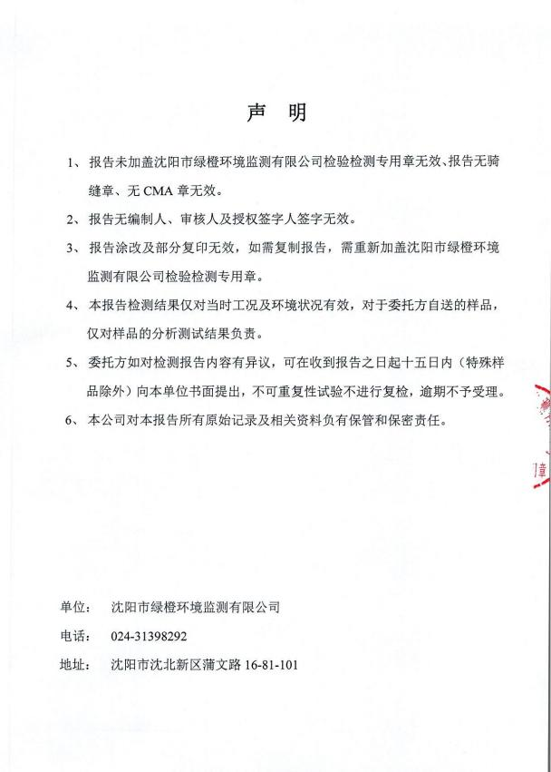

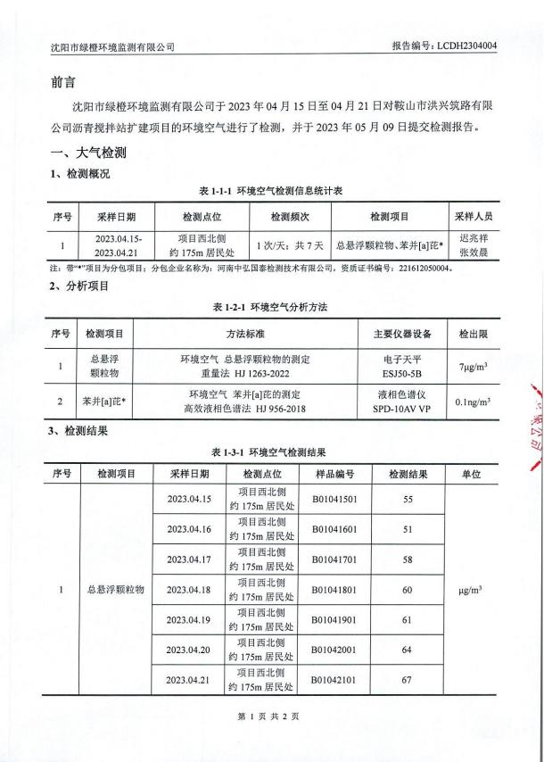

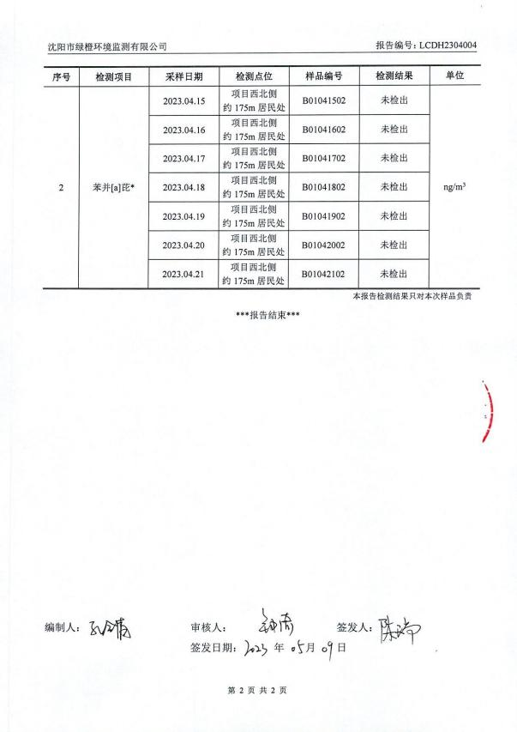

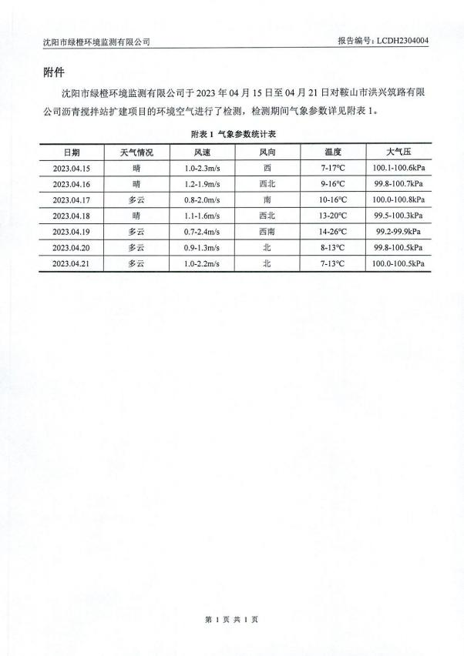

附件5 三线一单查询截图
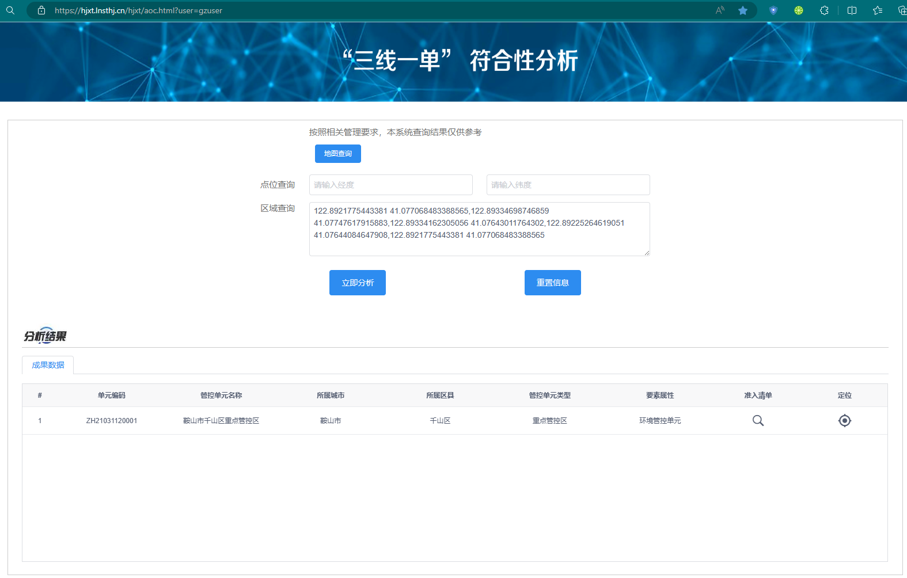

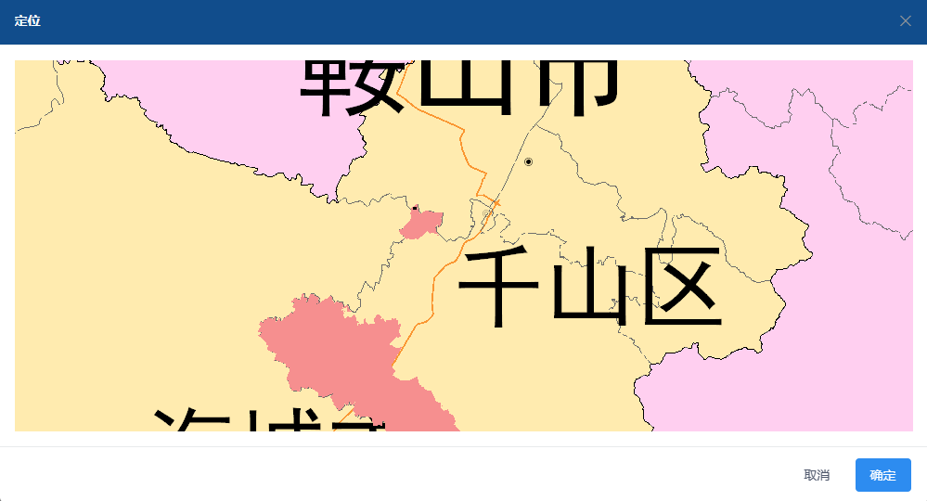

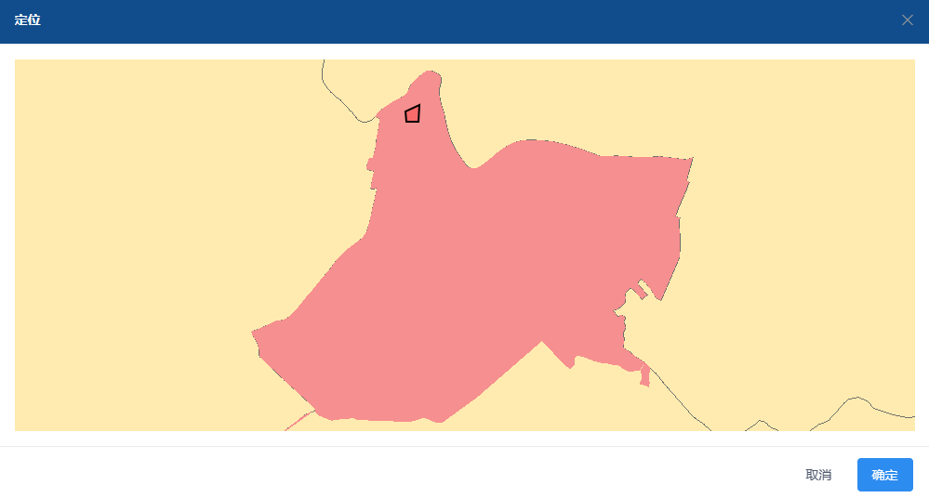
附件6 石油沥青化验单
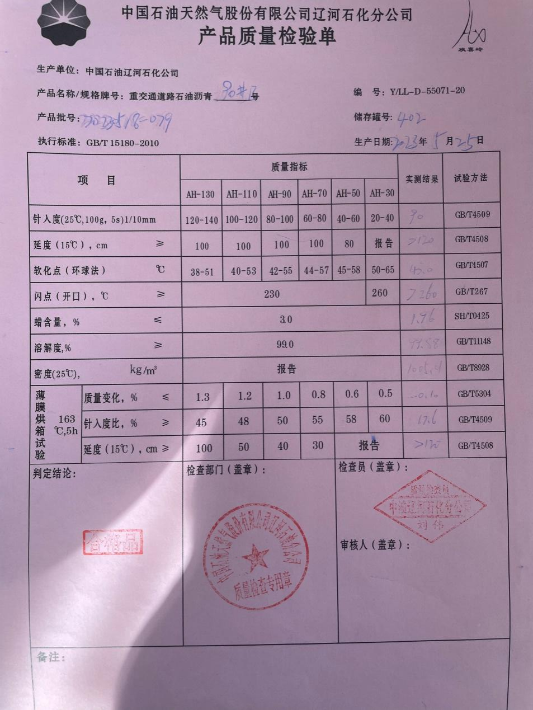

附件7 厂内未拆除燃煤加热炉去功能化

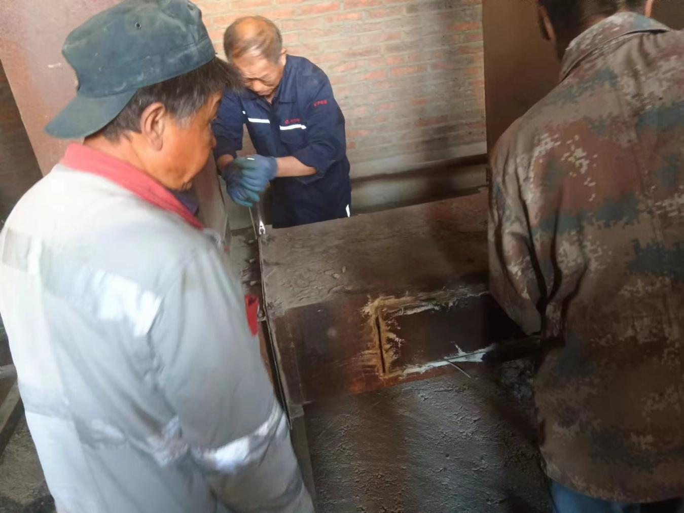

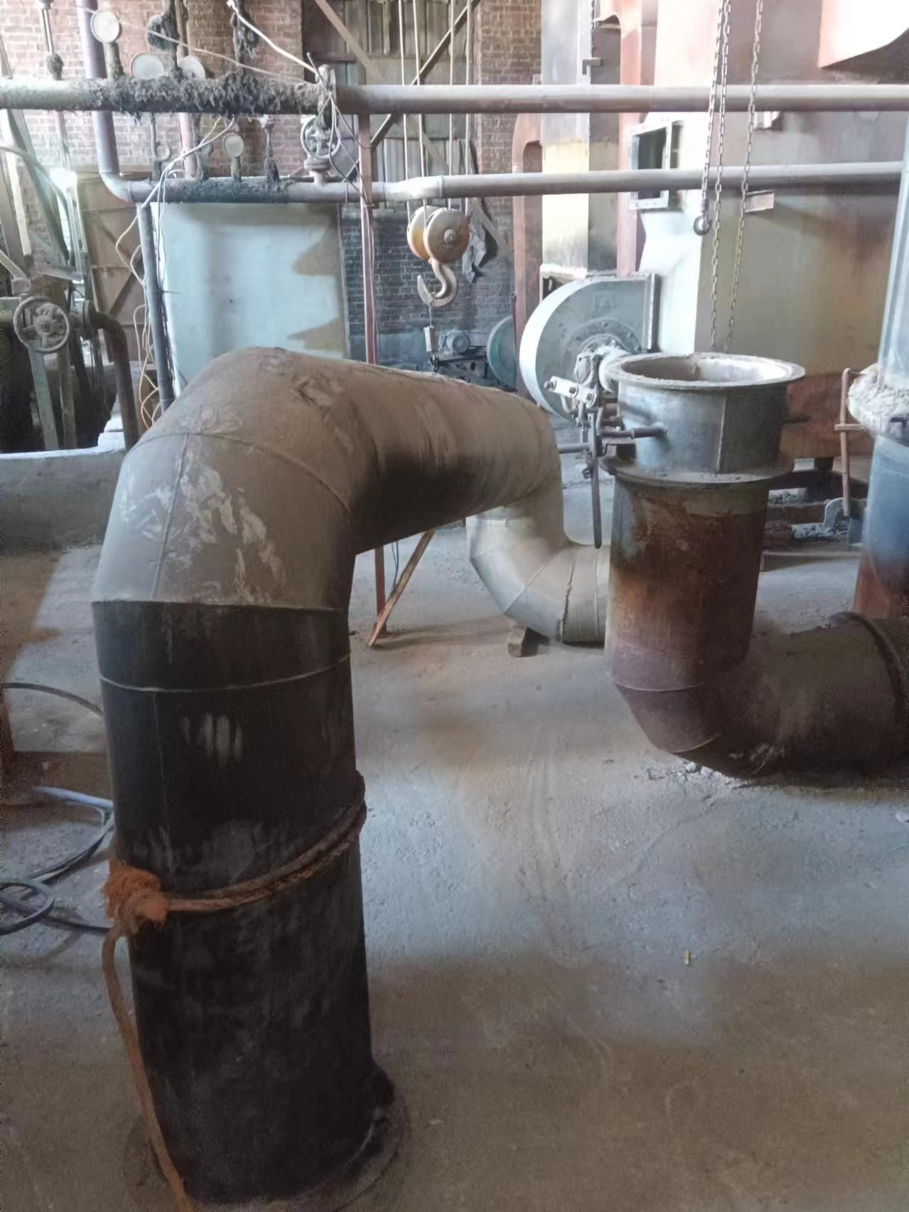

大气环境影响专项评价

项目名称： 鞍山玖弘路桥工程有限公司沥青搅拌站项目
建设单位（盖章）： 鞍山玖弘路桥工程有限公司
编制日期： 二〇二四年五月

1 前言

1.1 任务由来
鞍山玖弘路桥工程有限公司（以下简称“建设单位”）位于辽宁省鞍山市千山区东鞍山镇东西河村，占地面积8577.7m²，建设单位现拟投资500万元建设鞍山玖弘路桥工程有限公司沥青搅拌站项目（以下简称“本项目”），建成后可实现年产15万吨沥青混凝土，因本项目生产过程中排放的污染物含有苯并[a]芘，且500米范围内有环境空气保护目标，根据《建设项目环境影响报告表编制技术指南（污染影响类）（试行）》相关要求，本项目需开展大气环境影响专项评价。

1.2 法律法规
1、《中华人民共和国环境保护法》，2015年1月1日起施行；
2、《中华人民共和国环境影响评价法》，2018年12月29日修订；
3、《中华人民共和国大气污染防治法》，2018年10月26日修订；
4、《建设项目环境保护管理条例》，中华人民共和国国务院国令2017年第682
号；
5、《关于印发打赢蓝天保卫战三年行动计划的通知》，中华人民共和国国务院 国
发〔2018〕22号；
6、《辽宁省“十四五”生态环境保护规划》，辽政办发〔2022〕16号；
7、《辽宁省深入打好污染防治攻坚战实施方案》，辽委发〔2022〕8号。

1.3 导则规范
1、《建设项目环境影响评价技术导则 总纲》（HJ2.1-2016）；
2、《环境影响评价技术导则 大气环境》（HJ2.2-2018）；
3、《排污许可证申请与核发技术规范 石墨及其他非金属矿物制品制造》（HJ1119-2020）；
4、《排污单位自行监测技术指南 总则》（HJ819-2017）。

1.4 其他资料
1、本项目环境影响评价委托书；
2、建设单位提供的其他资料。

2 总论

2.1 评价标准

2.1.1环境质量标准
项目所在区域环境空气中PM_{2.5}、PM₁₀、SO₂、NO₂、CO、O₃、TSP、苯并[a]芘执行《环境空气质量标准》（GB3095-2012）及其修改单二级标准。非甲烷总烃执行《大气污染物综合排放详解》。详见下表。
表2-1 环境空气质量标准
污染物名称 | 取值时间 | 浓度限值（μg/m³） | 标准
SO₂ | 年平均 | 60 | 《环境空气质量标准》（GB3095-2012）及其修改单中二级标准要求
 | 24小时平均 | 150
 | 1小时平均 | 500
NO₂ | 年平均 | 40
 | 24小时平均 | 80
 | 1小时平均 | 200
PM₁₀ | 年平均 | 70
 | 24小时平均 | 150
PM_{2.5} | 年平均 | 35
 | 24小时平均 | 75
O₃ | 日最大8小时平均 | 160
 | 1小时平均 | 200
CO | 24小时平均 | 4000
 | 1小时平均 | 10000
TSP | 年平均 | 200
 | 24小时平均 | 300
苯并[a]芘 | 年平均 | 0.001
 | 24小时平均 | 0.0025
VOCs（以NMHC计） | 1小时平均 | 2000 | 《大气污染物综合排放标准详解》（中国环境科学出版社出版）推荐值

2.1.2 污染物排放标准
①有组织废气
本项目运营期有组织废气主要为沥青储罐产生的废气，骨料提升、筛分废气，拌和、出料废气，所有废气最终汇集于一根排气筒（DA001）排放。
上述各环节废气中的污染物排放均执行《大气污染物综合排放标准》（GB16297-1996）表2中新污染源二级排放标准限值，详细数值详见下表。
表2-2 本项目有组织废气（DA001）各污染物排放限值
污染物 | 最高允许排放浓度（mg/m³） | 排气筒高度（m） | 最高允许排放速率（kg/h） | 执行标准
颗粒物 | 120 | 15 | 3.5 | 《大气污染物综合排放标准》（GB16297-1996）表2中新污染源二级排放标准限值
苯并[a]芘 | 0.30×10⁻³ | 15 | 0.050×10⁻³
沥青烟 | 75 | 15 | 0.18
VOCs  （以NMHC计） | 120 | 15 | 10
②无组织废气
本项目运营期无组织废气主要为骨料卸载贮存废气，骨料上料废气，沥青装卸产生的废气以及出料未收集部分废气，各污染物执行《大气污染物综合排放标准》（GB16297-1996）表2中新污染源二级排放标准限值，其中VOCs（以NMHC计）厂区内执行《挥发性有机物无组织排放控制标准》（GB 37822-2019）表A.1特别排放限值，厂界执行《大气污染物综合排放标准》（GB16297-1996）表2中新污染源二级排放标准限值。详细数值详见下表。
表2-3 本项目无组织废气各污染物排放限值
污染物 | 监控点 |  | 浓度（mg/m³） | 执行标准
VOCs  （以NMHC计） | 在厂房外设置监控点 | 监控点处1h平均浓度值 | 6 | 《挥发性有机物无组织排放控制标准》（GB 37822-2019）
 |  | 监控点处任意一次浓度值 | 20
 | 周界外浓度最高点 |  | 4.0 | 《大气污染物综合排放标准》（GB16297-1996）表2中新污染源二级排放标准限值
颗粒物 | 周界外浓度最高点 |  | 1.0
苯并[a]芘 | 周界外浓度最高点 |  | 0.008μg/m³
沥青烟 | 生产设备不得有明显的无组织排放

2.2 评价工作等级
依据《环境影响评价技术导则 大气环境》（HJ2.2-2018）中5.3节工作等级的确定方法，结合项目工程分析结果，选择正常排放的主要污染物及排放参数，采用附录A推荐模型中的AERSCREEN模式计算项目污染源的最大环境影响，然后按评价工作分级判据进行分级。
依据《环境影响评价技术导则 大气环境》（HJ2.2-2018）中5.3节工作等级的确定方法，结合项目工程分析结果，选择正常排放的主要污染物及排放参数，采用附录A推荐模型中的AERSCREEN模式计算项目污染源的最大环境影响，然后按评价工作分级判据进行分级。
根据项目工程分析结果，本项目运营期正常工况下大气污染物主要为颗粒物、沥青烟、苯并[a]芘、VOCs（以NMHC计）。本次评价选择颗粒物、苯并[a]芘、VOCs（以NMHC计）作为预测因子。
依据《环境影响评价技术导则 大气环境》（HJ2.2-2018）中最大地面浓度占标率Pi定义如下：
P_{i}—第i个污染物的最大地面空气质量浓度 占标率，%；
Ci—采用估算模型计算出的第i个污染物的最大1h地面空气质量浓度，μg/m³；
C_{0i}—第i个污染物的环境空气质量浓度标准，μg/m³。
表2-4 评价因子及评价标准
污染物名称 | 取值时间 | 浓度限值（μg/m³） | 标准
TSP | 年平均 | 200 | 《环境空气质量标准》  （GB3095-2012）  二级标准及修改单
 | 24小时平均 | 300
苯并[a]芘 | 年平均 | 0.001
 | 24小时平均 | 0.0025
VOCs  （以NMHC计） | 1小时平均 | 2000 | 《大气污染物综合排放标准详解》（中国环境科学出版社出版）推荐值
根据《环境影响评价技术导则 大气环境》（HJ2.2-2018），评级工作等级按下表的评价等级判据进行划分。
表2-5 评价等级判别表
评价工作等级 | 评价工作分别判据
一级评价 | P_{max}≧10%
二级评价 | 1%≦P_{max}<10%
三级评价 | P_{max}<1%
估算模型参数见表2-6，本项目点源及面源参数见表2-7和表2-8。

表2-6 估算模型参数表
参数 |  | 取值
城市/农村选项 | 城市/农村 | 农村
 | 人口数（城市选项时） | -
最高环境温度/℃ |  | 36
最低环境温度/℃ |  | -20
土地利用类型 |  | 草地
区域湿度条件 |  | 中等湿度
是否考虑地形 | 考虑地形 | 是 否
 | 地形数据分辨率/m | /
是否考虑岸线熏烟 | 考虑岸线熏烟 | 是 否
 | 岸线距离/km | /
 | 岸线方向/° | /
表2-7 本项目有组织废气（点源）参数表
编号 | 名称 | 排气筒底部中心坐标/m |  | 排气筒底部海拔/m | 排气筒高度/m | 排气筒出口内径/m | 烟气流速m/s | 烟气温度/℃ | 年排放小时数/h | 排放工况 | 污染物排放速率/（kg/h）
 |  | X | Y |  |  |  |  |  |  |  | 颗粒物 | 苯并[a]芘 | VOCs  （以NMHC计）
DA001 | 生产车间废气排放口 | 60 | 34 | 23 | 15 | 0.6 | 4.91 | 90 | 1500 | 正常 | 0.301 | 1.61×10⁻⁶ | 4.75×10⁻⁴
表2-8 本项目无组织面源参数表
编号 | 名称 | 面源起点坐标/m |  | 面源海拔/m | 面源长度/m | 面源宽度/m | 与正北向夹角/° | 面源有效排放高度/m | 年排放小时数/h | 排放工况 | 污染物排放速率/（kg/h）
 |  | X | Y |  |  |  |  |  |  |  | 颗粒物 | 苯并[a]芘 | VOCs  （以NMHC计）
1 | 骨料仓库 | 7 | 47 | 23 | 91 | 11 | 64 | 10 | 1200 | 正常 | 0.112 | / | /
2 | 生产车间 | 52 | -5 | 23 | 36 | 28 | 7 | 10 | 1200 | 正常 | 0.0072 | 1.689×10⁻⁶ | 5×10⁻⁴
注：厂界西南角为原点

2.3 大气环境影响预测结果与分析
根据前文各源的统计数据采用附录A推荐模型中的AERSCREEN模式计算项目污染源的最大环境影响，各源预测结果如下：
表2-9 本项目各污染源预测结果汇总
类别 | 污染源 | 污染物 | 最大落地浓度（μg/m³） | 占标率（%） | 最大浓度落地点（m） | 等级
有组织 | DA001 | 颗粒物 | 8.74 | 0.98 | 225 | 三级
 |  | 苯并[a]芘 | 3.45E-05 | 0.46 | 225 | 三级
 |  | VOCs  （以NMHC计） | 0.11 | 0.01 | 200 | 三级
无组织 | 生产车间 | 颗粒物 | 3.73 | 0.41 | 25 | 三级
 |  | 苯并[a]芘 | 6.48E-04 | 8.64 | 29 | 二级
 |  | VOCs  （以NMHC计） | 2.04 | 0.10 | 25 | 三级
 | 骨料仓库 | 颗粒物 | 89.16 | 9.91 | 46 | 二级
根据计算结果可知，本项目占标最大的污染源为骨料仓库无组织排放的颗粒物，最大落地浓度为89.16µg/m³，最大地面浓度占标率Pmax=9.91%＜10%，根据《环境影响评价技术导则 大气环境》（HJ2.2-2018）评价工作的分级判据，本项目大气评价等级定为二级。

2.4 大气环境评价范围
本项目大气评价等级为二级，根据《环境影响评价技术导则大气环境》（HJ2.2-2018），二级评价项目大气环境影响评价范围边长取5km，以企业厂址为中心，边长为5km的矩形区域。评价范围见图2-1。

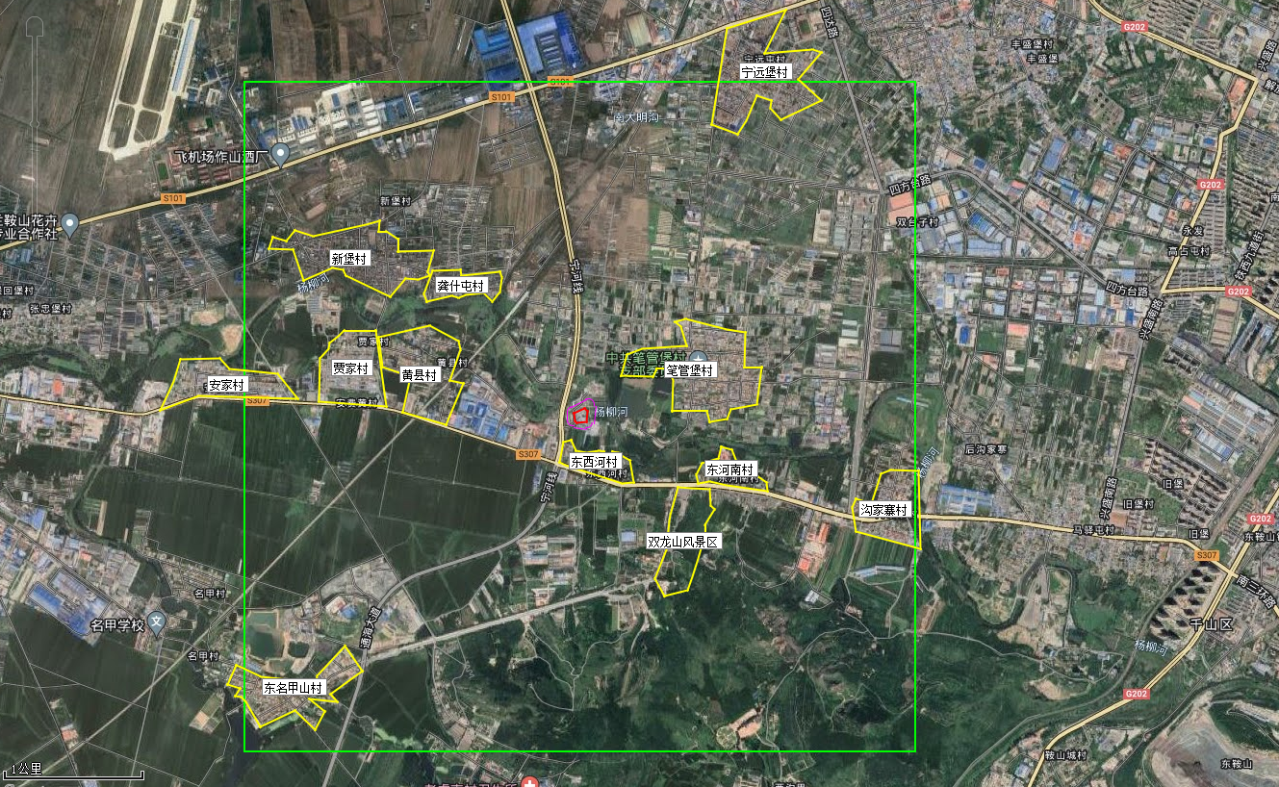
图例
-大气环境评价范围
-项目厂界
-大气环境保护目标
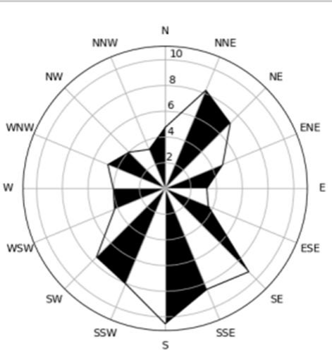
表2-1 本项目大气评价范围图

2.5 大气环境保护目标
本项目大气环境保护目标详见下表。
表2-10 本项目周边主要环境保护目标情况表
序号 | 类别 | 名称 | 经纬度坐标（°） |  | 保护对象 | 保护对象规模 |  | 保护内容 | 方位 | 相对厂界距离（m）
 |  |  | 经度 | 纬度 |  | 户数 | 人数
1 | 大气环境 | 笔管堡村 | 122.902868 | 41.079526 | 村民 | 420 | 1470 | 满足《环境空气质量标准》（GB3095-2012）二级标准及修改单 | NE | 421
2 |  | 东河南村 | 122.905955 | 41.072662 | 村民 | 55 | 193 |  | SE | 903
3 |  | 沟家寨村 | 122.919495 | 41.070130 | 村民 | 110 | 385 |  | SE | 2086
4 |  | 东西河村 | 122.893084 | 41.073851 | 村民 | 60 | 210 |  | S | 150
5 |  | 东名甲山村 | 122.868168 | 41.058286 | 村民 | 183 | 640 |  | SW | 2466
6 |  | 黄县村 | 122.878811 | 41.079572 | 村民 | 158 | 553 |  | W | 951
7 |  | 贾家村 | 122.872202 | 41.080387 | 村民 | 175 | 613 |  | W | 1552
8 |  | 安家村 | 122.861431 | 41.079143 | 村民 | 166 | 581 |  | W | 2157
9 |  | 龚什屯村 | 122.883875 | 41.086181 | 村民 | 124 | 434 |  | NW | 1030
10 |  | 新堡村 | 122.875550 | 41.086524 | 村民 | 556 | 1946 |  | NW | 1478
11 |  | 宁远堡村 | 122.909324 | 41.100386 | 村民 | 579 | 2027 |  | NE | 2303
12 |  | 双龙山旅游风景区 | 22.901595 | 41.071807 | 风景区 | / | / |  | SE | 868

3 环境空气质量现状

3.1 大气环境常规污染因子现状
根据《环境影响评价技术导则大气环境》（HJ2.2-2018）要求，项目所在区域达标判定，优先采用国家或地方生态环境主管部门公开发布的评价基准年环境质量公告或环境质量报告中的数据或结论。本次评价采用《2022年鞍山市生态环境质量报告书》中的数据和结论，具体内容见下表。
表3-1 区域空气质量现状评价一览表
污染物 | 评价指标 | 现状浓度（μg/m³） | 标准值（μg/m³） | 占标率（%） | 达标情况
PM₁₀ | 年平均质量浓度 | 58 | 70 | 82.86 | 达标
PM_{2.5} | 年平均质量浓度 | 32 | 35 | 91.43 | 达标
SO₂ | 年平均质量浓度 | 14 | 60 | 23.333 | 达标
NO₂ | 年平均质量浓度 | 26 | 40 | 65.00 | 达标
CO | 第95百分位数日平均 | 1.6mg/m³ | 4.0mg/m³ | 40.00 | 达标
O₃ | 8h平均质量浓度 | 141 | 160 | 88.13 | 达标
由上表可见，本项目所在区域环境空气质量PM_{2.5}、PM₁₀、NO₂、SO₂、CO、O₃评价结果达到《环境空气质量标准》（GB3095-2012）及其修改单中二级标准要求，区域环境空气质量现状达标，为达标区。

3.2 特征因子补充监测
本项目特征污染物为TSP、苯并[a]芘，本次评价特征因子数据引用鞍山市洪兴筑路有限公司沥青搅拌站扩建项目的监测数据，详细情况如下：
①监测时间
2023年04月15日至04月21日。
②监测点位
表3-2 大气其他污染物补充监测点位基本信息表
监测点名称 | 监测点坐标/° |  | 监测因子 | 监测时段 | 相对厂址方位 | 相对厂界距离/m
 | E | N
鞍山城村 | 122.937158 | 41.052382 | TSP、苯并[a]芘 | 日均值 | SE | 4620
③监测分析方法
各补充监测因子监测分析方法详见下表。
表3-3 分析方法及检出限
项目 | 采样/分析仪器型号 | 分析方法 | 检出限 | 单位
TSP | 电子天平  ESJ50-5B | 环境空气 总悬浮颗粒物的测定 重量法HJ1263-2022 | 7 | μg/m³
苯并[a]芘 | 液相色谱仪 SPD-10AV  VP | 环境空气 苯并[a]芘的测定  高效液相色谱法 HJ 956-2018 | 0.1 | ng/m³
④评价标准及方法
评价标准：TSP、苯并[a]芘执行《环境空气质量标准》（GB3095-2012）及2018年修改单二级标准。
评价方法：监测数据的现状评价内容，分别对各监测点位污染物的短期浓度进行环境质量现状评价。对于超标的污染物，计算其超标倍数和超标率。
⑤监测结果及评价
环境空气现状监测统计结果见表3-4。
表3-4 大气其他污染物环境质量现状（监测结果）表
监测点位 | 监测点位坐标/° |  | 污染物 | 平均时间 | 评价标准 | 监测浓度范围（μg/m³） | 最大浓度占标率 | 超标率 | 达标情况
 | E | N
鞍山城村 | 122.937158 | 41.052382 | TSP | 24h平均 | 300  μg/m³ | 51~67 | 22.3% | 0% | 达标
 |  |  | 苯并[a]芘 | 24h平均 | 0.0025  μg/m³ | 未检出 | / | / | 达标
根据检测结果，项目所在区域环境空气质量现状的TSP、苯并[a]芘日均值均满足《环境空气质量标准》（GB3095-2012）及2018年修改单二级标准限值要求。

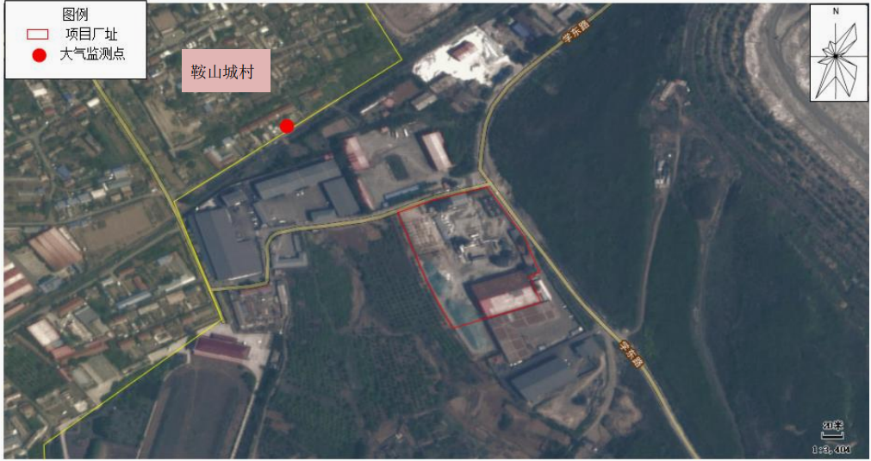
图3-1 引用数据监测点位图

4 废气污染物源强核算

4.1 骨料卸载及贮存粉尘
本项目骨料卸载、贮存粉尘采用生态环境部于2021年6月9日发布的《排放源统计调查产排污核算方法和系数手册》中附表2《固体物料堆存颗粒物产排污核算系数手册》中相关系数计算本项目原料装卸机储存的无组织颗粒物排放源强。
①颗粒物产生量核算：
根据《固体物料堆存颗粒物产排污核算系数手册》，工业企业固体物料堆存颗粒物包括装卸场扬尘和风蚀扬尘，颗粒物产生量核算公式如下：
式中：P—指颗粒物产生量（单位：吨）；
ZC_{y}—指装卸扬尘产生量（单位：吨）；
FC_{y}—指风蚀扬尘产生量（单位：吨）；
Nc—指年物料运载车次（单位：车），本项目取值4800；
D—指单车平均运载量（单位：吨/车），本项目取值30；
(a/b)—指装卸扬尘概化系数（单位：千克/吨），a指各省风速概化系数，见手册附录1，本项目a取值0.0015，b指物料含水率概化系数，见手册附录2，本项目取值0.0017；
E_{f}—指堆场风蚀扬尘概化系数，见手册附录3（单位：千克/平方米），本项目取值3.6062；
S—堆场占地面积（单位：平方米），本项目取骨料仓库面积1000。
根据上式计算可以得出本项目骨料仓库颗粒物产生量为：
｛4800×30×（0.0015/0.0017）+2×3.6062×1000｝×10⁻³=134.271t/a
因此本项目骨料仓库颗粒物产生量为134.271t/a，111.893kg/h。
②颗粒物排放量核算
根据《固体物料堆存颗粒物产排污核算系数手册》，工业企业固体物料堆场颗粒物排放量核算公式如下：
式中：P—指颗粒物产生量（单位：吨）；
Uc—指颗粒物排放量（单位：吨）；
C_{m}—指颗粒物控制措施控制效率（单位：%），见手册附录4，本项目车间内配置有水雾降尘，相较于传统洒水降尘，封闭厂房内水雾降尘效率可以达到90%以上，因此本次评价取值90%；
T_{m}—指堆场类型控制效率（单位：%），见《固体物料堆存颗粒物产排污核算系数手册》附录5，本项目骨料仓库全封闭，因此本次评价取值99%。
由上式计算本项目骨料仓库无组织颗粒物排放量为：
134.271×（1-90%）×（1-99%）=0.134t/a
因此本项目原料装卸及储存颗粒物排放量为0.134t/a，0.112kg/h。

4.2 骨料上料粉尘
本项目骨料主要为砂和碎石，整体粒径较大，给料时产生的粉尘主要是表面附着的粉尘，参照《逸散性工业粉尘控制技术》（中国环境科学出版社）的相关数据，产尘系数为0.0006kg/t-原料，本项目原料年用量为14.4万t/a，则原料给料粉尘产生量为0.0864t/a，本项目料斗上方设集气罩，三面封闭，上料口一侧采用软帘封闭，上料时间为1200h/a，粉尘收集效率按照90%计算，收集的粉尘先经过重力除尘处理后再进入布袋除尘器处理，参考《3099 其他非金属矿物制品制造行业 系数手册》，布袋除尘器脱除效率取99%，废气最终进入DA001有组织高空排放。则本项目上料粉尘产污情况如下：
有组织产生量：0.0864t/a×90%=0.0778t/a，0.0648kg/h；
无组织排放量：0.00864t/a，0.0072kg/h。

4.3 骨料提升、筛分粉尘
本项目骨料提升以及筛分均为密闭系统，产生的粉尘经密闭管线引至系统内的布袋除尘器处理后最终进入DA001有组织高空排放，提升机、筛分机生产时间为8h/d，1200h/a，粉尘收集效率取100%，参考《3099 其他非金属矿物制品制造行业 系数手册》，布袋除尘器脱除效率取99%，引风机风量为10000m³/h。
参照《逸散性工业粉尘控制技术》（中国环境科学出版社）的相关数据，提升、筛分过程产尘系数取0.25kg/t原料，本项目骨料用量为14.4万吨，则本项目骨料提升、筛分颗粒物产污情况如下：
产生量：0.25kg/t×14.4万t/a=36t/a，24kg/h。
因上料、骨料提升以及筛分颗粒物最终汇集至同一布袋除尘器处理后经同一根排气筒（DA001）排放，因此本次评价两个产污环节的颗粒物排放情况合并进行计算，排放情况如下：
DA001颗粒物排放量：（36t/a+0.0778t/a）×（1-99%）=0.361t/a，0.301kg/h，30.1mg/m³。

4.4 沥青储罐呼吸、拌和及出料废气
沥青混凝土生产过程中沥青需加热后使用，加热过程中沥青会释放一定的沥青烟气，沥青烟气是指石油沥青及沥青制品生产中排放的液态烃类有机颗粒物质和气态烃类及其衍生物组成的混合烟雾，表观上呈现为一定浓度的烟尘颗粒物，呈棕褐色或黑色、有强烈的刺激性气味。
沥青烟气中的污染因子主要为沥青烟、苯并[a]芘、VOCs（以NMHC计）。根据建设单位提供资料，本项目拌和站加热普通沥青及搅拌混料过程的沥青使用量为6000t/a，年加热沥青工作时间约1500h。
参考前苏联拉列夫主编的《工业生产中有害物质手册》第一卷（化学工业出版社，1987年12月出版）及金相灿主编的《有机化合物污染化学》（清华大学出版社，1990年8月出版），每吨石油沥青在加热过程中可产生沥青烟量450-675g，沥青烟中苯并[a]芘含量约0.01～0.02‰。本次计算取平均值，即沥青烟气量563g/t，苯并[a]芘含量0.015‰。
根据《壳牌沥青手册》（壳牌大中华集团，1995年9月初版）的有关资料，石油沥青中非甲烷总烃的气体含量约为2.5g/t。
本项目沥青用量为6000t/a，根据上述沥青烟，苯并[a]芘以及VOCs（以NMHC计）产生系数，本项目沥青储罐产生的理论上废气各污染物产生情况如下：
沥青烟：563g/t×6000t×10⁻⁶=3.378t/a，2.252kg/h；
苯并[a]芘：3.378t/a×0.015‰=5.067×10⁻⁵t/a，3.378×10⁻⁵kg/h；
VOCs（以NMHC计）：2.5g/t×6000t/a×10⁻⁶=0.015t/a，0.01kg/h。
根据建设单位提供资料，项目沥青输送管道及沥青储罐均为密闭设备，沥青装卸储存废气收集后汇集至废气处理装置中进行处理，出料间位于生产车间内，且出料口区设置有磁吸软帘封闭，因此收集过程基本为密闭进行，收集效率取95%，本项目废气处理装置采用“电捕焦油+活性炭吸附”处理装置，处理后由一根15m高排气筒（DA001）排放。通常电捕焦油装置处理效率可以达到95%~99%，本次评价“电捕焦油+活性炭吸附”装置对沥青烟、苯并[a]芘及非甲烷总烃的处理效率按95%计，为保证收集效率，设计风机风量为10000m³/h，年工作时间按1500h计。
因此本项目实际沥青储罐废气排污情况为：
沥青烟：
有组织：3.378t/a×95%×（1-95%）=0.160t/a，0.107kg/h，10.697mg/m³；
无组织：3.378t/a×（1-95%）=0.169t/a，0.113kg/h。
苯并[a]芘：
有组织：5.067×10⁻⁵t/a×95%×（1-95%）=2.41×10⁻⁶t/a，1.61×10⁻⁶kg/h，0.161×10⁻³mg/m³；
无组织：5.067×10⁻⁵t/a×（1-95%）=2.534×10⁻⁶t/a，1.689×10⁻⁶kg/h。
VOCs（以NMHC计）：
有组织：0.015t/a×95%×（1-95%）=7.125×10⁻⁴t/a，4.75×10⁻⁴kg/h，0.0475mg/m³；
无组织：0.015t/a×（1-95%）=7.5×10⁻⁴t/a，5×10⁻⁴kg/h。
本项目废气污染物排放情况详见表4-1。
4-1 废气污染物源强核算结果一览表
产排污环节 | 污染物种类 | 污染物产生情况 |  | 排放方式 | 治理设施情况 |  |  |  |  | 污染物排放情况 |  |  | 排放时间h
 |  | 产生浓度（mg/m³） | 产生量（t/a） |  | 工艺或方法 | 处理能力（m³/h） | 收集效率% | 治理效率% | 是否为可行技术 | 排放浓度（mg/m³） | 排放速率（kg/h） | 排放量（t/a）
上料 | 颗粒物 | / | 0.0778 | 有组织 | 集气罩+布袋除尘器 | 10000 | 90 | 99 | 是 | 30.1 | 0.301 | 0.361 | 1200
骨料提升、筛分 | 颗粒物 | / | 36 | 有组织 | 布袋除尘器 | 10000 | 100 | 99 | 是
沥青储存、拌和、出料 | 沥青烟 | / | 3.378 | 有组织 | 电捕焦油+活性炭吸附 | 10000 | 95 | 95 | 是 | 10.697 | 0.107 | 0.160 | 1500
 | 苯并[a]芘 | / | 5.067×10⁻⁵ |  |  |  | 95 | 95 | 是 | 0.161×10⁻³ | 1.61×10⁻⁶ | 2.41×10⁻⁶ | 1500
 | VOCs（以NMHC计） | / | 0.015 |  |  |  | 95 | 95 | 是 | 0.0475 | 4.75×10⁻⁴ | 7.125×10⁻⁴ | 1500
沥青储存、拌和、出料 | 沥青烟 | / | 0.169 | 无组织 | 直接  排放 | / | / | / | / | / | 0.113 | 0.169 | 1500
 | 苯并[a]芘 | / | 2.534×10⁻⁶ | 无组织 | 直接  排放 | / | / | / | / | / | 1.689×10⁻⁶ | 2.534×10⁻⁶ | 1500
 | VOCs（以NMHC计） | / | 7.5×10⁻⁴ | 无组织 | 直接  排放 | / | / | / | / | / | 5×10⁻⁴ | 7.5×10⁻⁴ | 1500
骨料卸载及储存 | 颗粒物 | / | 134.271 | 无组织 | 封闭车间+水雾降尘 | / | / | / | 是 | / | 0.112 | 0.134 | 1200
骨料上料 | 颗粒物 | / | 0.00864 | 无组织 | 直接排放 | / | / | / | 是 | / | 0.0072 | 0.00864 | 1200

4.5 大气污染物排放量核算
本项目有组织污染物排放量核算详见下表。
表4-2 本项目大气污染物有组织排放量核算表
序号 | 排放口编号 | 污染物 | 核算排放浓度（mg/m³） | 核算排放速率（kg/h） | 核算年排放量（t/a）
主要排放口
/ | / | / | / | / | /
主要排放口合计 |  | / | / | / | /
一般排放口
1 | DA001 | 颗粒物 | 30.1 | 0.301 | 0.361
 |  | 沥青烟 | 10.697 | 0.107 | 0.160
 |  | 苯并[a]芘 | 0.161×10⁻³ | 1.61×10⁻⁶ | 2.41×10⁻⁶
 |  | VOCs  （以NMHC计） | 0.0475 | 4.75×10⁻⁴ | 7.125×10⁻⁴
一般排放口合计 |  | 颗粒物 |  |  | 0.361
 |  | 沥青烟 |  |  | 0.160
 |  | 苯并[a]芘 |  |  | 2.41×10⁻⁶
 |  | VOCs（以NMHC计） |  |  | 7.125×10⁻⁴
有组织排放总计 |  | 颗粒物 |  |  | 0.361
 |  | 沥青烟 |  |  | 0.160
 |  | 苯并[a]芘 |  |  | 2.41×10⁻⁶
 |  | VOCs（以NMHC计） |  |  | 7.125×10⁻⁴
表4-3 本项目大气污染物无组织排放量核算表
序号 | 产污环节 | 污染物 | 主要污染防治措施 | 污染物排放标准 |  | 年排放量（t/a）
 |  |  |  | 标准名称 | 浓度限值（mg/m³）
1 | 生产车间 | 颗粒物 | 直接排放 | 《大气污染物综合排放标准》（GB16297-1996）中表2限值 | 1.0 | 0.00864
 |  | 沥青烟 |  |  | 生产设备不得有明显的无组织排放 | 0.169
 |  | 苯并[a]芘 |  |  | 0.008μg/m³ | 2.534×10⁻⁶
 |  | VOCs  （以NMHC计） |  |  | 4.0 | 7.5×10⁻⁴
 |  |  |  | 《挥发性有机物无组织排放控制标准》（GB 37822-2019） | 6.0
 |  |  |  |  | 20
2 | 骨料仓库 | 颗粒物 | 封闭厂房+水雾降尘+雾炮 | 《大气污染物综合排放标准》（GB16297-1996）中表2限值 | 1.0 | 0.134
无组织排放总计 |  |  | 颗粒物 |  |  | 0.143
 |  |  | 沥青烟 |  |  | 0.169
 |  |  | 苯并[a]芘 |  |  | 2.534×10⁻⁶
 |  |  | VOCs（以NMHC计） |  |  | 7.5×10⁻⁴
表4-4 大气污染物年排放量核算表
序号 | 污染物 | 年排放量（t/a）
1 | 颗粒物 | 0.504
2 | 沥青烟 | 0.329
3 | 苯并[a]芘 | 4.944×10⁻⁶
4 | VOCs（以NMHC计） | 1.463×10⁻³

4.6 生产设施开停炉（机）污染分析
本项目非正常工况为环保设备检修或蜂窝式电捕焦油器、活性炭吸附装置失效（效率取0%）、布袋除尘器失效（效率取80%）。非正常工况排放情况下污染物排放见下表。
表4-5 污染源非正常工况排放一览表
污染源 | 污染物 | 非正常排放原因 | 非正常排放浓度（mg/m³） | 非正常排放速率（kg/h） | 非正常  排放量  （kg/次） | 单次持  续时间  （h） | 年发生频次
DA001 | 颗粒物 | 环保设备检修或失效 | 602 | 6.02 | 6.02 | 1 | 1
 | 沥青烟 |  | 225.2 | 2.252 | 2.252 | 1 | 1
 | 苯并[a]芘 |  | 0.378×10⁻² | 3.378×10⁻⁵ | 3.378×10⁻⁵ | 1 | 1
 | VOCs  （以NMHC计） |  | 1 | 0.001 | 0.001 | 1 | 1
非正常工况下应采取以下措施：本评价要求，建设单位要定期对环保设施进行维护和保养时应提前停产；一旦发现环保设施运行异常，应立即停止生产，迅速抢修或更换，待环保设施运行正常后恢复生产。

5 大气环境影响分析

5.1 施工期大气环境影响分析
本项目施工期间仅为设备安装，无土建工程，施工扬尘仅为设备安装产生的极少量，设备安装结束后随即消失，对周边环境影响较小。

5.2 运营期大气环境影响分析
（1）预测因子及预测结果
依据《环境影响评价技术导则 大气环境》（HJ2.2-2018）中5.3节工作等级的确定方法，结合项目工程分析结果，选择正常排放的主要污染物及排放参数，采用附录A推荐模型中的AERSCREEN模式计算项目污染源的最大环境影响，然后按评价工作分级判据进行分级。
根据项目工程分析结果，本项目运营期正常工况下大气污染物主要为颗粒物、沥青烟、苯并[a]芘、VOCs（以NMHC计）。本次评价选择颗粒物、苯并[a]芘、VOCs（以NMHC计）作为预测因子，预测估算模型参数及各源参数详见表5-2～表5-4。
表5-1 预测因子及标准
污染物名称 | 取值时间 | 浓度限值（μg/m³） | 标准
TSP | 年平均 | 200 | 《环境空气质量标准》  （GB3095-2012）  二级标准及修改单
 | 24小时平均 | 300
苯并[a]芘 | 年平均 | 0.001
 | 24小时平均 | 0.0025
VOCs  （以NMHC计） | 1小时平均 | 2000 | 《大气污染物综合排放标准详解》（中国环境科学出版社出版）推荐值
表5-2 估算模型参数表
参数 |  | 取值
城市/农村选项 | 城市/农村 | 农村
 | 人口数（城市选项时） | -
最高环境温度/℃ |  | 36
最低环境温度/℃ |  | -20
土地利用类型 |  | 草地
区域湿度条件 |  | 中等湿度
是否考虑地形 | 考虑地形 | 是 否
 | 地形数据分辨率/m | /
是否考虑岸线熏烟 | 考虑岸线熏烟 | 是 否
 | 岸线距离/km | /
 | 岸线方向/° | /
表5-3 本项目有组织废气（点源）参数表
编号 | 名称 | 排气筒底部中心坐标/m |  | 排气筒底部海拔/m | 排气筒高度/m | 排气筒出口内径/m | 烟气流速m/s | 烟气温度/℃ | 年排放小时数/h | 排放工况 | 污染物排放速率/（kg/h）
 |  | X | Y |  |  |  |  |  |  |  | 颗粒物 | 苯并[a]芘 | VOCs  （以NMHC计）
DA001 | 生产车间废气排放口 | 60 | 34 | 23 | 15 | 0.6 | 4.91 | 40 | 1500 | 正常 | 0.301 | 1.61×10⁻⁶ | 4.75×10⁻⁴
表5-4 本项目无组织面源参数表
编号 | 名称 | 面源起点坐标/m |  | 面源海拔/m | 面源长度/m | 面源宽度/m | 与正北向夹角/° | 面源有效排放高度/m | 年排放小时数/h | 排放工况 | 污染物排放速率/（kg/h）
 |  | X | Y |  |  |  |  |  |  |  | 颗粒物 | 苯并[a]芘 | VOCs  （以NMHC计）
1 | 骨料仓库 | 7 | 47 | 23 | 91 | 11 | 64 | 10 | 1200 | 正常 | 0.112 | / | /
2 | 生产车间 | 52 | -5 | 23 | 36 | 28 | 7 | 10 | 1200 | 正常 | 0.0072 | 1.689×10⁻⁶ | 5×10⁻⁴
注：厂界西南角为原点
本项目各污染源预测结果如下：
表5-5 本项目各污染源预测结果汇总
类别 | 污染源 | 污染物 | 最大落地浓度（μg/m³） | 占标率（%） | 最大浓度落地点（m） | 等级
有组织 | DA001 | 颗粒物 | 8.74 | 0.98 | 225 | 三级
 |  | 苯并[a]芘 | 3.45E-05 | 0.46 | 225 | 三级
 |  | VOCs  （以NMHC计） | 0.11 | 0.01 | 200 | 三级
无组织 | 生产车间 | 颗粒物 | 3.73 | 0.41 | 25 | 三级
 |  | 苯并[a]芘 | 6.48E-04 | 8.64 | 29 | 二级
 |  | VOCs  （以NMHC计） | 2.04 | 0.10 | 25 | 三级
 | 骨料仓库 | 颗粒物 | 89.16 | 9.91 | 46 | 二级
本项目Pmax最大值均小于10%，根据《环境影响评价技术导则 大气环境》（HJ2.2-2018）分级判据，确定本项目大气环境影响评价工作等级为二级。评价范围为边长5km×5km的矩形区域，不需进一步预测。
（2）大气环境防护距离
根据《环境影响评价导则 大气环境》（HJ2.2-2018）中规定，“对于项目厂界浓度满足大气污染物厂界浓度限值，但厂界外大气污染物短期贡献浓度超过环境质量浓度限值的，可以自厂界向外设置一定范围的大气环境防护区域，以确保大气环境保护区域外的污染物贡献浓度满足环境质量标准”。本项目厂界浓度满足大气污染物厂界浓度限值，通过AERSCREEN 模型预测厂界外大气污染物短期贡献浓度未超过环境质量浓度限值，则本工程不设置大气环境防护距离。
（3）卫生防护距离
根据《大气有害物质无组织排放卫生防护距离推导技术导则》（GB/T39499-2020）中有害气体无组织排放控制与工业企业卫生防护距离标准的制定方法，无组织排放所需卫生防护距离。
卫生防护距离初值计算公式：
Qc/Cm=1/A(BL^{C}+0.25r²)^{0.5}L^{D}
式中：Qc——大气有害物质的无组织排放量，单位为千克每小时（kg/h）；
C_{m}——大气有害物质环境空气质量的标准限值，单位为毫克每立方米 （mg/m³）；
r——大气有害物质无组织排放源所在生产单元的等效半径，单位为米（m）
L——大气有害物质卫生防护距离初佳，单位为米（m）；
A、B、C、D——卫生防护距离初值计算系数，无因次，根据工业企业所在地区近年平均风速及大气污染源构成类别查取。
本项目卫生防护距离计算参数详见下表。
表5-6 计算参数一览表
生产单元 | 有害气体 | 排放源强（kg/h） | 标准浓度限值（mg/m³） | A | B | C | D | 计算结果（m） | 考虑级差距离（m）
生产车间 | 颗粒物 | 0.0072 | 1.0 | 350 | 0.021 | 1.85 | 0.84 | 19.801 | 50
 | 沥青烟 | 5.633×10⁻³ | / | 350 | 0.021 | 1.85 | 0.84 | / | 50
 | 苯并[a]芘 | 1.250×10⁻⁶ | 0.008μg/m³ | 350 | 0.021 | 1.85 | 0.84 | 0.251 | 50
 | VOCs  （以NMHC计） | 3.933×10⁻³ | 4.0 | 350 | 0.021 | 1.85 | 0.84 | 9.622 | 50
骨料仓库 | 颗粒物 | 0.112 | 1.0 | 350 | 0.021 | 1.85 | 0.84 | 8.548 | 50
根据卫生防护距离计算结果，以及《大气有害物质无组织排放卫生防护距离推导技术导则》（GB/T39499-2020）中的规定：“当企业某生产单元的无组织排放存在多种特征大气有害物质时，如果分别推导出的卫生防护距离初值在同一级别时，则该企业的卫生防护距离终值应提高一级；卫生防护距离初值不在同一级别的，以卫生防护距离终值较大者为准”。本项目无组织面源分布于厂区两端，因此本项目卫生防护距离为厂界向外100m。防护距离内无居民、学校等敏感点。本项目卫生防护距离范围内无敏感点。包络线外距离包络线最近敏感点为南侧150m的东西河村，因此在该区域建设能够满足卫生防护距离。因此，本项目产生的大气污染物对周围大气环境无显著影响。
（4）废气达标排放分析
①有组织废气达标分析
本项目厂内设立共一个15m高有组织排气筒（DA001），其中上料废气、骨料提升及筛分废气收集后经过布袋除尘器处理后由DA001高空排放；沥青卸油槽、储罐呼吸废气、拌和废气以及成品出料废气收集后经过电捕焦油+活性炭吸附处理后由DA001高空排放。本项目有组织废气达标情况见下表。
表5-7 有组织废气达标排放情况表
排放口编号 | 污染物 | 排放浓度  （mg/m³） | 标准限值（mg/m³） | 标准 | 达标情况
DA001 | 颗粒物 | 30.1 | 120 | 《大气污染物综合排放标准》（GB16297-96） | 达标
 | 沥青烟 | 10.697 | 75 |  | 达标
 | 苯并[a]芘 | 0.161×10⁻³ | 0.30×10⁻³ |  | 达标
 | VOCs  （以NMHC计） | 0.0475 | 120 |  | 达标
②无组织废气达标排放分析
本项目无组织废气主要为骨料仓库无组织废气、上料废气未被收集部分以及出料废气未被收集部分。本项目大气专项评价依据《环境影响评价技术导则 大气环境》（HJ2.2-2018）附录A推荐模型中的AERSCREEN模式对厂界无组织废气污染物排放情况进行估算。
表5-8 无组织废气达标排放情况表
无组织源 | 污染物 | 落地浓度  （μg/m³） | 标准限值（μg/m³） | 标准 | 达标情况
厂界东侧（25m） | 颗粒物 | 89.16 | 1000 | 《大气污染物综合排放标准》（GB16297-96） | 达标
 | 苯并[a]芘 | 8.64E-04 | 0.008 |  | 达标
 | VOCs  （以NMHC计） | 0.26 | 4000 |  | 达标
厂界南侧（45m） | 颗粒物 | 65.76 | 1000 |  | 达标
 | 苯并[a]芘 | 6.89E-04 | 0.008 |  | 达标
 | VOCs  （以NMHC计） | 0.2 | 4000 |  | 达标
厂界西侧（70m） | 颗粒物 | 86.90 | 1000 |  | 达标
 | 苯并[a]芘 | 5.92E-04 | 0.008 |  | 达标
 | VOCs  （以NMHC计） | 0.18 | 4000 |  | 达标
厂界北侧（55m） | 颗粒物 | 78.13 | 1000 |  | 达标
 | 苯并[a]芘 | 6.89E-04 | 0.008 |  | 达标
 | VOCs  （以NMHC计） | 0.2 | 4000 |  | 达标
厂区内生产车间外（10m） | VOCs  （以NMHC计） | 0.16 | 6000/  20000 | 《挥发性有机物无组织排放控制标准》（GB 37822-2019） | 达标
综上，正常工况下本项目营运期废气各污染物可以实现稳定达标排放。
（5）大气污染物排放量核算
本项目有组织污染物排放量核算详见下表。
表5-9 本项目大气污染物有组织排放量核算表
序号 | 排放口编号 | 污染物 | 核算排放浓度（mg/m³） | 核算排放速率（kg/h） | 核算年排放量（t/a）
主要排放口
/ | / | / | / | / | /
主要排放口合计 |  | / | / | / | /
一般排放口
1 | DA001 | 颗粒物 | 15.03 | 0.1503 | 0.361
 |  | 沥青烟 | 0.535 | 5.350×10⁻³ | 0.160
 |  | 苯并[a]芘 | 0.188×10⁻³ | 1.188×10⁻⁶ | 2.41×10⁻⁶
 |  | VOCs  （以NMHC计） | 0.374 | 3.737×10⁻³ | 7.125×10⁻⁴
一般排放口合计 |  | 颗粒物 |  |  | 0.361
 |  | 沥青烟 |  |  | 0.160
 |  | 苯并[a]芘 |  |  | 2.41×10⁻⁶
 |  | VOCs（以NMHC计） |  |  | 7.125×10⁻⁴
有组织排放总计 |  | 颗粒物 |  |  | 0.361
 |  | 沥青烟 |  |  | 0.160
 |  | 苯并[a]芘 |  |  | 2.41×10⁻⁶
 |  | VOCs（以NMHC计） |  |  | 7.125×10⁻⁴
表5-10 本项目大气污染物无组织排放量核算表
序号 | 产污环节 | 污染物 | 主要污染防治措施 | 污染物排放标准 |  | 年排放量（t/a）
 |  |  |  | 标准名称 | 浓度限值（mg/m³）
1 | 生产车间 | 颗粒物 | 直接排放 | 《大气污染物综合排放标准》（GB16297-1996）中表2限值 | 1.0 | 0.00864
 |  | 沥青烟 |  |  | 生产设备不得有明显的无组织排放 | 0.169
 |  | 苯并[a]芘 |  |  | 0.008μg/m³ | 2.534×10⁻⁶
 |  | VOCs  （以NMHC计） |  |  | 4.0 | 7.5×10⁻⁴
 |  |  |  | 《挥发性有机物无组织排放控制标准》（GB 37822-2019） | 6.0
 |  |  |  |  | 20
2 | 骨料仓库 | 颗粒物 | 封闭厂房+水雾降尘+雾炮 | 《大气污染物综合排放标准》（GB16297-1996）中表2限值 | 1.0 | 0.134
无组织排放总计 |  |  | 颗粒物 |  |  | 0.143
 |  |  | 沥青烟 |  |  | 0.169
 |  |  | 苯并[a]芘 |  |  | 2.534×10⁻⁶
 |  |  | VOCs（以NMHC计） |  |  | 7.5×10⁻⁴
表5-11 大气污染物年排放量核算表
序号 | 污染物 | 年排放量（t/a）
1 | 颗粒物 | 0.504
2 | 沥青烟 | 0.329
3 | 苯并[a]芘 | 4.944×10⁻⁶
 | VOCs（以NMHC计） | 1.463×10⁻³
（6）非正常工况
本项目非正常工况为环保设备检修或蜂窝式电捕焦油器、活性炭吸附装置失效（效率取0%）、布袋除尘器失效（效率取80%）。非正常工况排放情况下污染物排放见下表。
表5-12 污染源非正常工况排放一览表
污染源 | 污染物 | 非正常排放原因 | 非正常排放浓度（mg/m³） | 非正常排放速率（kg/h） | 非正常  排放量  （kg/次） | 单次持  续时间  （h） | 年发生频次
DA001 | 颗粒物 | 环保设备检修或失效 | 602 | 6.02 | 6.02 | 1 | 1
 | 沥青烟 |  | 225.2 | 2.252 | 2.252 | 1 | 1
 | 苯并[a]芘 |  | 0.378×10⁻² | 3.378×10⁻⁵ | 3.378×10⁻⁵ | 1 | 1
 | VOCs  （以NMHC计） |  | 1 | 0.001 | 0.001 | 1 | 1
非正常工况下应采取以下措施：本评价要求，建设单位要定期对环保设施进行维护和保养时应提前停产；一旦发现环保设施运行异常，应立即停止生产，迅速抢修或更换，待环保设施运行正常后恢复生产。
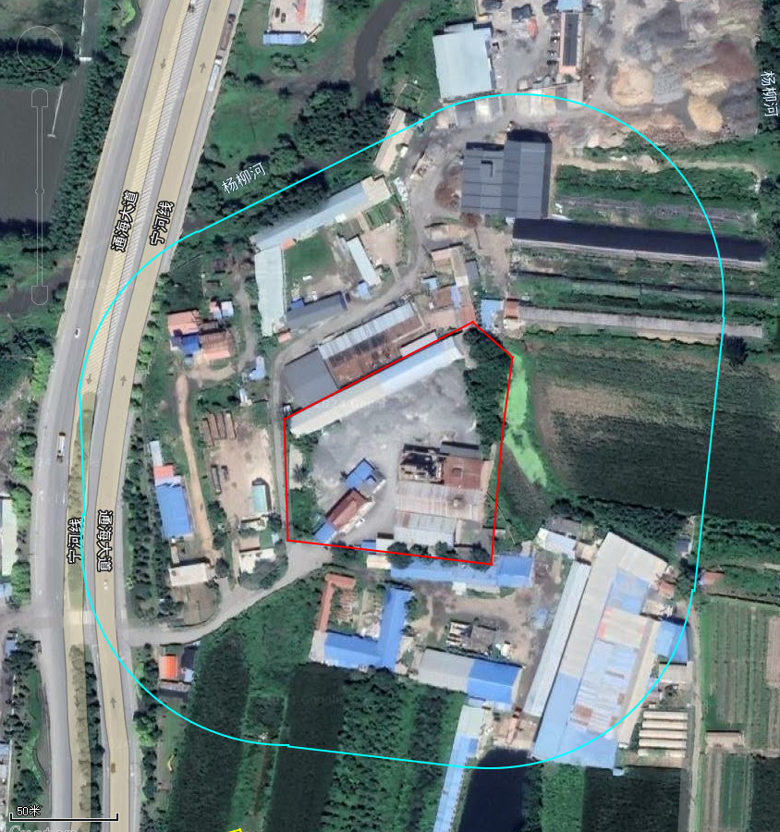图5-1 本项目卫生防护距离包络线图
100m
100m卫生包络线
本项目厂界
6 环境保护措施可行性分析
本项目有组织废气中上料废气，提升、筛分过程中的颗粒物采取布袋除尘器处置；沥青储罐呼吸、拌和以及成品出料过程中产生的沥青烟、苯并[a]芘以及VOCs（以NMHC计）经收集后通过电捕焦油器+活性炭吸附处置后由1根15m排气筒排放。
本项目无组织废气中骨料仓库全封闭，内部采取水雾降尘系统进行抑制粉尘排放，水雾抑尘系统是利用特殊的喷头结构，通过高压喷水将水雾化成细小雾滴，从车间顶部喷洒到空气中，雾滴能迅速吸附空气中的各种大小灰尘颗粒，进而聚结成团时因重力沉降，可以有效地抑制仓库内的无组织粉尘。
本项目上料斗上方设置垂帘式集气罩，三面封闭，上料侧设软帘；成品出料口设磁吸软帘封闭抑制出料废气；厂区设置雾炮降尘。
根据《排污许可证申请与核发技术规范 石墨及其他非金属矿物制品制造》（HJ 1119），进行本项目环境保护措施可行性分析。
表6-1 环境保护措施可行性分析表
“技术规范”要求 |  |  | 本项目 | 是否为可行技术 | 是否达标排放
污染工序 | 污染物 | 可行技术
骨料卸载、贮存废气 | 颗粒物 | / | 封闭厂房+水雾降尘+雾炮 | 否 | 是
上料废气 | 颗粒物 | / | 集气罩+布袋除尘器+雾炮 | 否 | 是
骨料提升、筛分废气 | 颗粒物 | 布袋除尘、旋风除尘、静电除尘 | 布袋除尘器 | 是 | 是
沥青罐装卸  储存废气 | 沥青烟 | 活性炭吸附、电捕焦油器、电捕焦油器+活性炭吸附 | 电捕焦油器+活性炭吸附 | 是 | 是
 | 苯并[a]芘 |  |  | 是 | 是
 | VOCs  （以NMHC计） | / | 电捕焦油器+活性炭吸附 | 否 | 是
成品出料废  气 | 沥青烟 | 活性炭吸附、电捕焦油器、电捕焦油器+活性炭吸附 | 电捕焦油器+活性炭吸附 | 是 | 是
 | 苯并[a]芘 |  |  | 是 | 是
 | VOCs  （以NMHC计） | / | 电捕焦油器+活性炭吸附 | 否 | 是
由上表可知，本项目骨料提升、筛分废气中的颗粒物、沥青储罐装卸、储存废气，出料废气中的沥青烟、苯并[a]芘均采用了《排污许可证申请与核发技术规范 石墨及其他非金属矿物制品制造》（HJ 1119）表A.5中要求的可行技术，其他技术规范中未提及的产污环节均采取了有效的环保措施来保障污染物达标排放，因此本项目采取的环境保护措施可行。
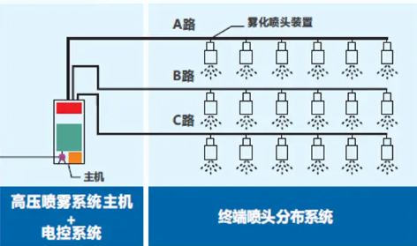
图6-1 水雾降尘工作原理示意图
7 废气监测要求
根据《排污单位自行监测技术指南 总则》（HJ 819-2017）、《排污许可证申请与核发技术规范 石墨及其他非金属矿物制品制造》（HJ 1119）、环境保护竣工验收等相关要求和项目实际情况，项目废气监测要求详见表7-1。
表7-1 本项目废气监测要求
污染来源 | 监测点位 | 监测因子 | 监测频次 | 备注
有组织废气 | 生产车间废气排放口  （DA001） | 颗粒物 | 1次/年 | 《大气污染物综合排放标准》（GB16297-1996）中表2标准限值要求
 |  | 沥青烟 | 1次/年
 |  | 苯并[a]芘 | 1次/年
 |  | VOCs  （以NMHC计） | 1次/年
无组织废气 | 厂界外浓度最高点 | 颗粒物 | 1次/年
 |  | 苯并[a]芘 | 1次/年
 |  | VOCs  （以NMHC计） | 1次/年
 | 生产车间外1点 |  | 1次/年 | 《挥发性有机物无组织排放控制标准》（GB 37822-2019）
8 大气环境影响评价结论

8.1 大气环境质量现状评价结论
根据《2022年鞍山市生态环境质量报告书》公布数据，项目所在区域为达标区；根据引用监测数据可知，项目所在区域TSP、苯并[a]芘可满足《环境空气质量标准》（GB 3095-2012及其2018年修改单）中的二级标准，项目所在区域的环境空气质量较好。

8.2 运营期大气环境影响评价结论
根据前文核算数据，本项目各废气处理后能够做到达标排放。根据估算模式计算结果，各污染物最大落地浓度占标率均小于10%，项目排放污染物最大落地浓度均能达到《环境空气质量标准》（GB 3095-2012及其2018年修改单）中的二级标准，以及《大气污染物综合排放标准详解》（中国环境科学出版社出版）推荐值，对周边的环境影响较小。

8.3 大气环境影响评价结论
综上所述，本项目所在地环境空气质量较好，建设单位在采取本次评价提出相应的治理措施后，可满足相应的国家排放标准。只要建设单位在本项目的建设中认真执行环保“三同时”制度，落实各项拟采取的污染防治措施，经验收合格、运营期加强管理的前提下，从环保角度看，本项目的建设是可行的。
建设项目大气环境影响评价自查表
工作内容 |  |  | 自查项目
评价等级与范围 | 评价等级 |  | 一级 |  |  |  |  |  |  | 二级 |  |  |  |  |  |  |  | 三级
 | 评价范围 |  | 边长=50km |  |  |  |  |  |  | 边长5~50km |  |  |  |  |  |  |  | 边长=5km
评价因子 | SO₂+NO_{x}排放量 |  | ≥2000t/a |  |  |  |  |  |  | 500~2000t/a |  |  |  |  |  |  |  | ＜500t/a
 | 评价因子 |  | 基本污染物（颗粒物）  其他污染物（苯并[a]芘） |  |  |  |  |  |  |  |  | 包括二次PM_{2.5}  不包括二次PM_{2.5}
评价标准 | 评价标准 |  | 国家标准 |  |  |  | 地方标准 |  |  |  |  |  |  |  | 附录D |  |  |  | 其他标准
现状评价 | 环境功能区 |  | 一类区 |  |  |  |  |  |  | 二类区 |  |  |  |  |  |  |  | 一类区和二类区
 | 评价基准年 |  | （2022）年
 | 环境空气质量现状调查数据来源 |  | 长期例行监测数据 |  |  |  |  |  |  | 主管部门发布的数据 |  |  |  |  |  |  |  |  | 现状补充监测
 | 现状评价 |  | 达标区 |  |  |  |  |  |  |  |  | 不达标区
污染源调查 | 调查内容 |  | 本项目正常排放源  本项目非正常排放源  现有污染源 |  |  |  |  |  | 拟替代的污染源 |  |  |  |  |  |  | 其他在建、拟建项目污染源 |  |  |  |  | 区域污染源
大气环境影响预测与评价 | 预测模型 | AERMOD |  | ADMS | AUSTAL2000 |  |  |  |  |  | EMDS/AEDT |  |  |  |  | CALPUFF |  |  | 网格模型 |  |  | 其他
 | 预测范围 | 边长=50km |  |  | 边长5~50km |  |  |  |  |  |  |  |  |  |  | 边长=5km
 | 预测因子 |  | 预测因子（颗粒物、苯并[a]芘） |  |  |  |  |  |  |  |  |  |  | 包括二次PM_{2.5}  不包括二次PM_{2.5}
 | 正常排放短期浓度贡献值 |  | C本项目最大占标率≤100% |  |  |  |  |  |  |  |  |  |  | C本项目最大占标率＞100%
 | 正常排放年均浓度贡献值 |  | 一类区 |  | C本项目最大占标率≤10% |  |  |  |  |  |  |  |  |  |  | C本项目最大占标率＞10%
 |  |  | 二类区 |  | C本项目最大占标率≤30% |  |  |  |  |  |  |  |  |  |  | C本项目最大占标率＞30%
 | 非正常排放1h浓度贡献值 |  | 非正常持续时长（ ）h |  | C非正常占标率≤100% |  |  |  |  |  |  |  |  |  |  | C非正常占标率＞100%
 | 保证率日平均浓度和年平均浓度叠加值 |  | C叠加达标 |  |  |  |  |  |  |  |  |  |  | C叠加不达标
 | 区域环境质量的整体变化情况 |  | k≤-20% |  |  |  |  |  |  |  |  |  |  | k＞-20%
环境监测计划 | 污染源监测 |  | 监测因子：（颗粒物、苯并[a]芘、沥青烟） |  |  |  |  | 有组织废气监测  无组织废气监测 |  |  |  |  |  |  |  |  | 无监测
 | 环境质量检测 |  | 监测因子：（ ） |  |  |  |  | 监测点位数（ ） |  |  |  |  |  |  |  |  | 无监测
评价结论 | 环境影响 |  | 可以接受 不可以接受
 | 大气环境防护距离 |  | 距（ ）厂界最远（ ）m
 | 污染源年排放量 |  | SO₂：（0）t/a |  |  | NOx：（0）t/a |  |  |  |  |  |  | 颗粒物：（0.504）t/a |  |  |  |  |  |  | VOCs：（1.463×10⁻³）t/a
注：“”为勾选项，填“√”；“（ ）”为内容填写项

